**USB项目开发手册**

作者: 向仔州

目录

USB发展背景概述 2

USB编解码方式 3

USB四种传输方式 6

USB传输概念术语 6

USB主从设备通信 7

控制传输解析 11

USB键盘报文基本解析 12

STM32 驱动PDIUSBD12芯片，实现USB驱动 15

STM32与PDIUSBD12芯片硬件连接 15

STM32与PDIUSBD12芯片驱动代码 15

USB连接与断开 18

USB端点中断测试 19

STM32F103 USB实现鼠标功能 20

USB鼠标数据格式讲解 24

STM32配置本设备USB在电脑上的名字 24

STM32 USB鼠标测试 25

STM32F103 USB实现虚拟串口(CDC) 25

STM32F103 USB虚拟串口接收数据 34

STM32F103 USB虚拟单字节发送数据 35

STM32F103 USB实现UVC摄像头(各种描述符讲解) 36

STM32F103 USB实现UVC摄像头设备初步移植 40

STM32F103 USB使用UVC协议发送图片的函数实现原理 42

UVC描述符内容讲解 42

UVC传输jpg图片数据到PC 48

STM32F103 USB实现多个虚拟串口 51

STM32F103 USB读卡器功能(norflash为例) 51

## USB发展背景概述

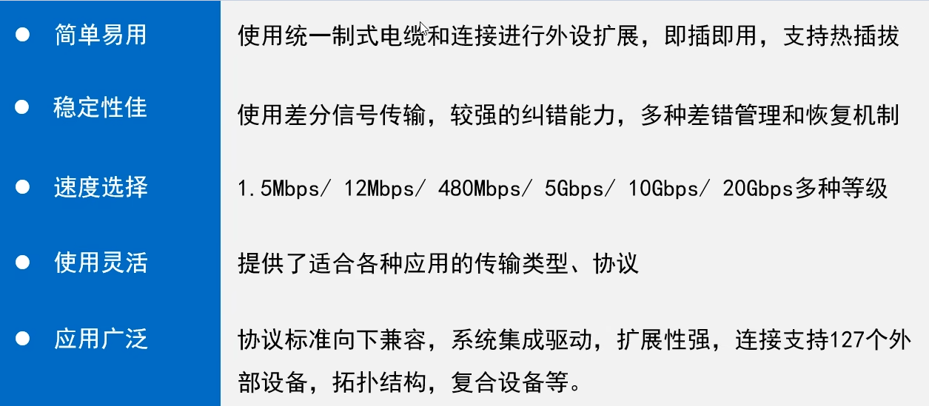

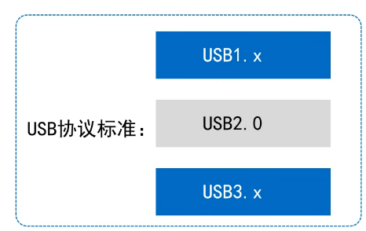

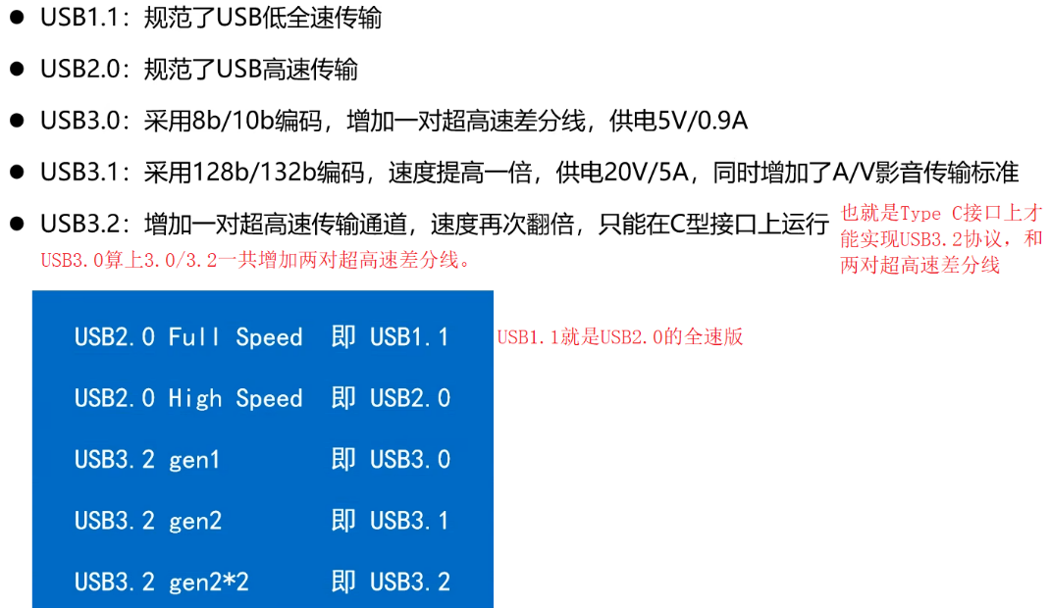

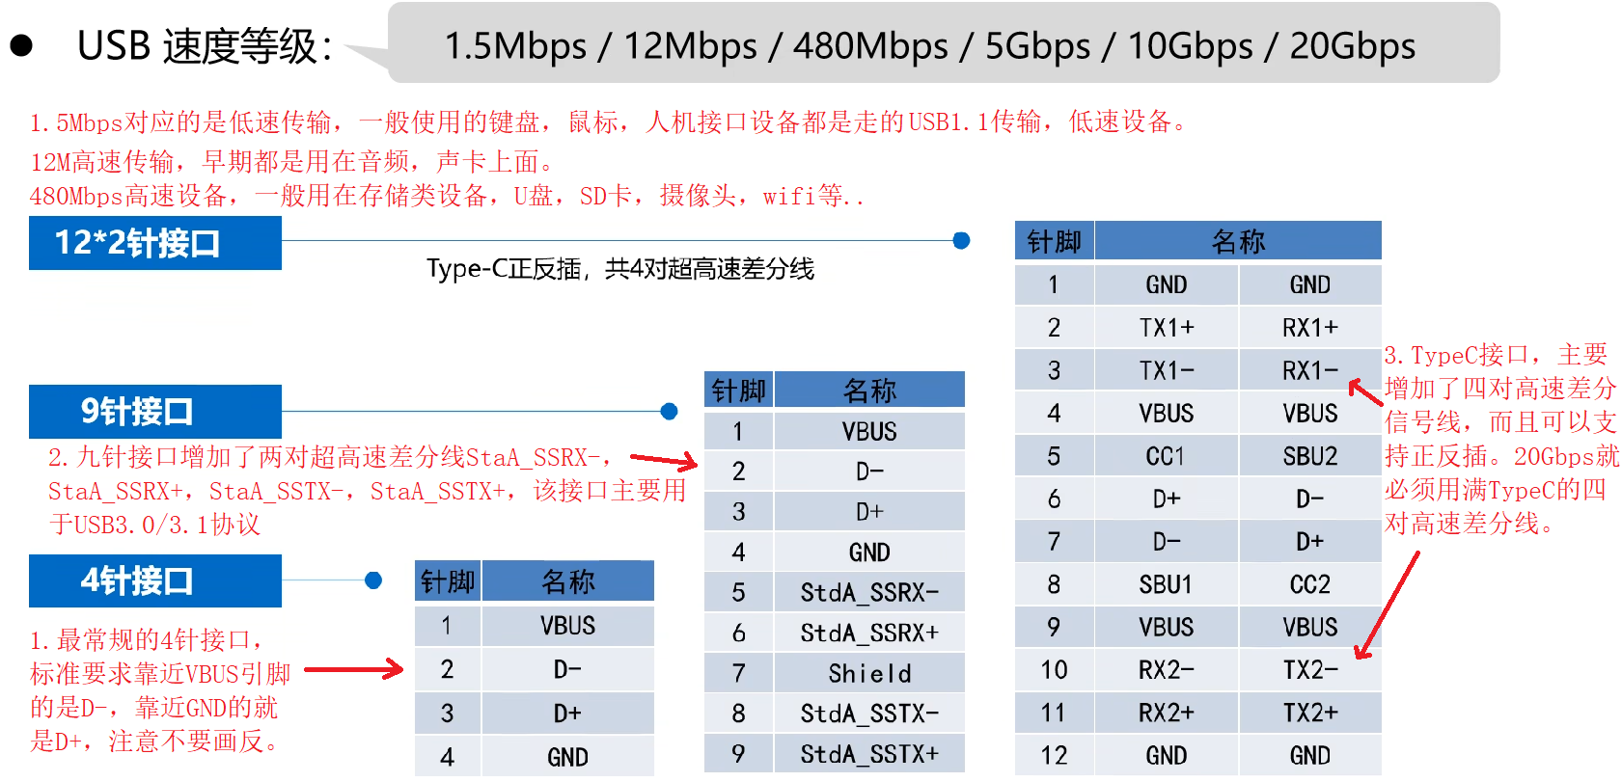

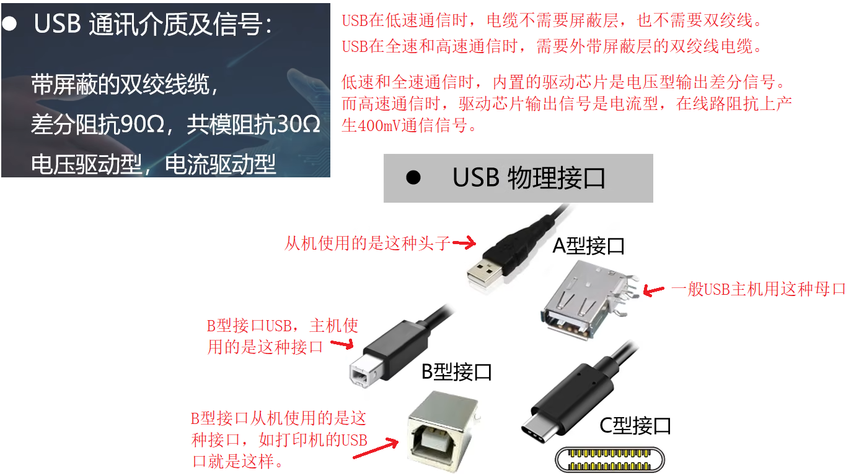

### USB编解码方式

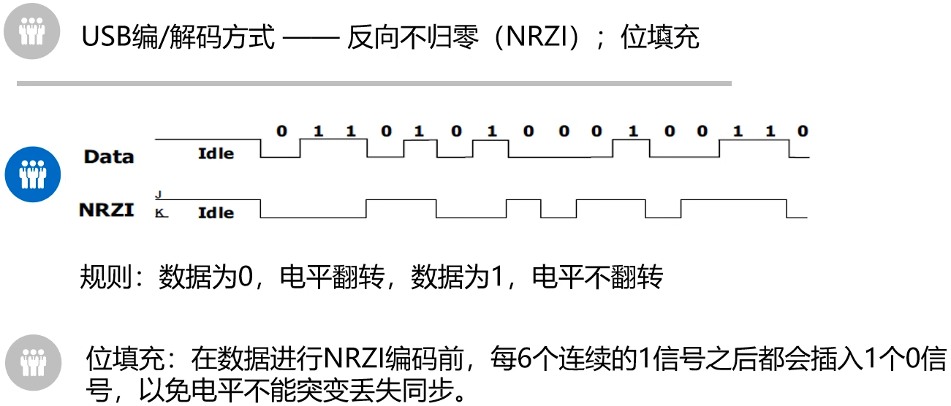

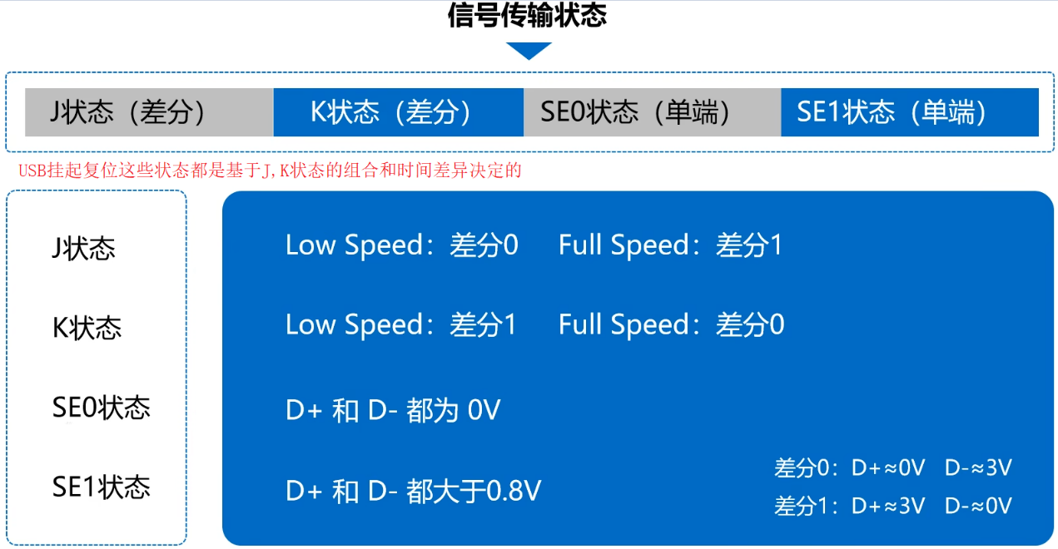

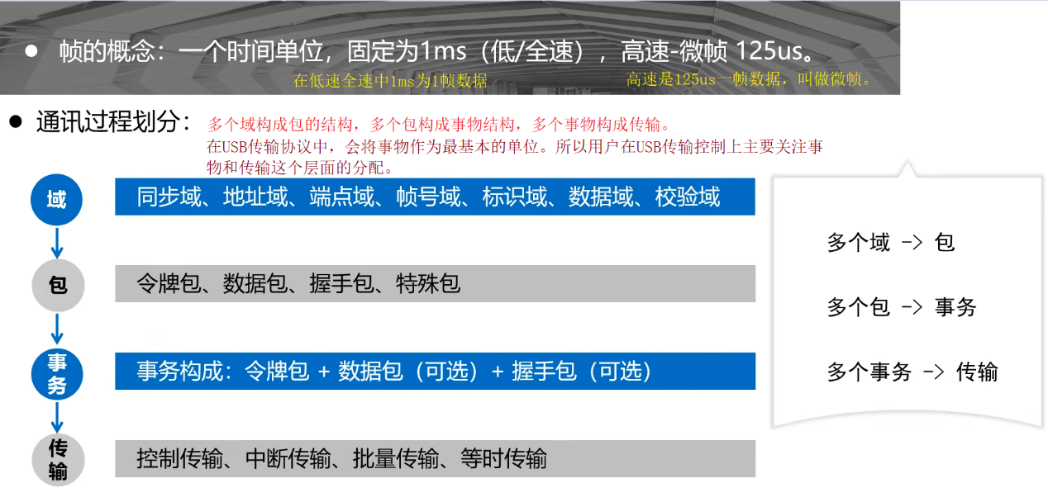

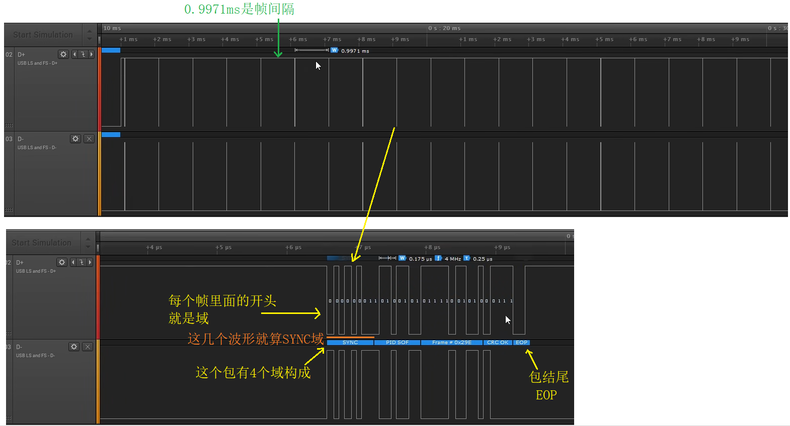

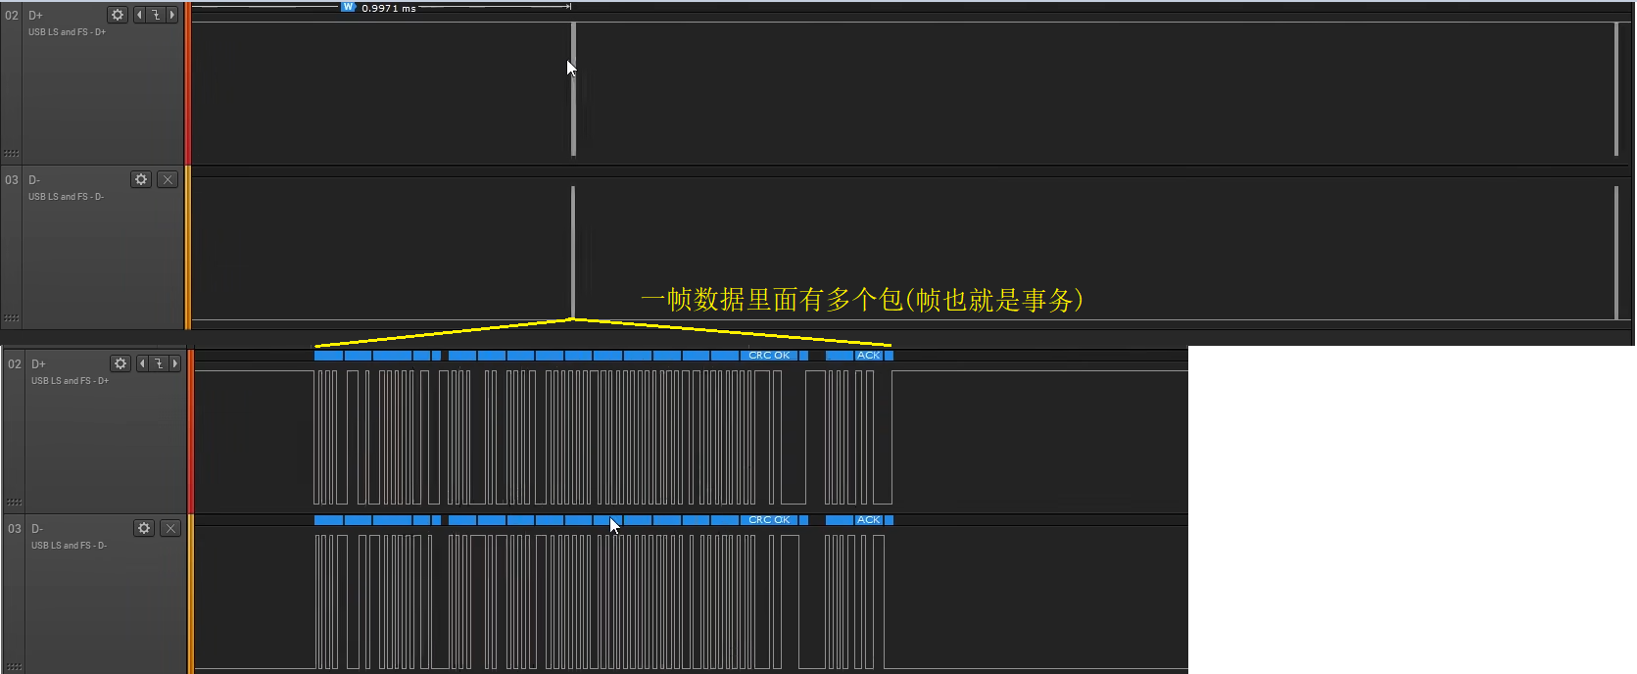

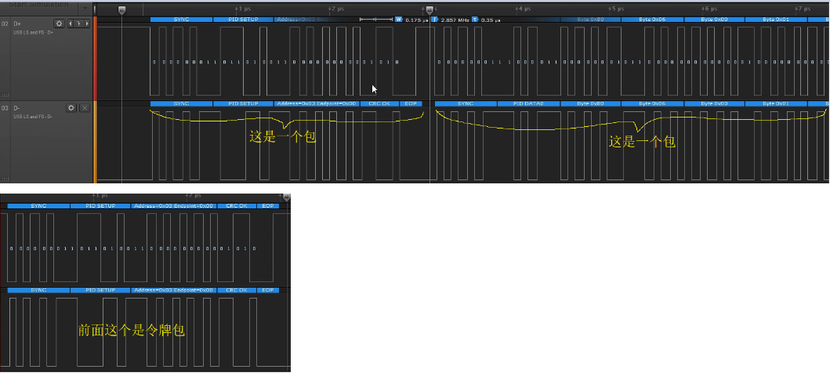

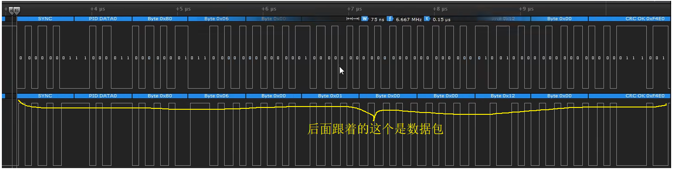

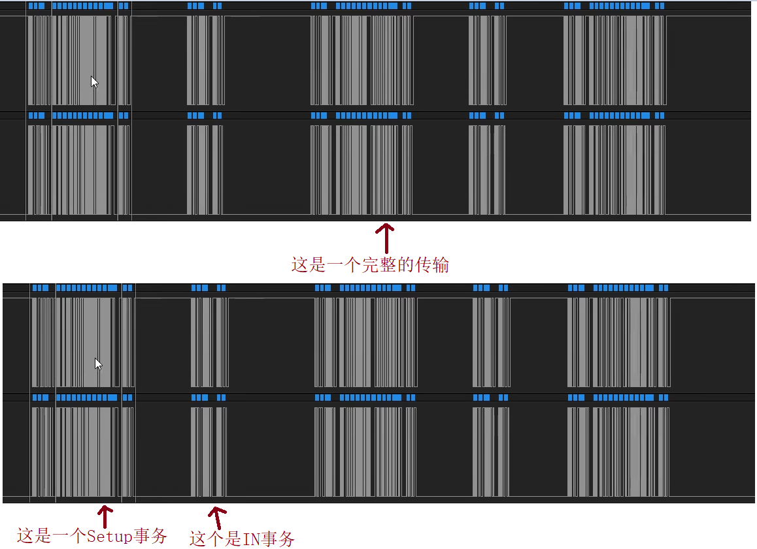

### USB四种传输方式

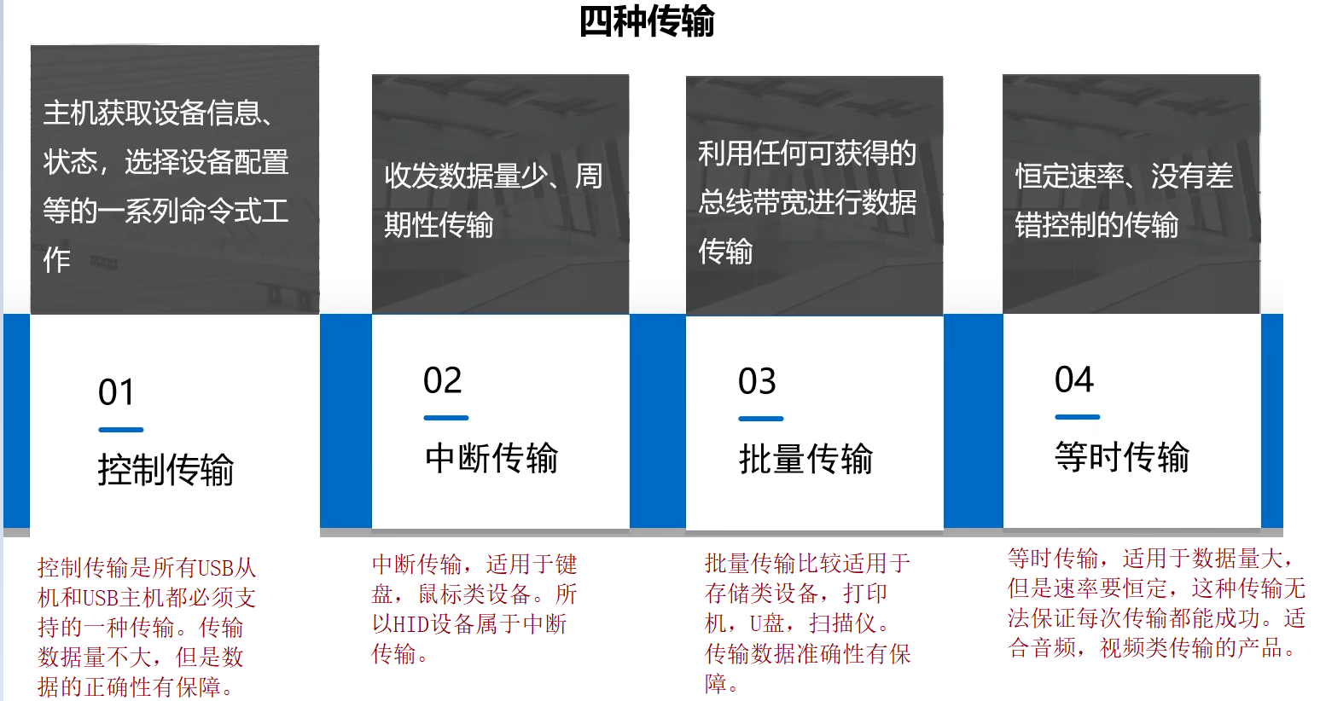

### USB传输概念术语

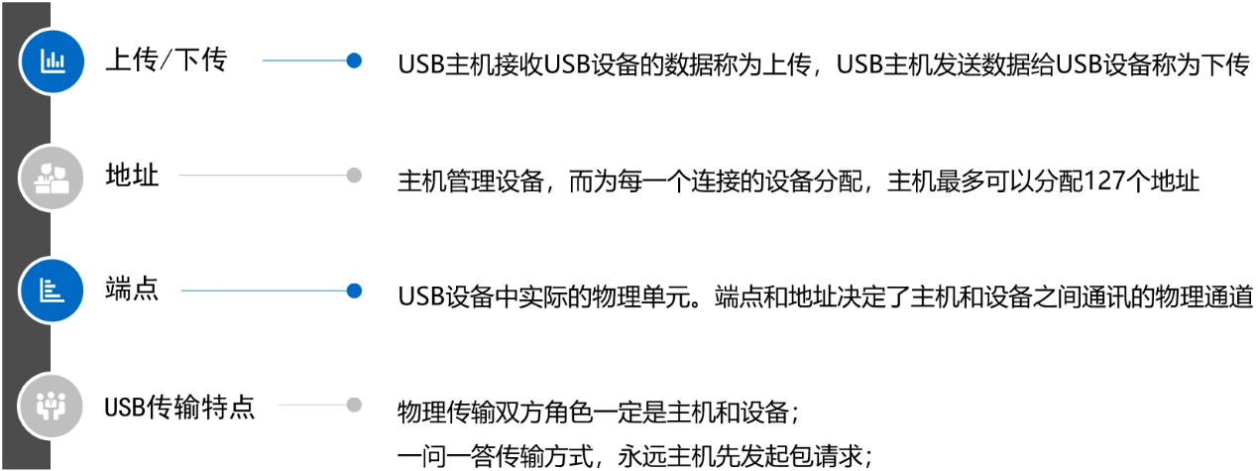

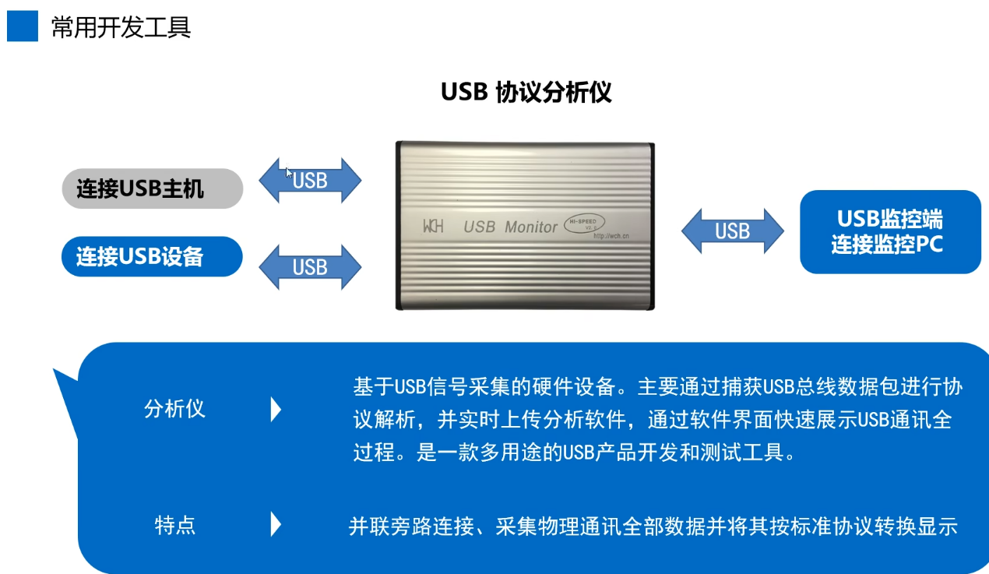

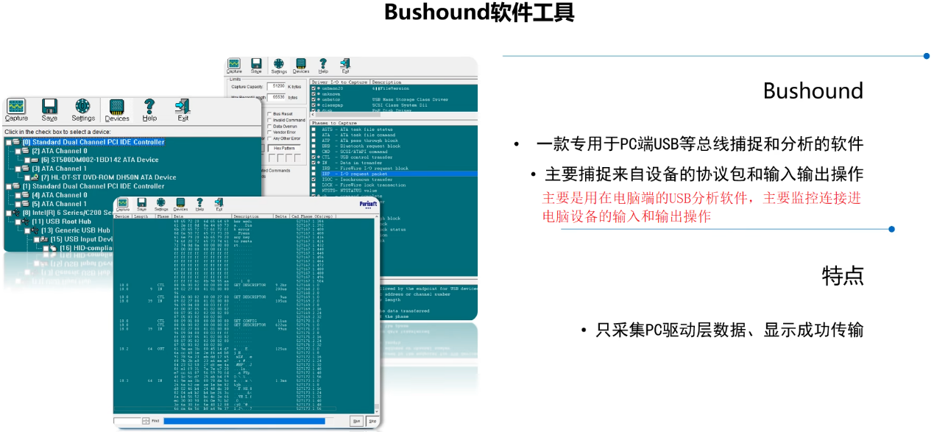

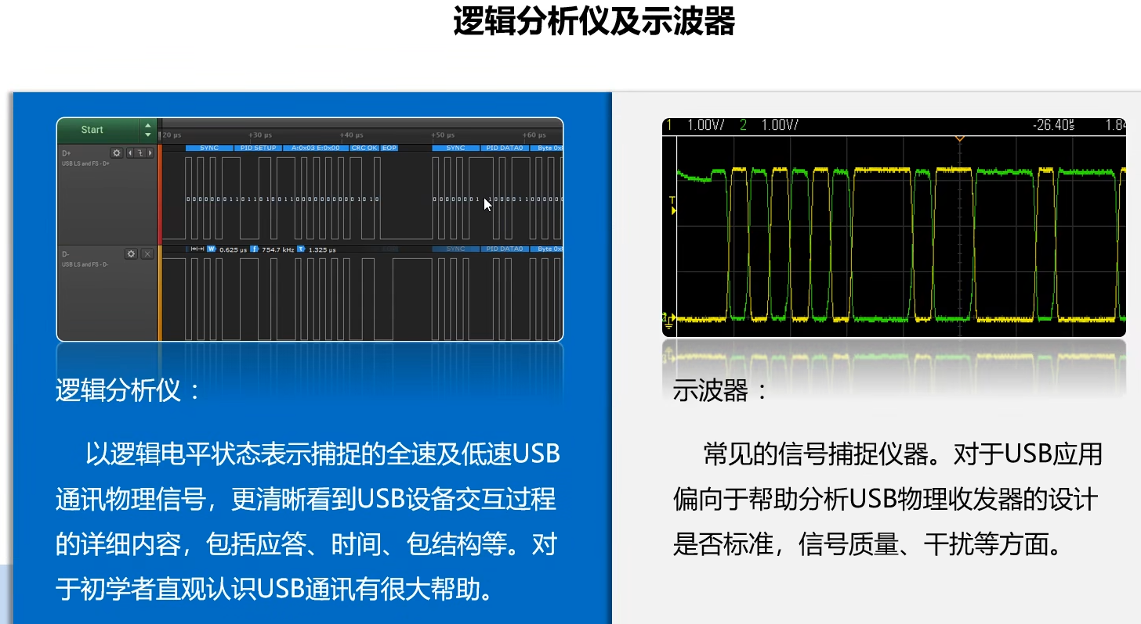

## USB主从设备通信

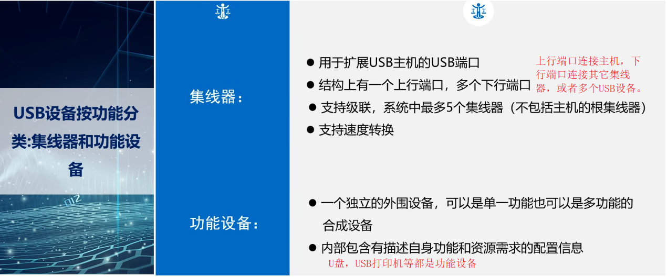

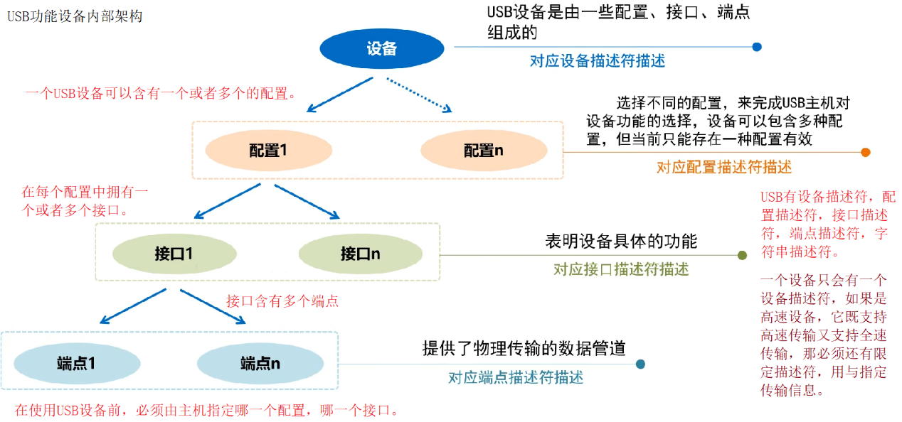

配置描述符：使用USB前必须选择一个合适的配置，在USB传输中只有一个配置生效。如果是高速设备就在配置中设置速率。

接口描述符：是用来指定功能属性，比如一个USB声卡设备它可以由两个接口，一个是麦克风接口，一个为耳机输入接口。多个接口可以共存。

端点： 端点是实际的物理单元，USB数据传输就是在USB主机和USB各个设备的端点中执行的。

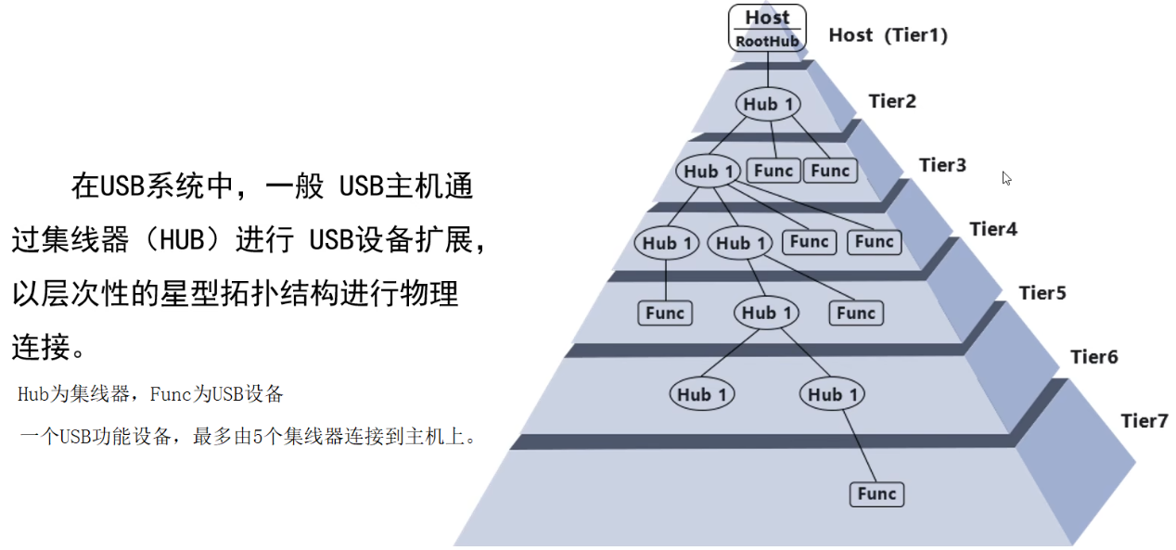

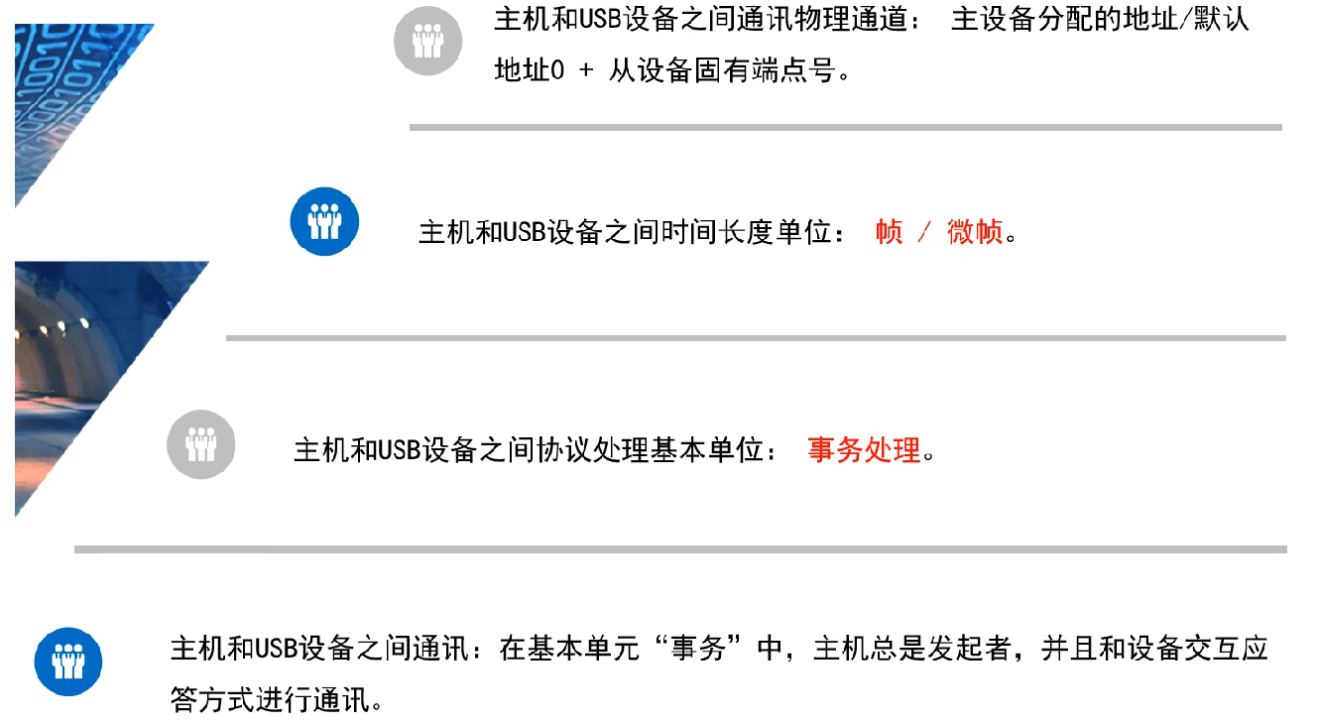

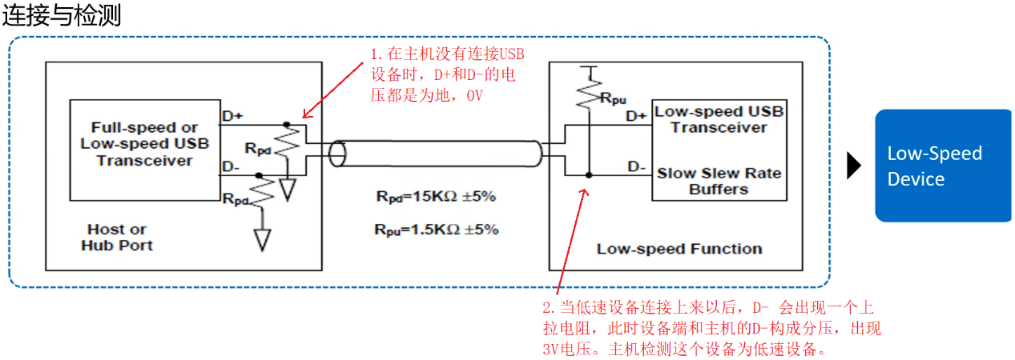

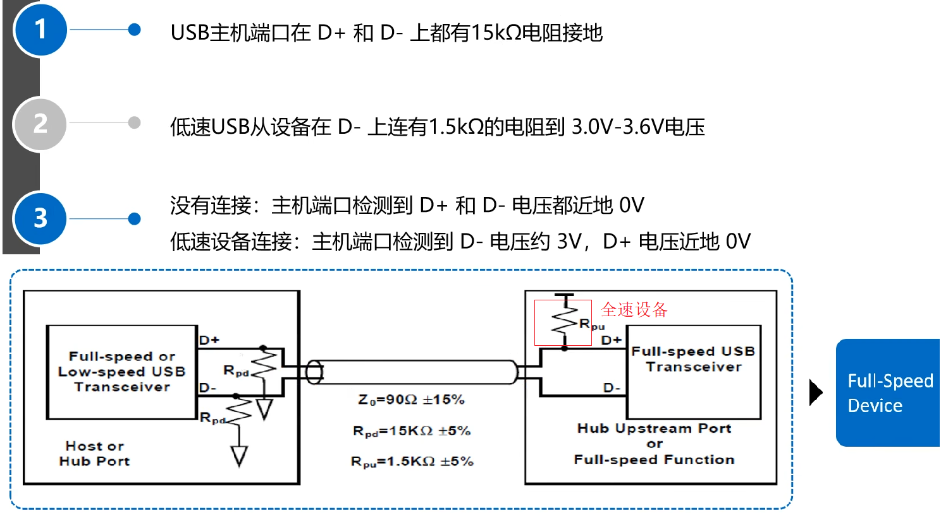

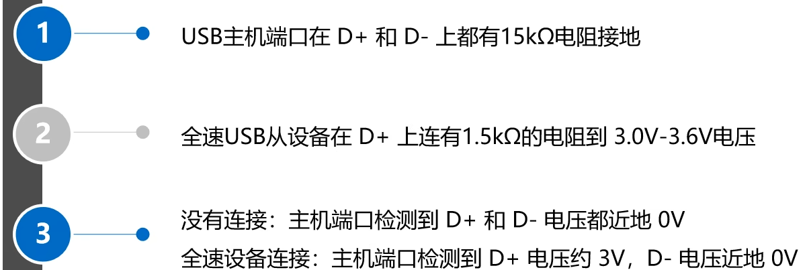

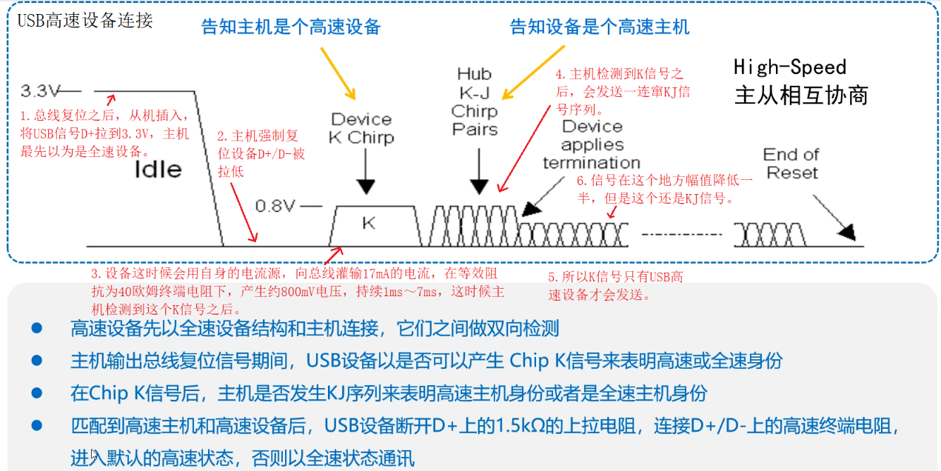

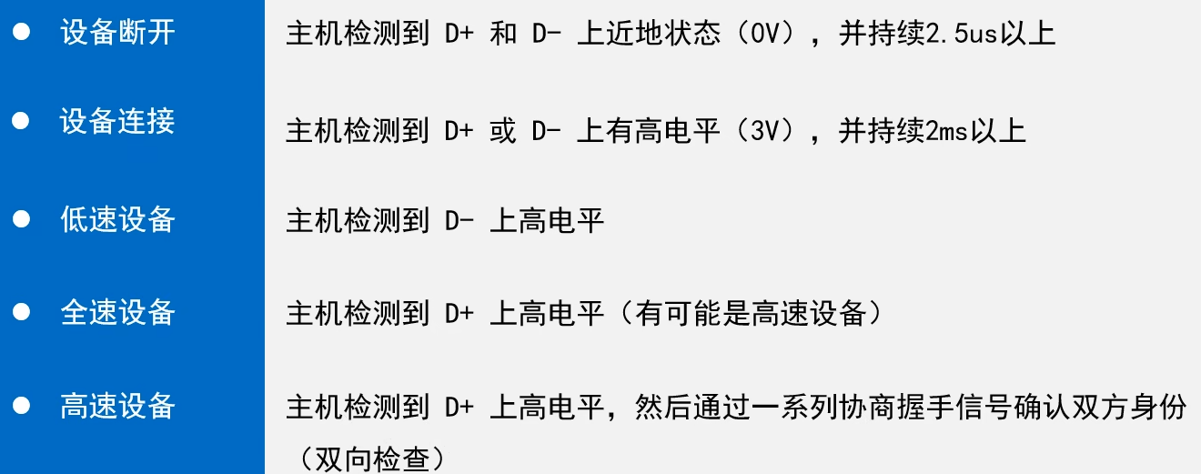

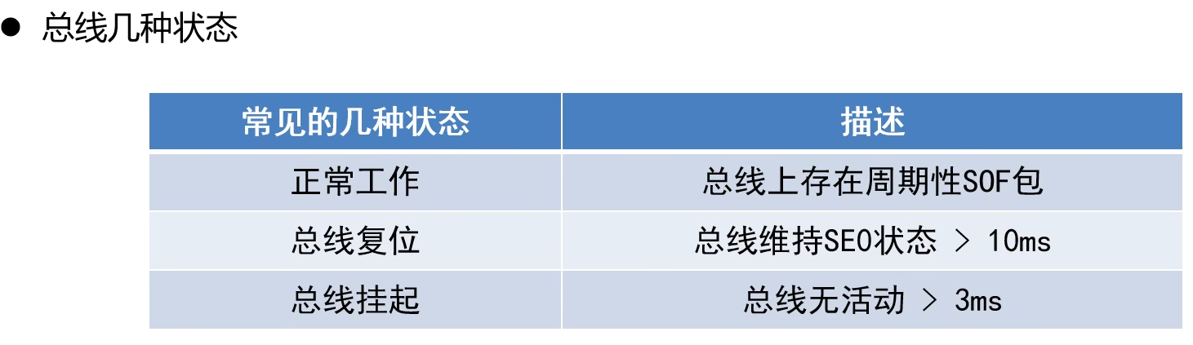

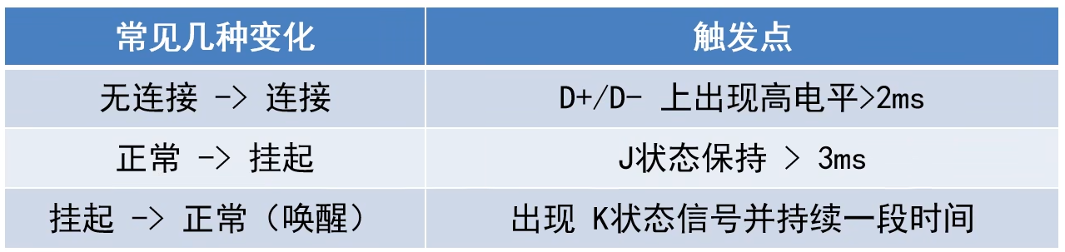

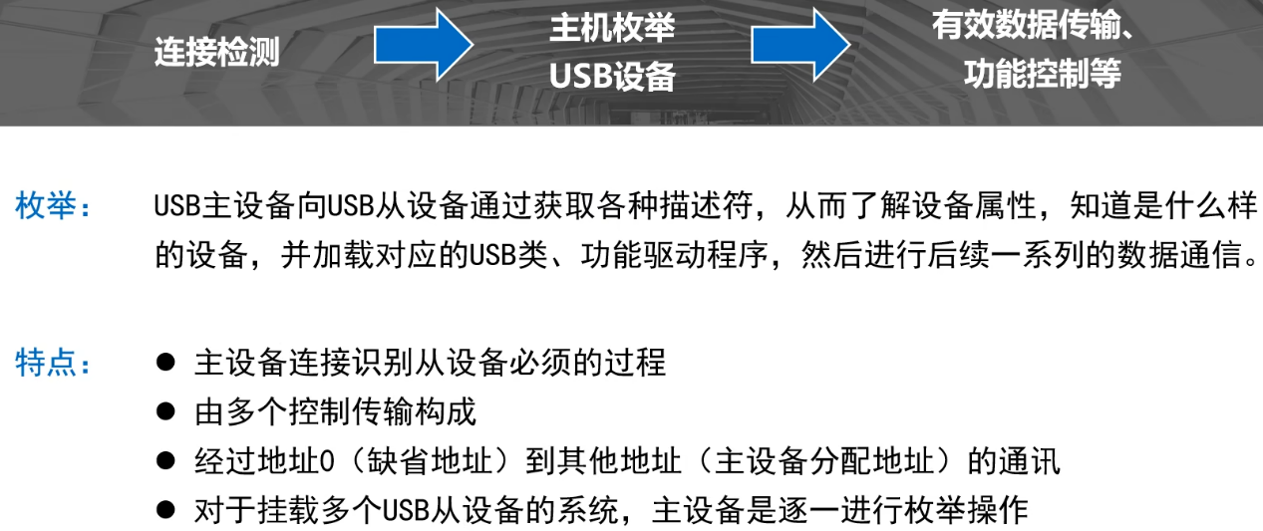

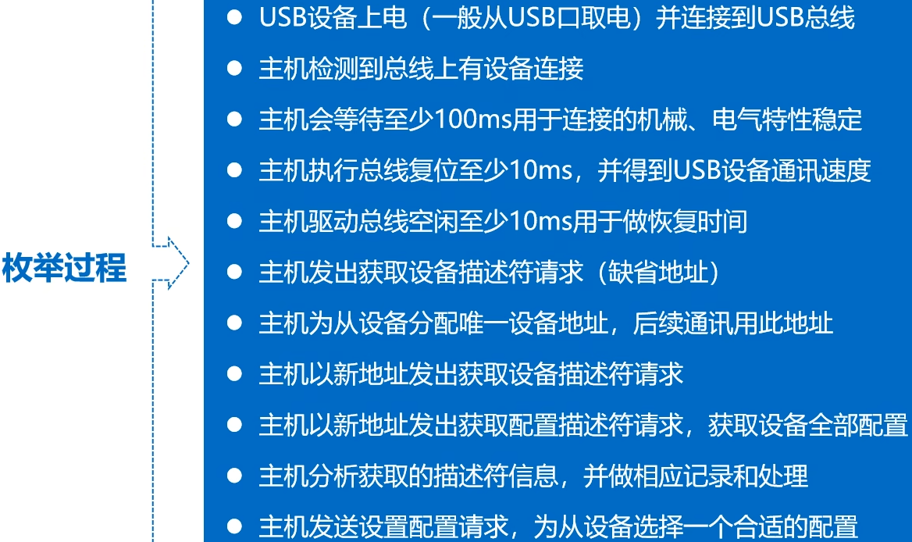

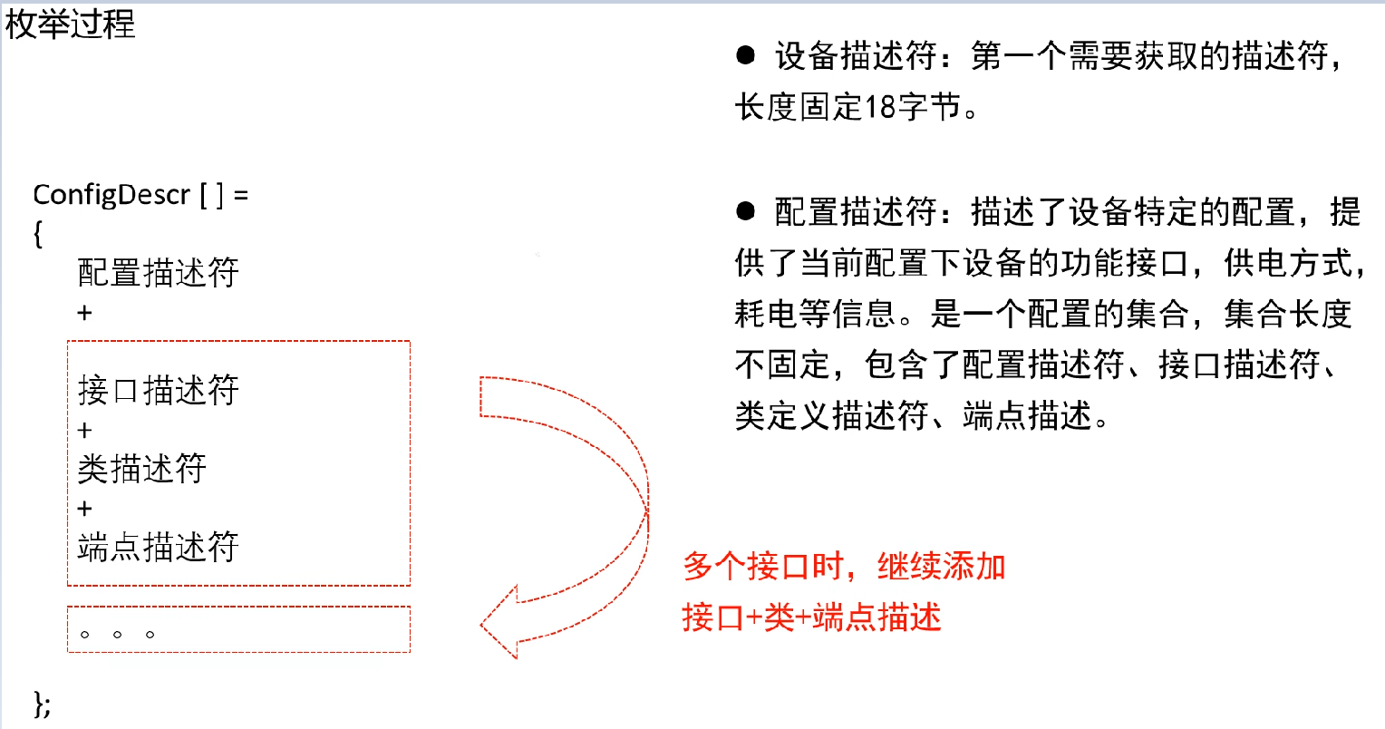

### 控制传输解析

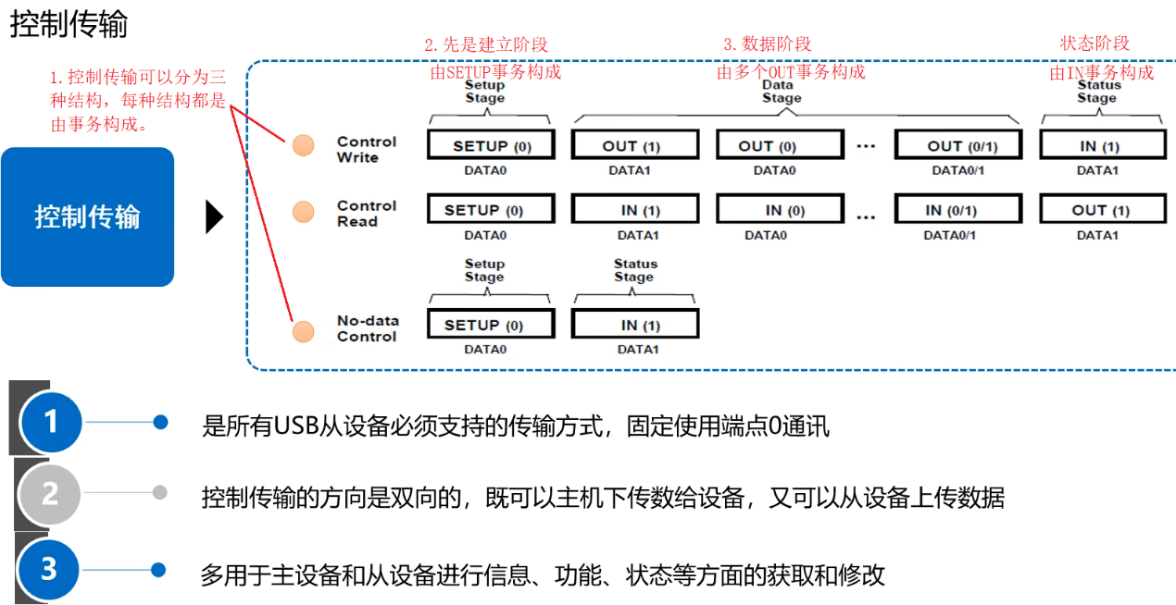

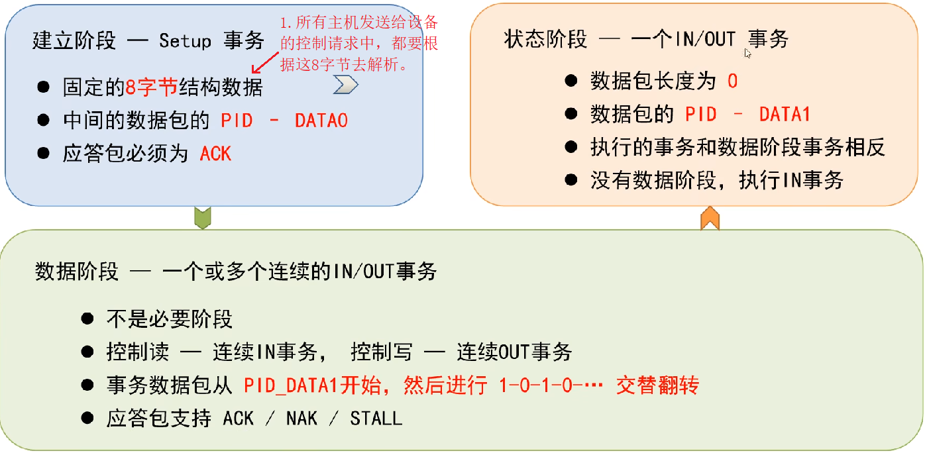

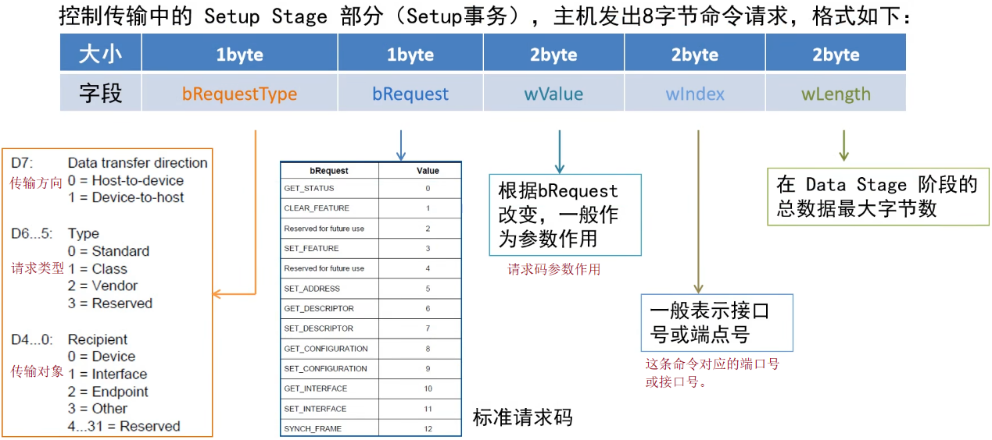

## USB键盘报文基本解析

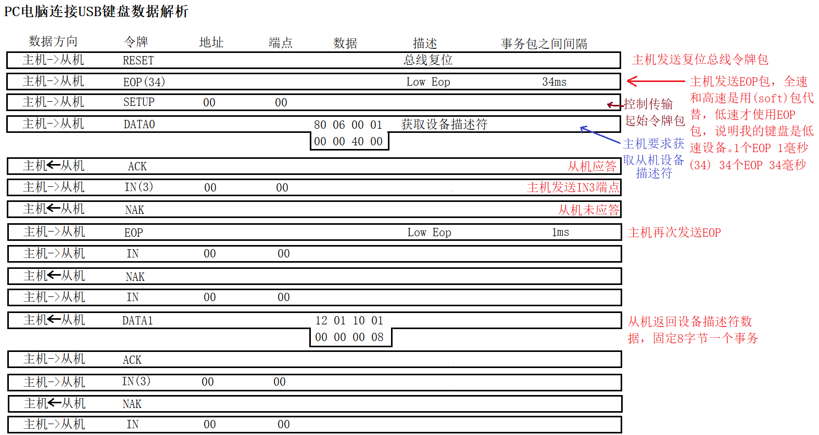

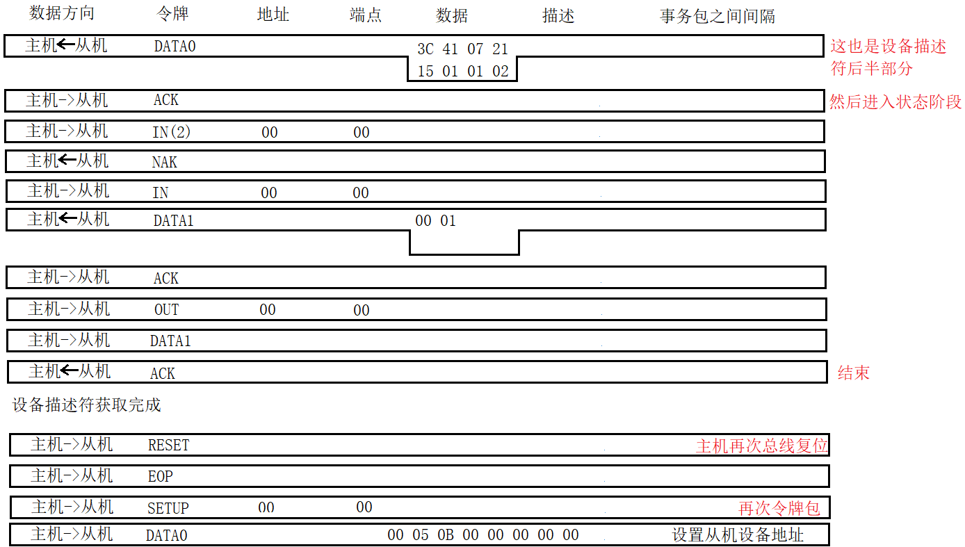

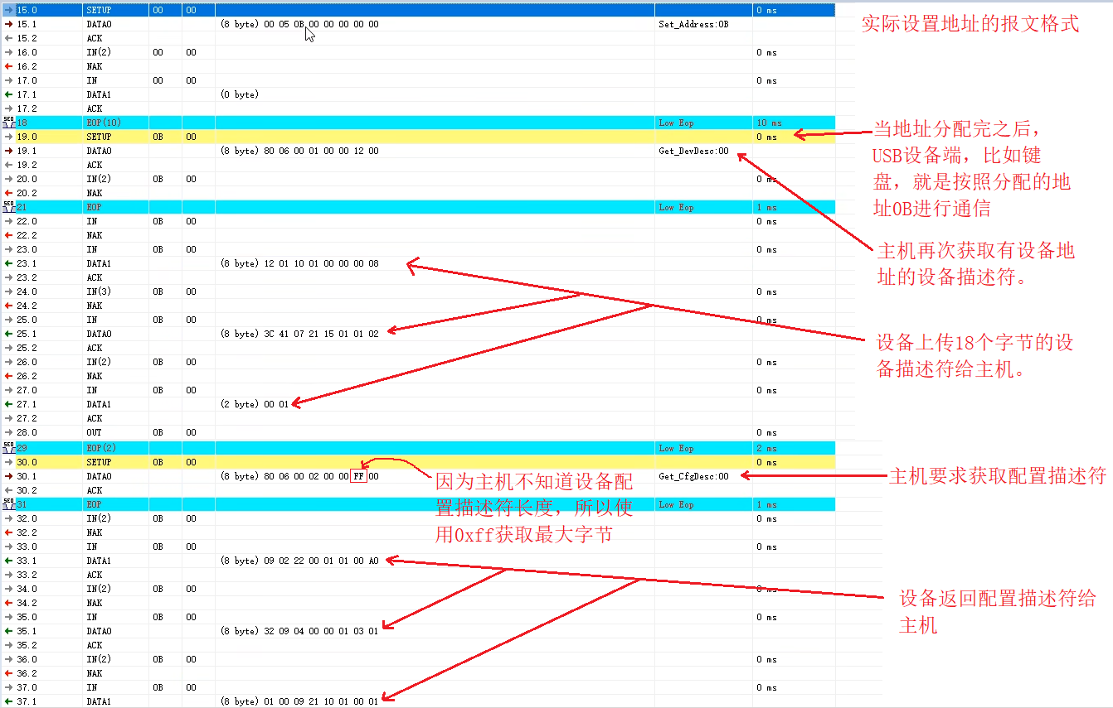

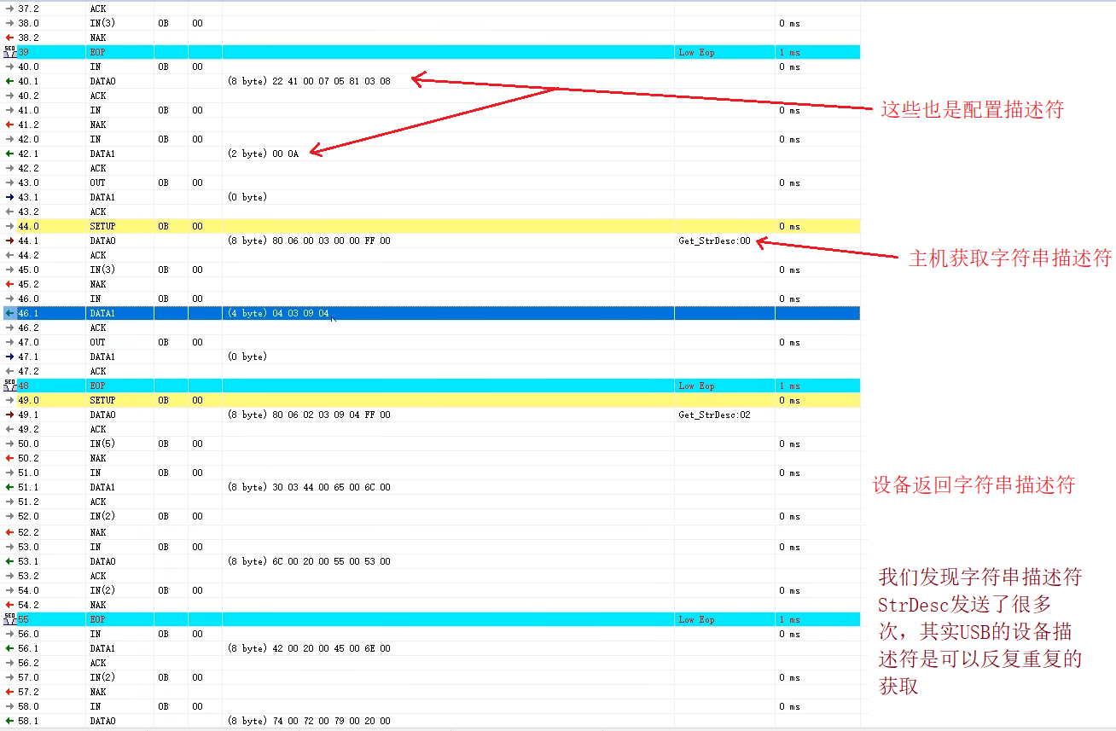

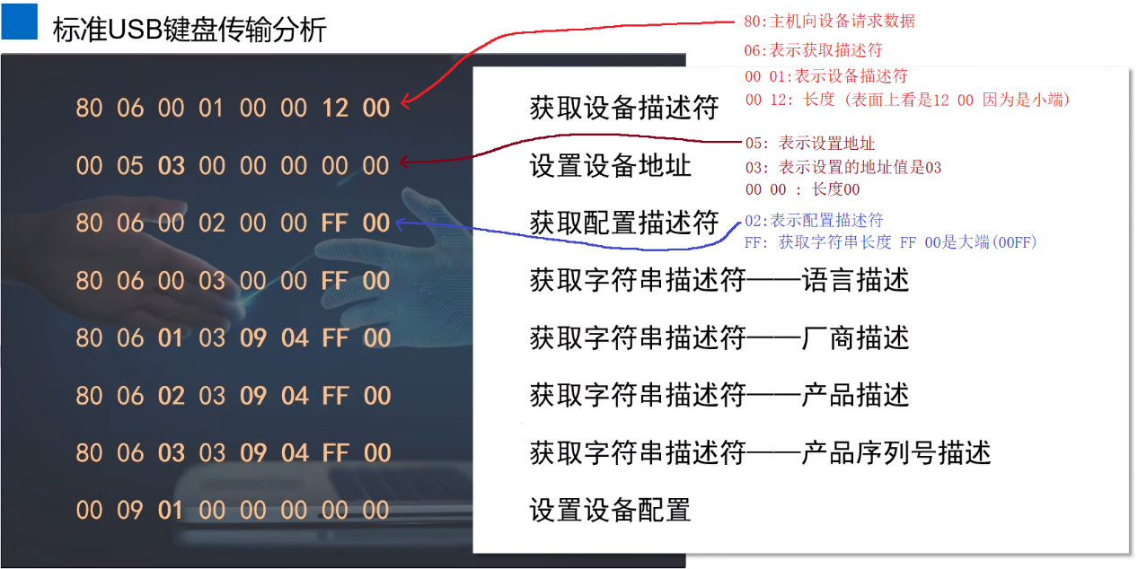

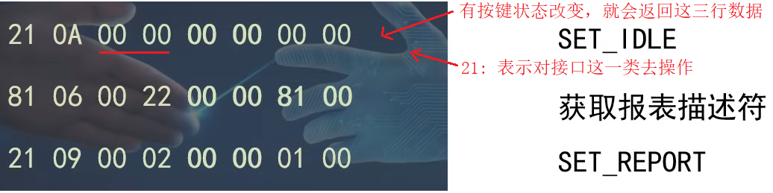

## STM32 驱动PDIUSBD12芯片，实现USB驱动

### STM32与PDIUSBD12芯片硬件连接

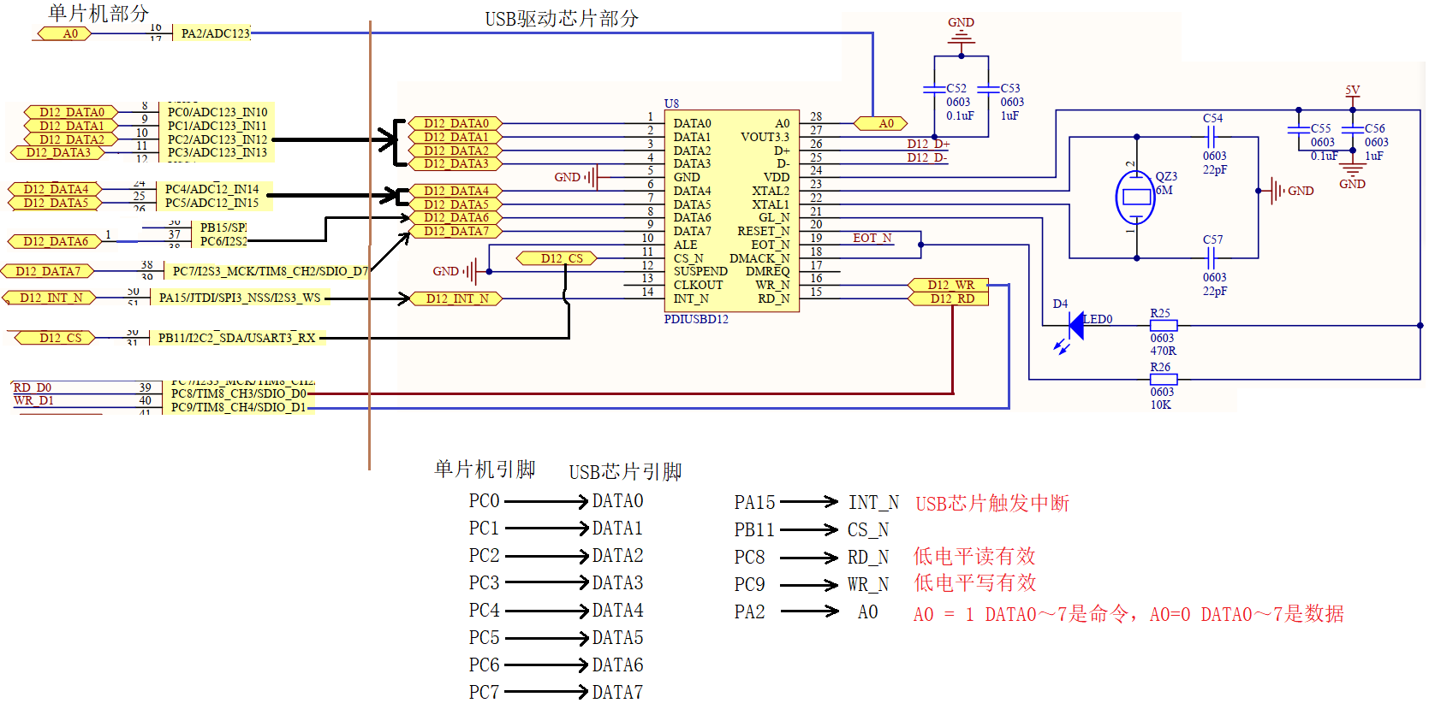

### STM32与PDIUSBD12芯片驱动代码

先定义芯片控制引脚的宏定义

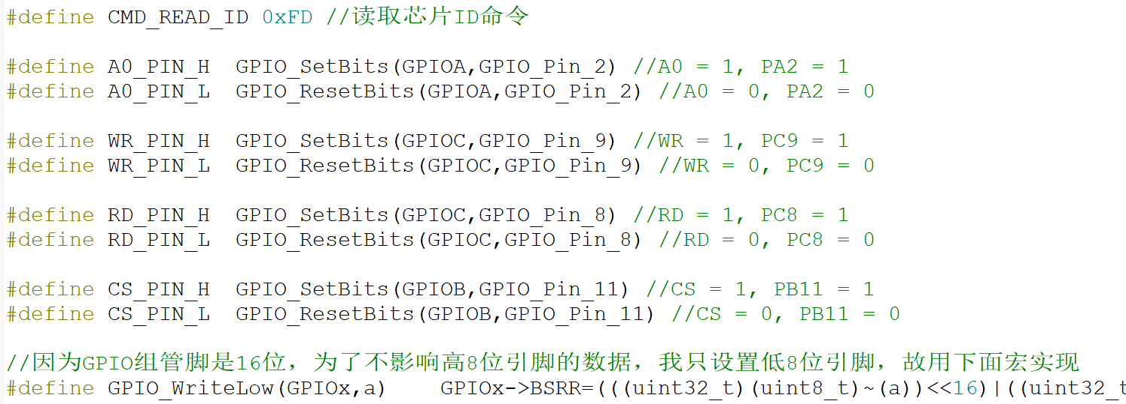未写完，GPIO组管脚16位控制低8位下面实现

//因为GPIO组管脚是16位，为了不影响高8位引脚的数据，我只设置低8位引脚，故用下面宏实现

#define GPIO_WriteLow(GPIOx,a) GPIOx->BSRR=(((uint32_t)(uint8_t)~(a))<<16)|((uint32_t)(uint8_t)(a))

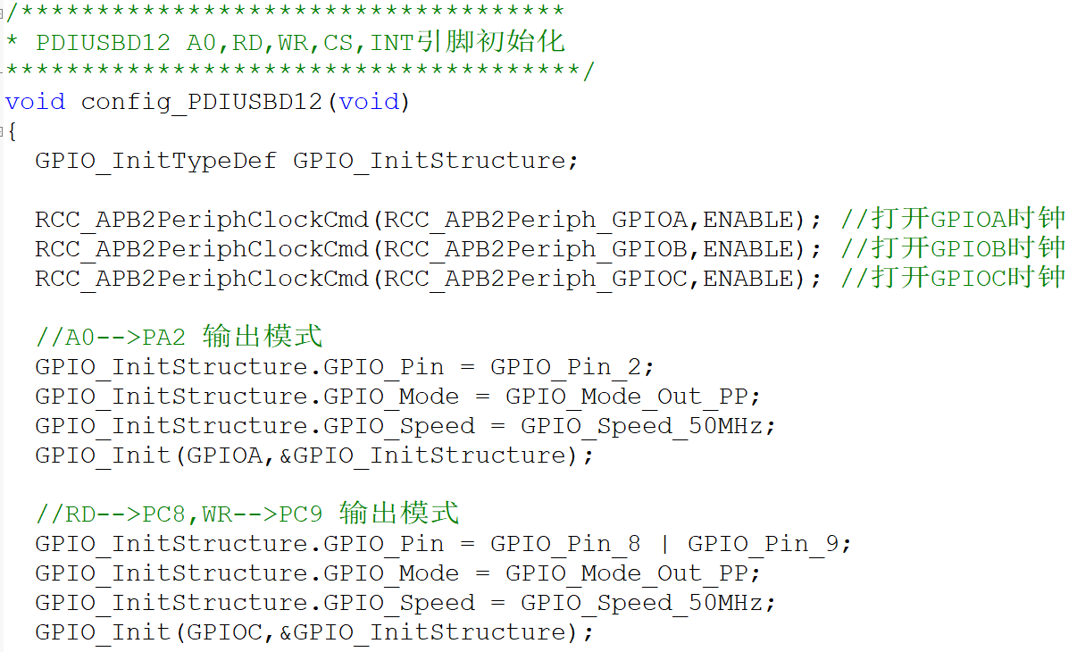

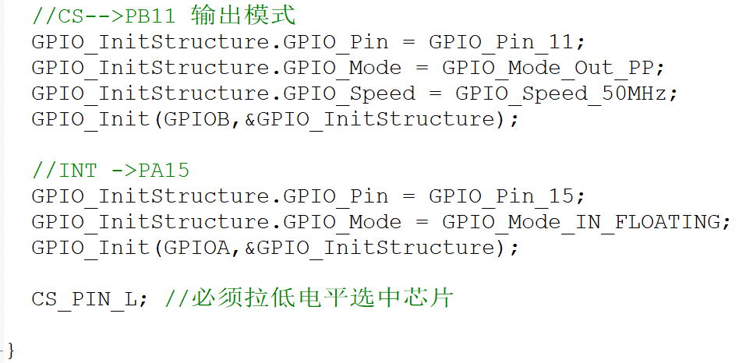

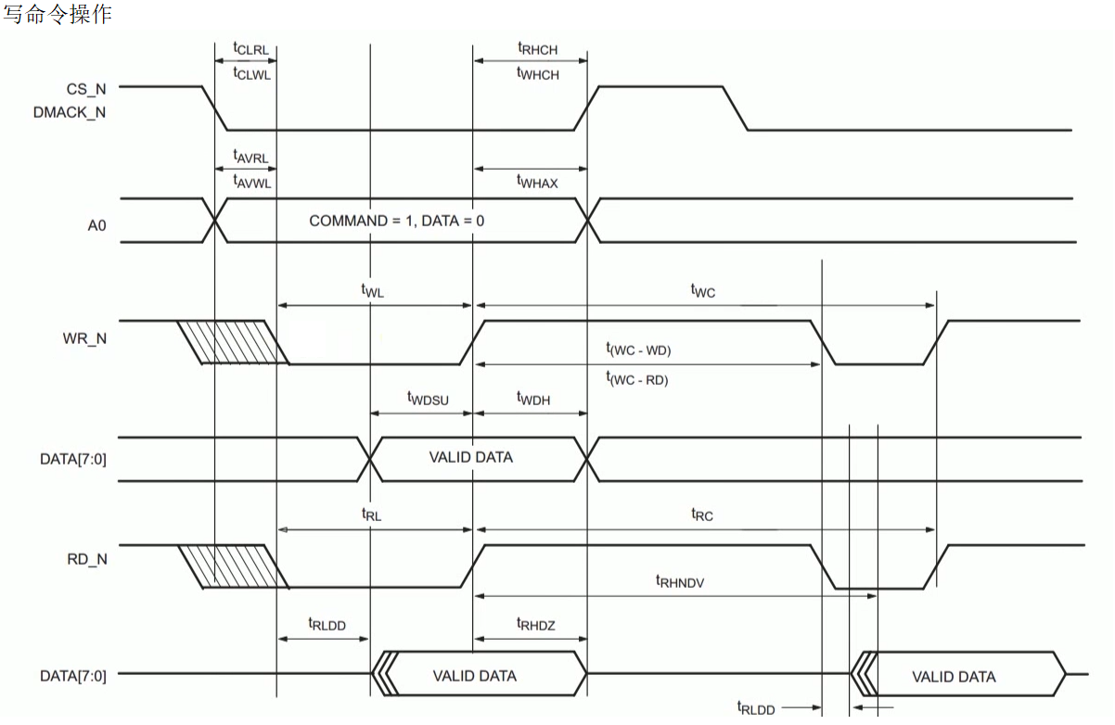

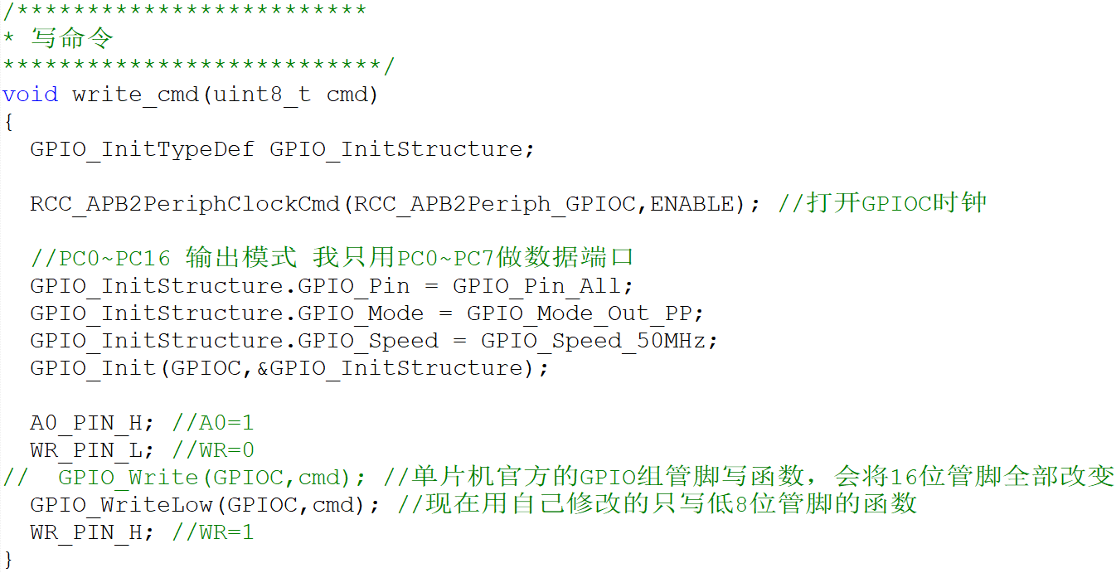

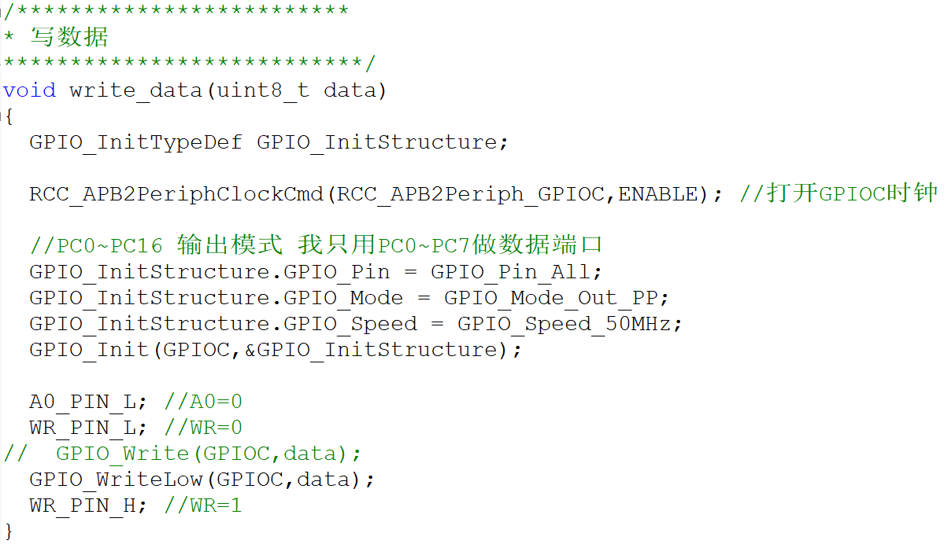

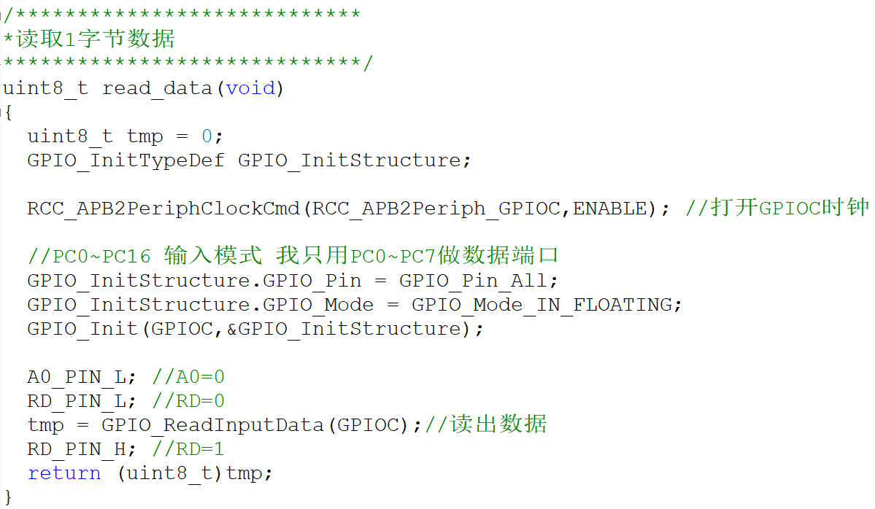

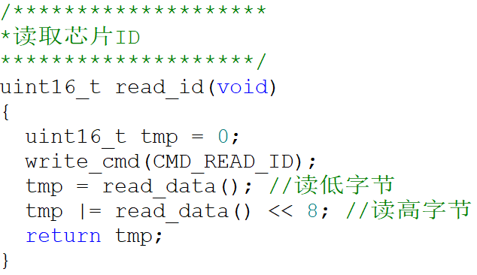

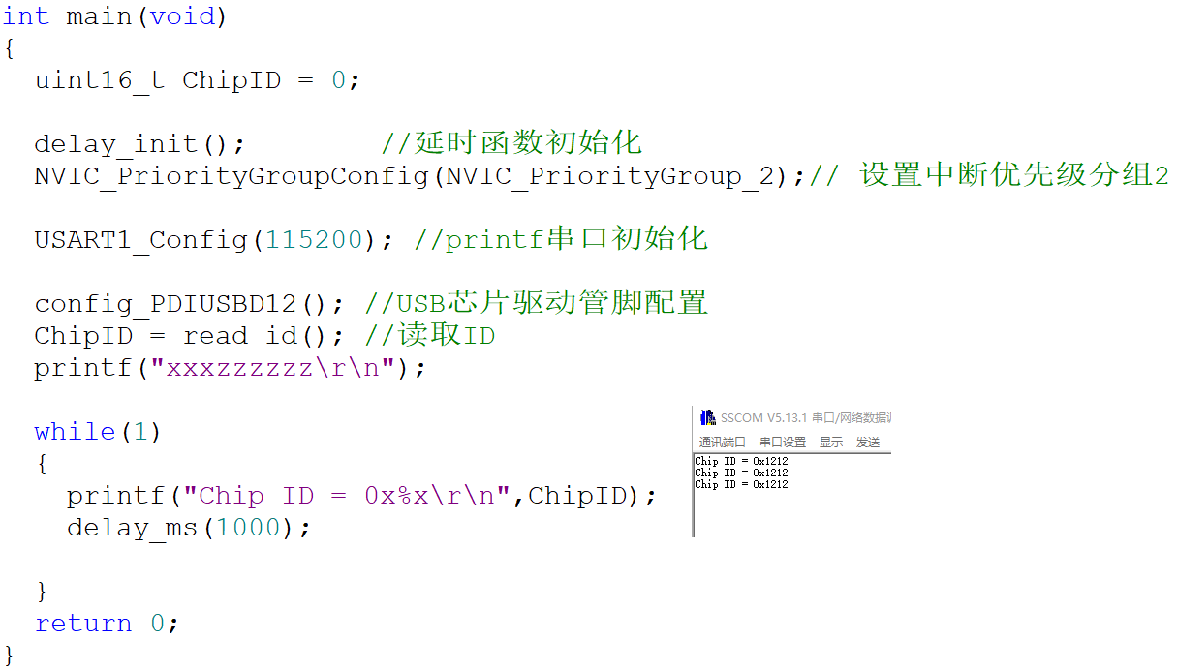

### USB连接与断开

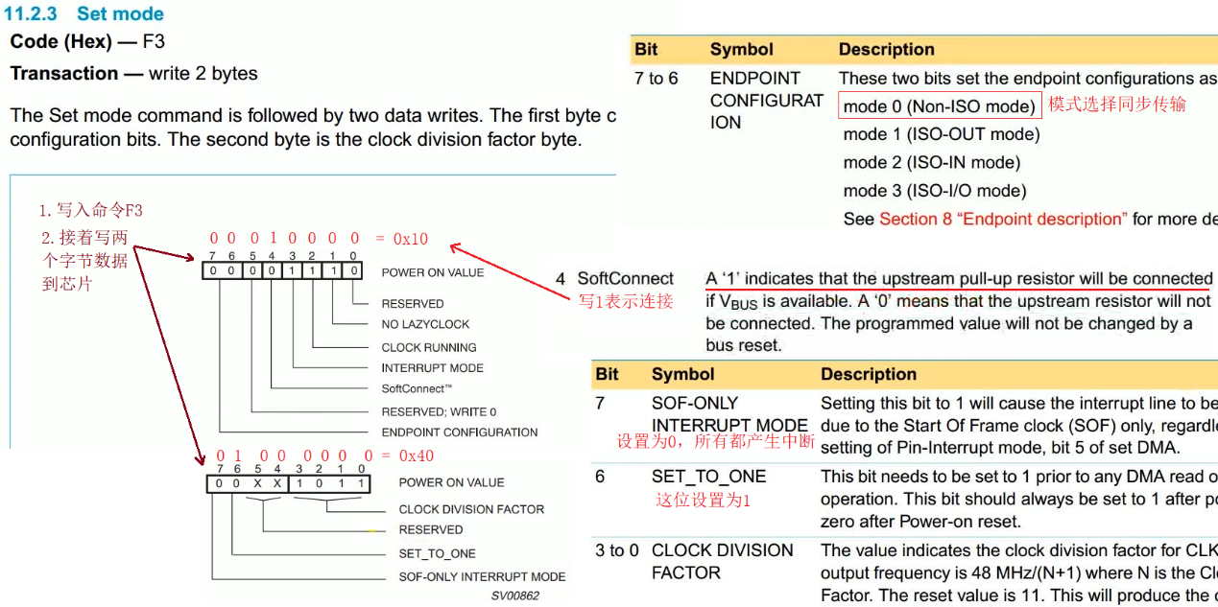

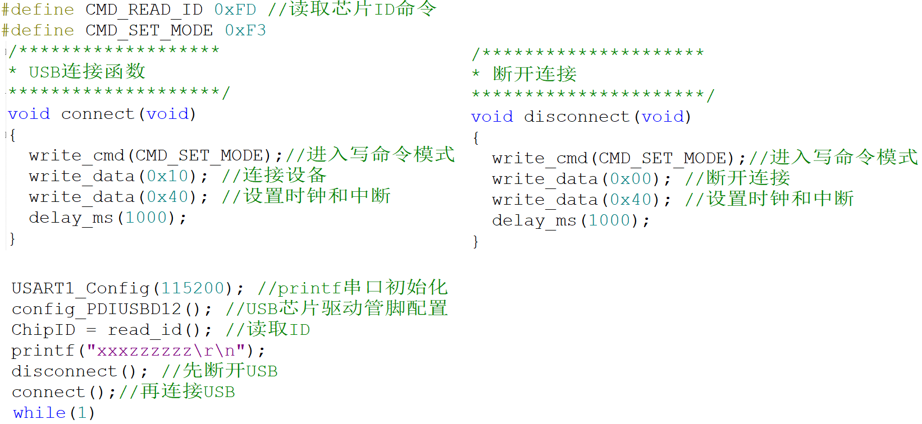

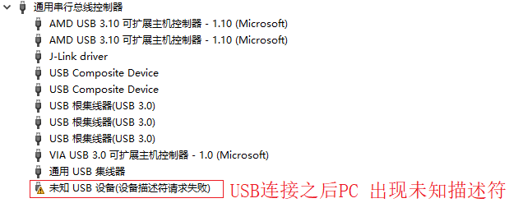

### USB端点中断测试

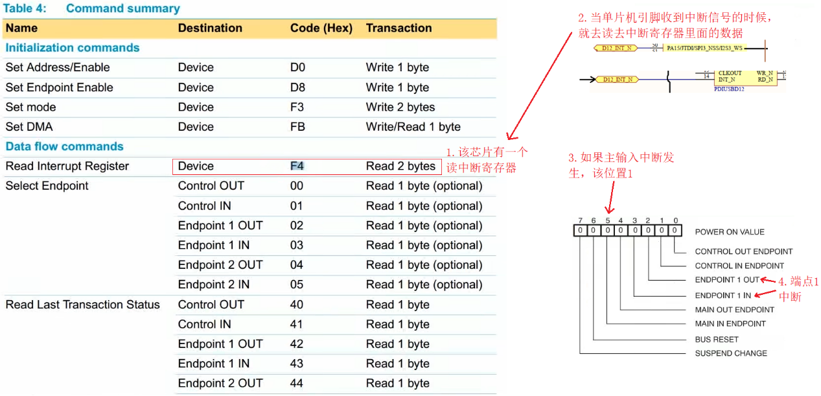

## STM32F103 USB实现鼠标功能

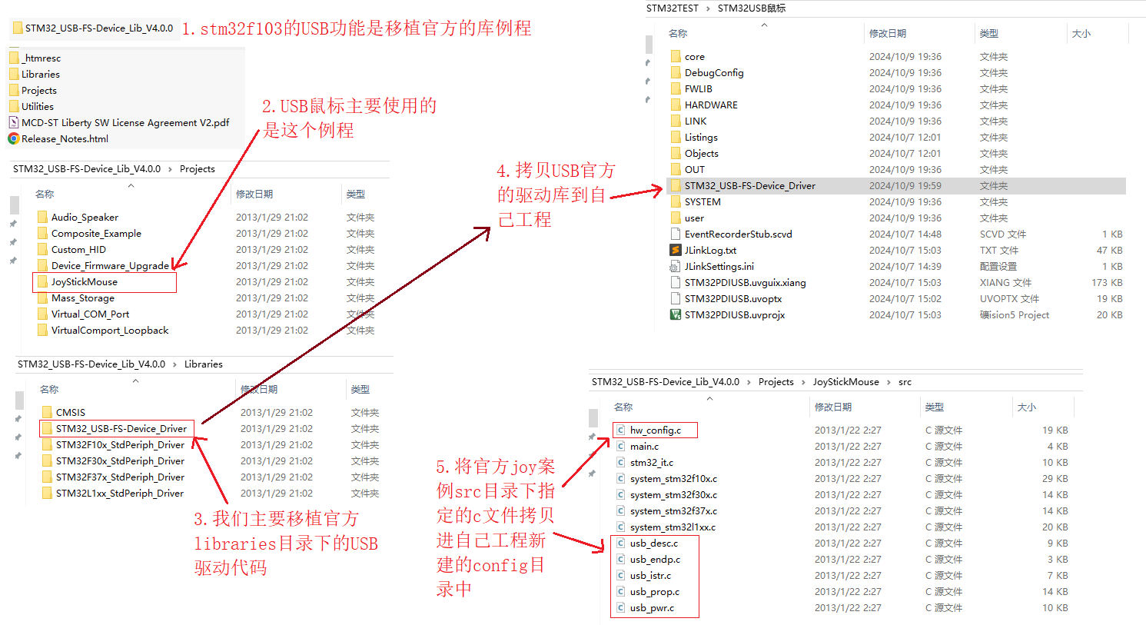

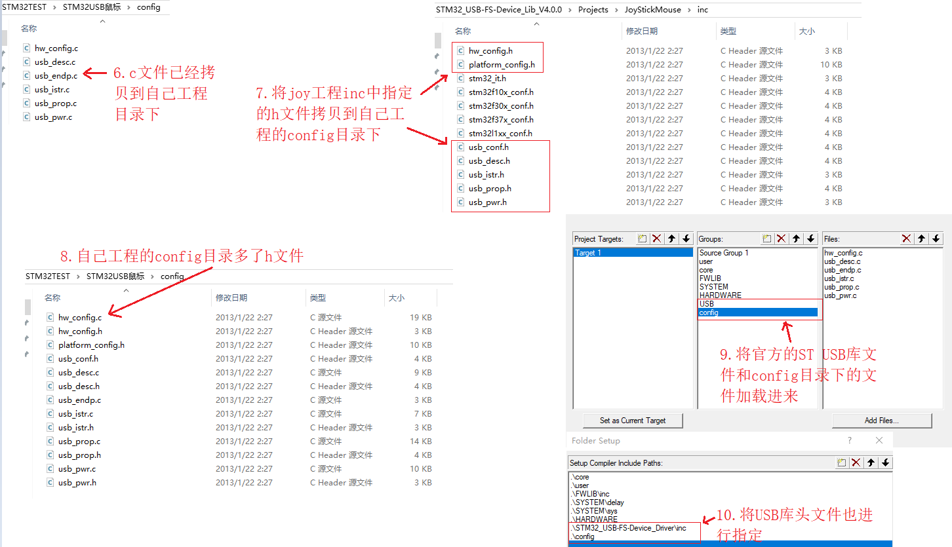

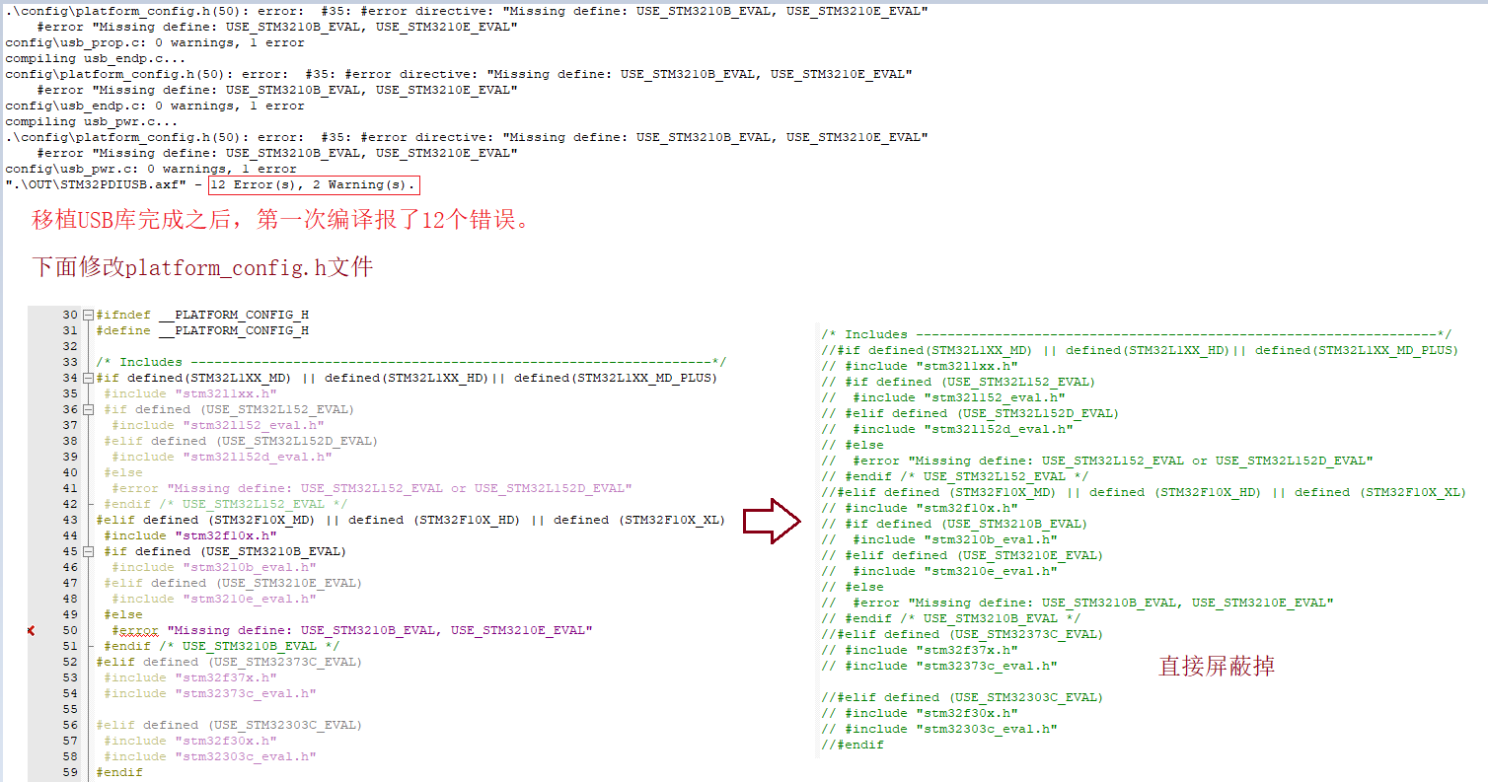

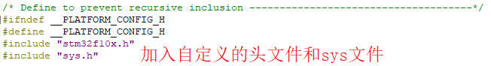

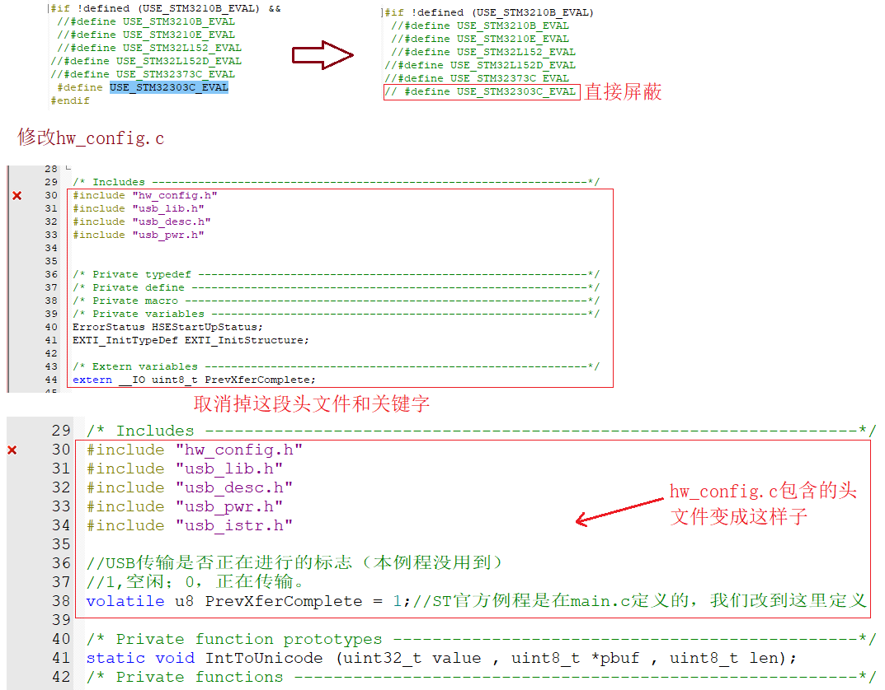

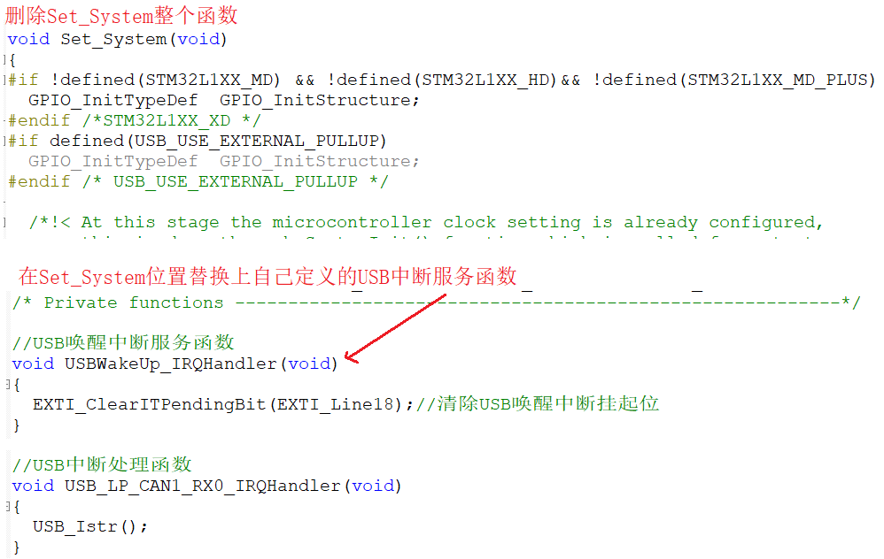

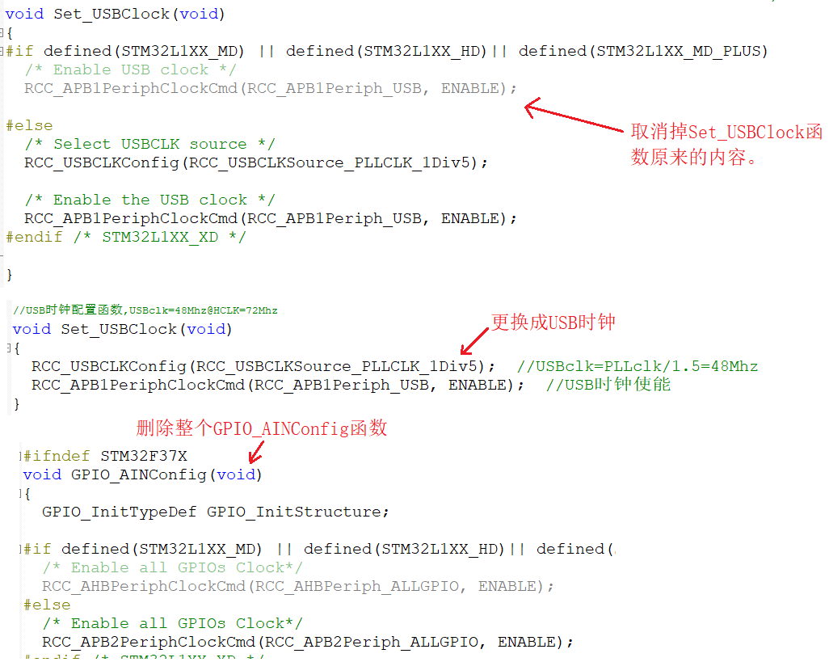

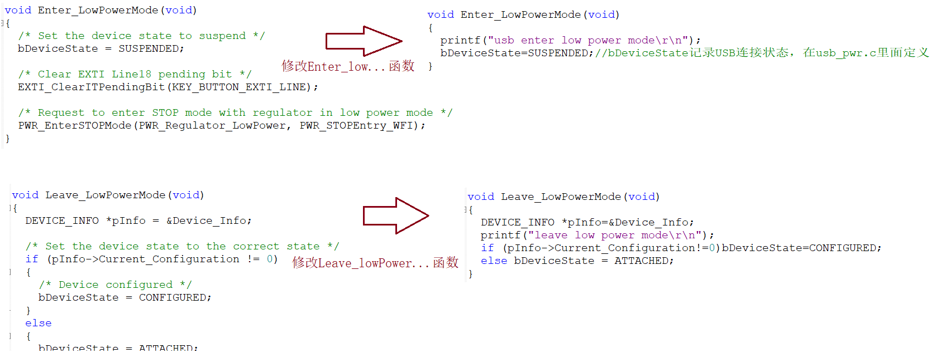

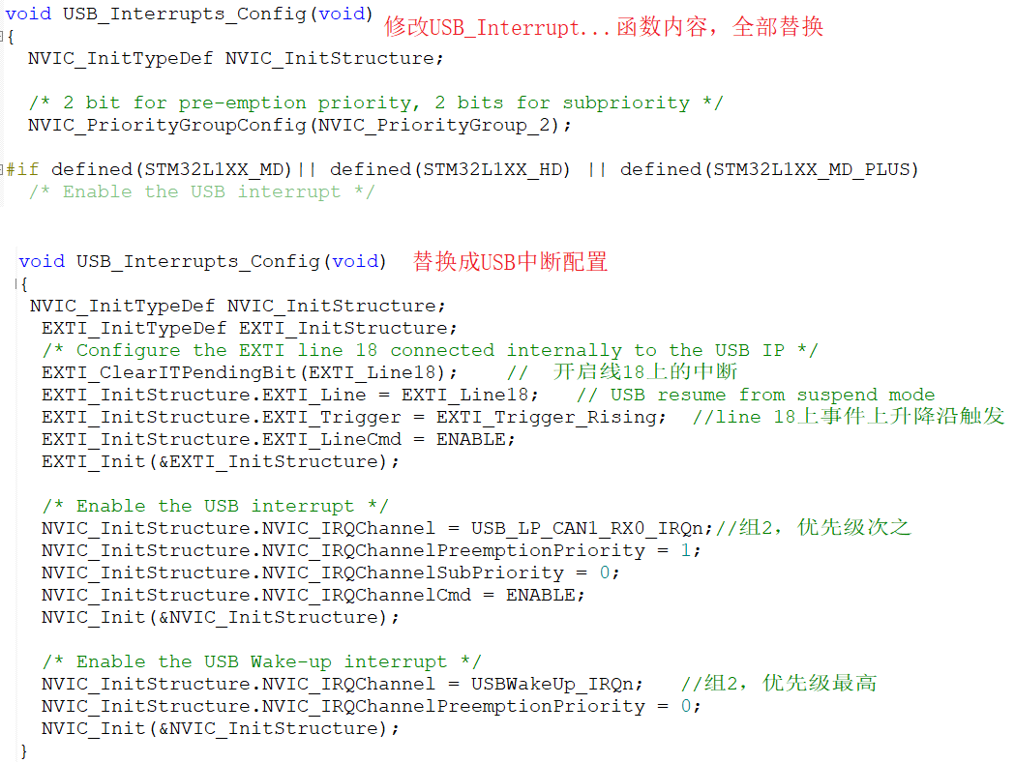

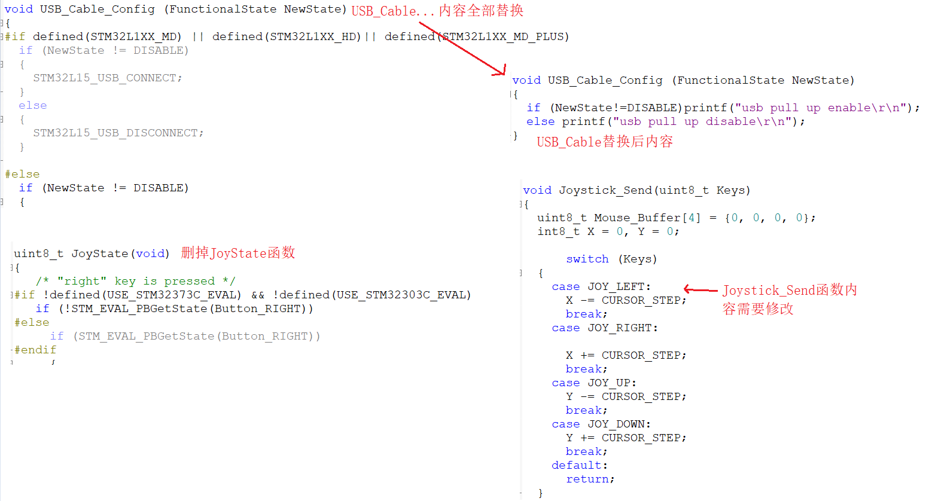

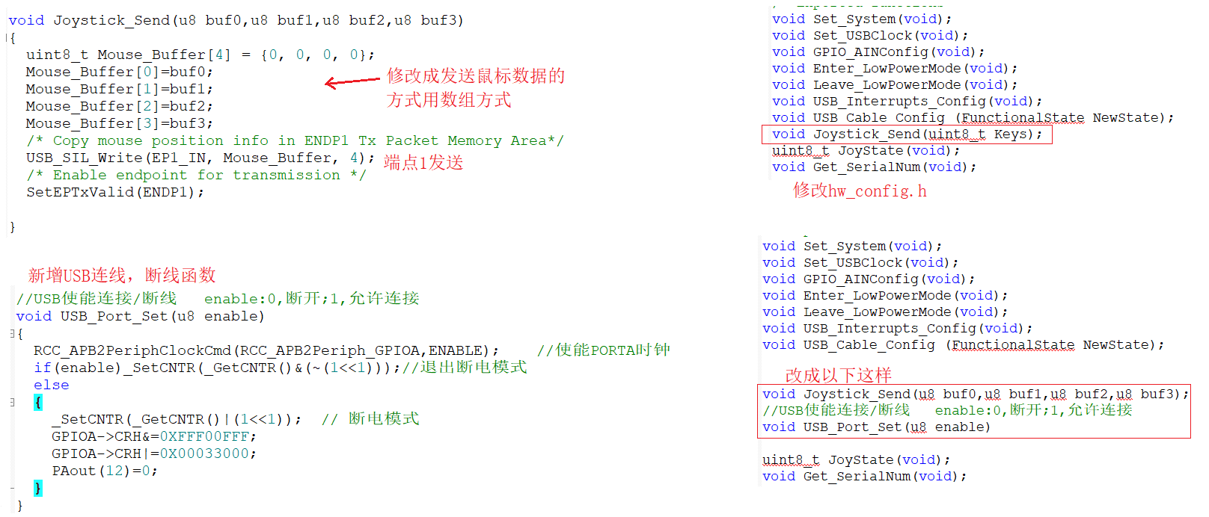

注意分号忘记写

还要修改usb_pwr.c里面的Suspend函数

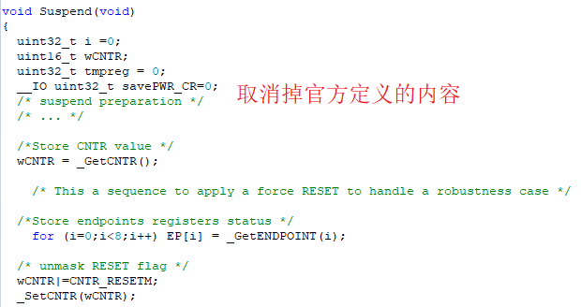

用以下这段代码替代

void Suspend(void)

{

uint32_t i =0;uint16_t wCNTR;__IO uint32_t savePWR_CR=0;

wCNTR = _GetCNTR(); //Store CNTR value

for (i=0;i<8;i++) EP[i] = _GetENDPOINT(i);

wCNTR|=CNTR_RESETM;//unmask RESET flag

_SetCNTR(wCNTR);

wCNTR|=CNTR_FRES;//apply FRES

_SetCNTR(wCNTR);

wCNTR&=~CNTR_FRES;//clear FRES

_SetCNTR(wCNTR);

while((_GetISTR()&ISTR_RESET) == 0); //poll for RESET flag in ISTR

_SetISTR((uint16_t)CLR_RESET); //clear RESET flag in ISTR

for (i=0;i<8;i++)_SetENDPOINT(i, EP[i]); //restore Enpoints

wCNTR |= CNTR_FSUSP;

_SetCNTR(wCNTR);

wCNTR = _GetCNTR();//force low-power mode in the macrocell

wCNTR |= CNTR_LPMODE;

_SetCNTR(wCNTR);

Enter_LowPowerMode();

}

### USB鼠标数据格式讲解

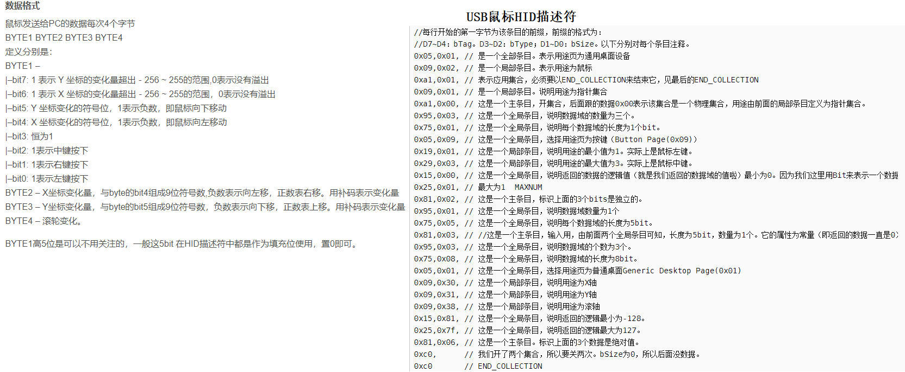

### STM32配置本设备USB在电脑上的名字

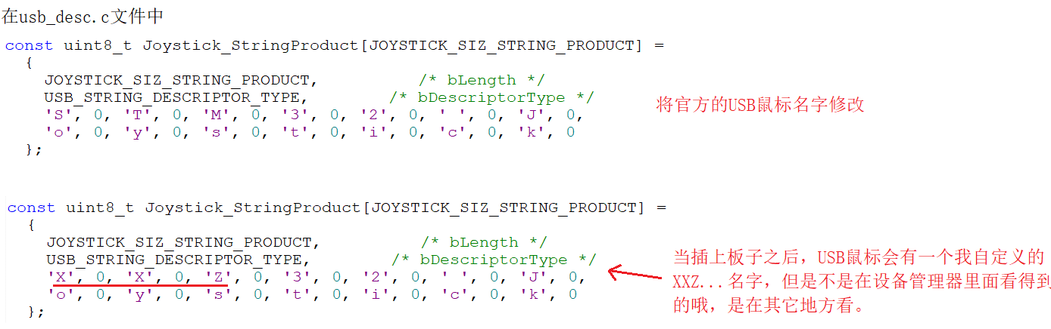

### STM32 USB鼠标测试

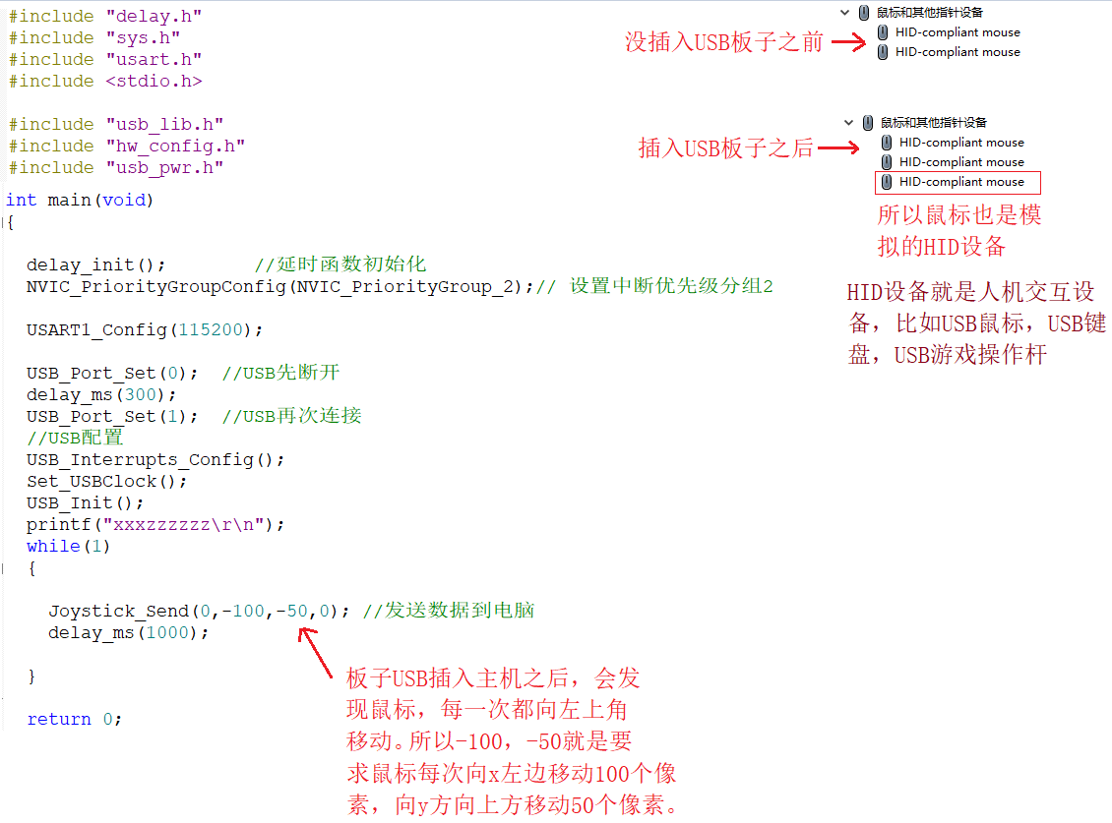

## STM32F103 USB实现虚拟串口(CDC)

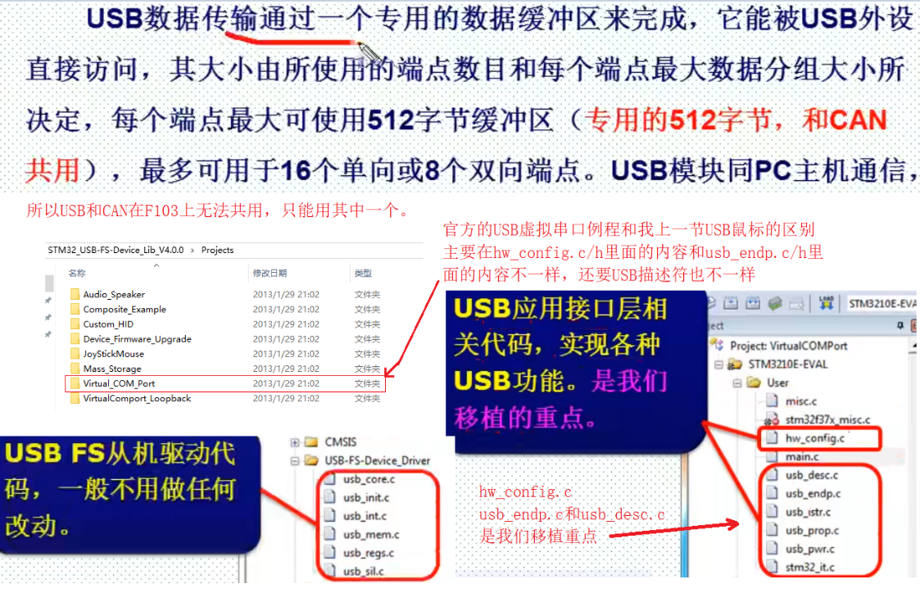

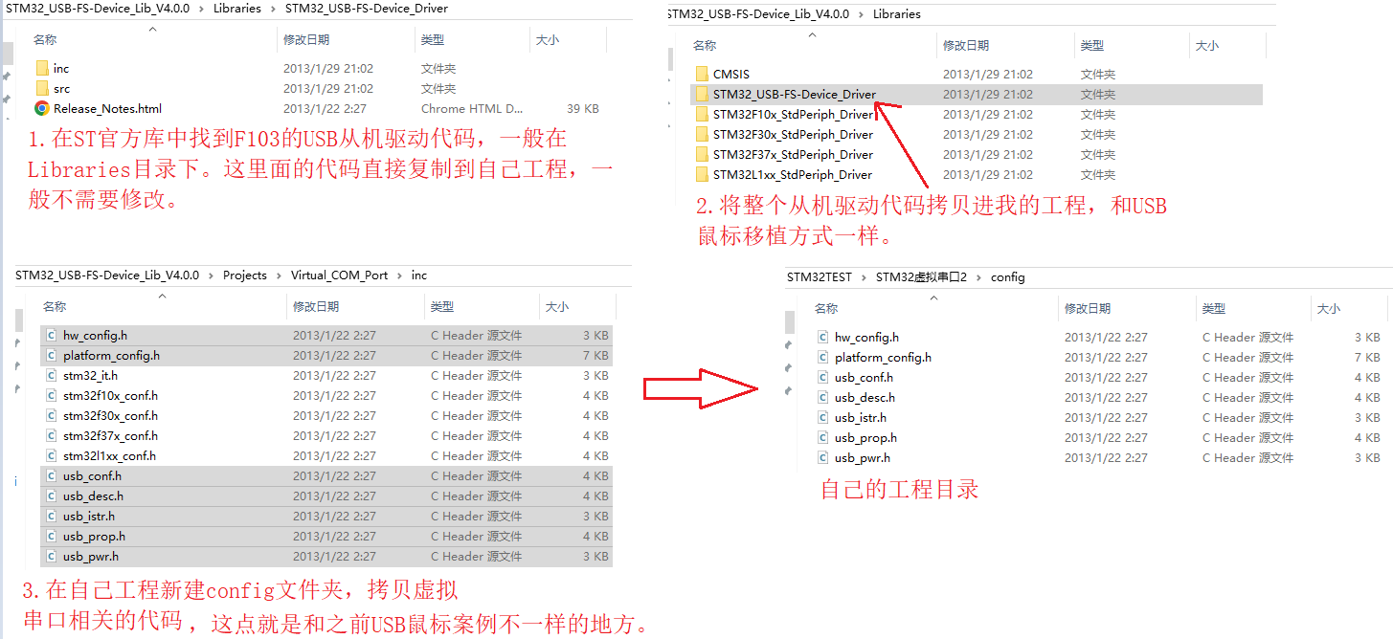

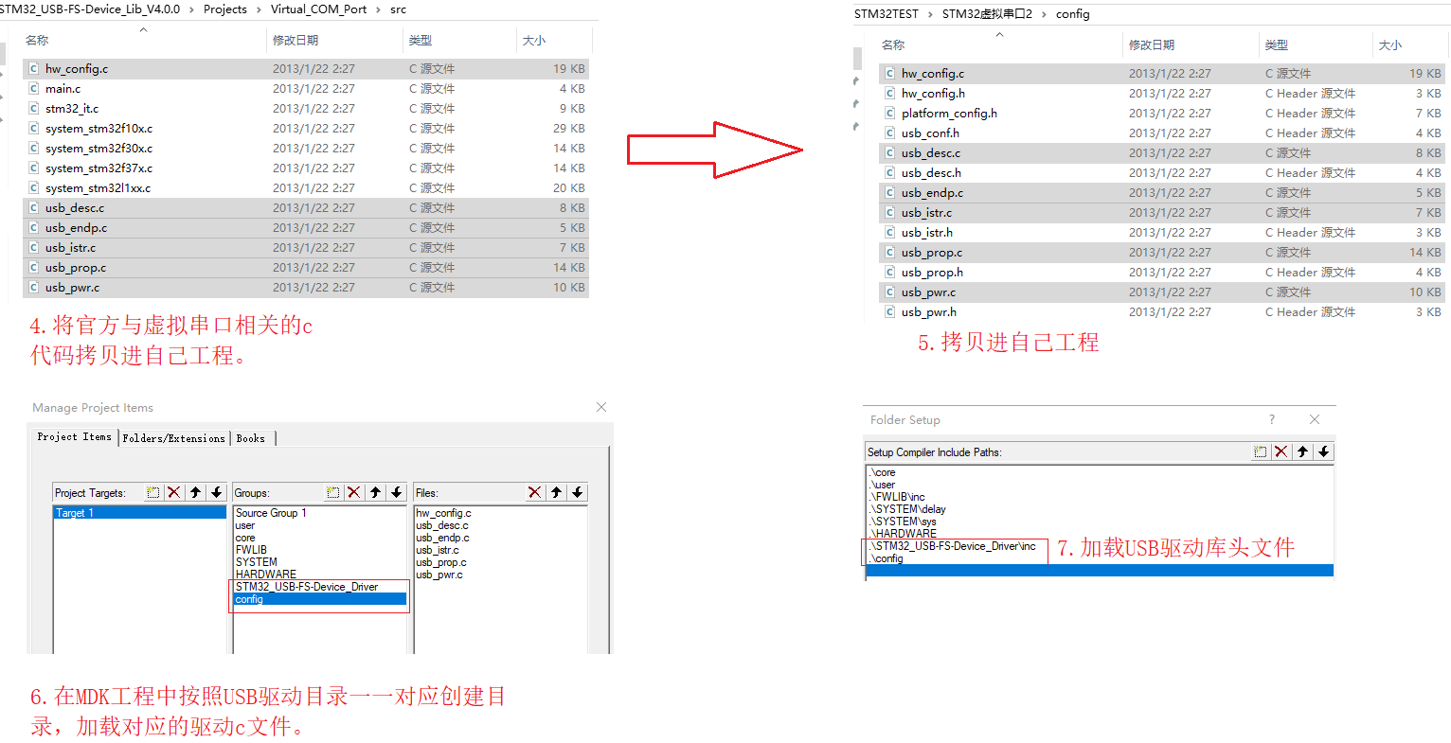

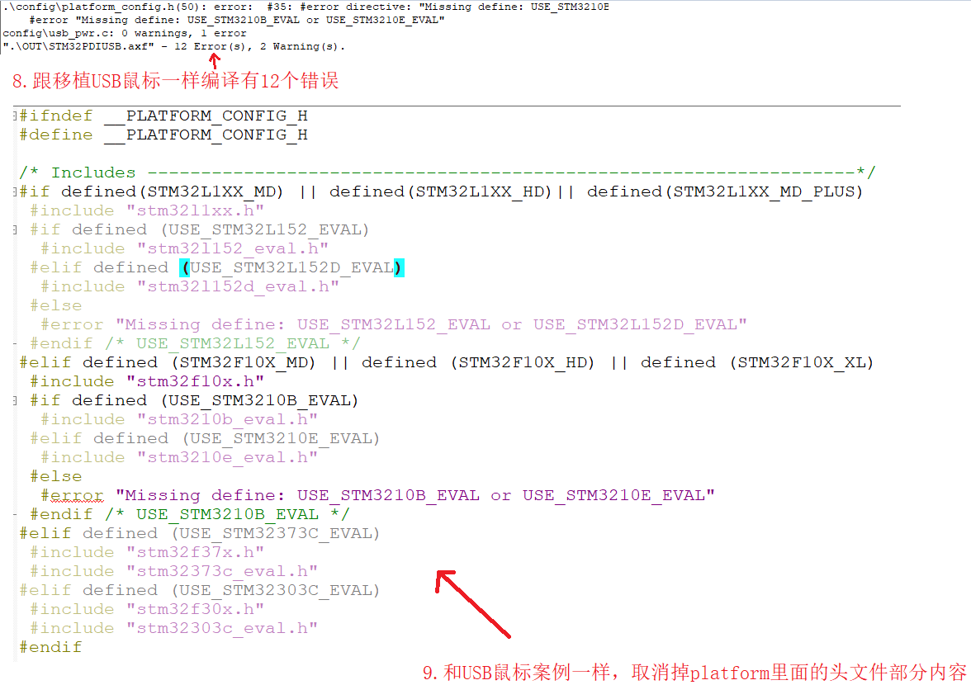

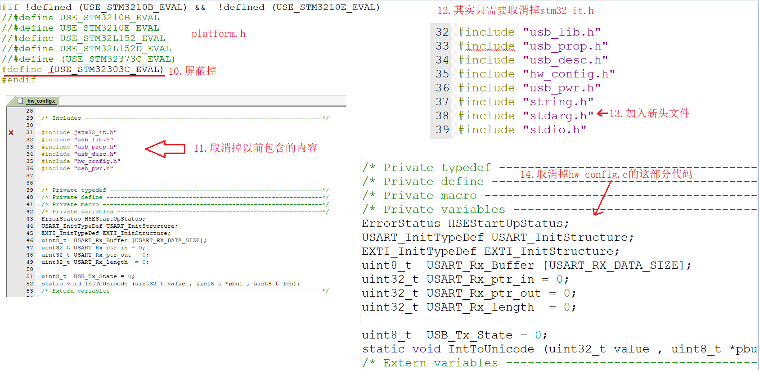

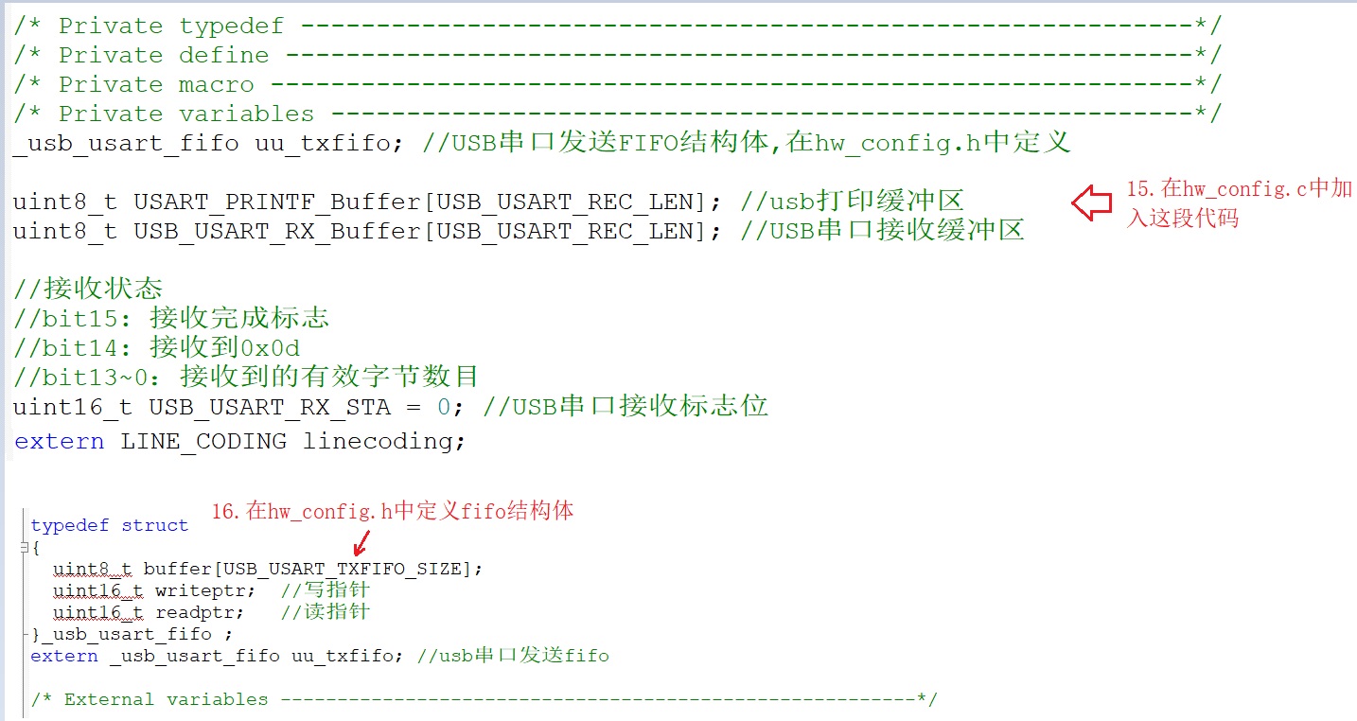

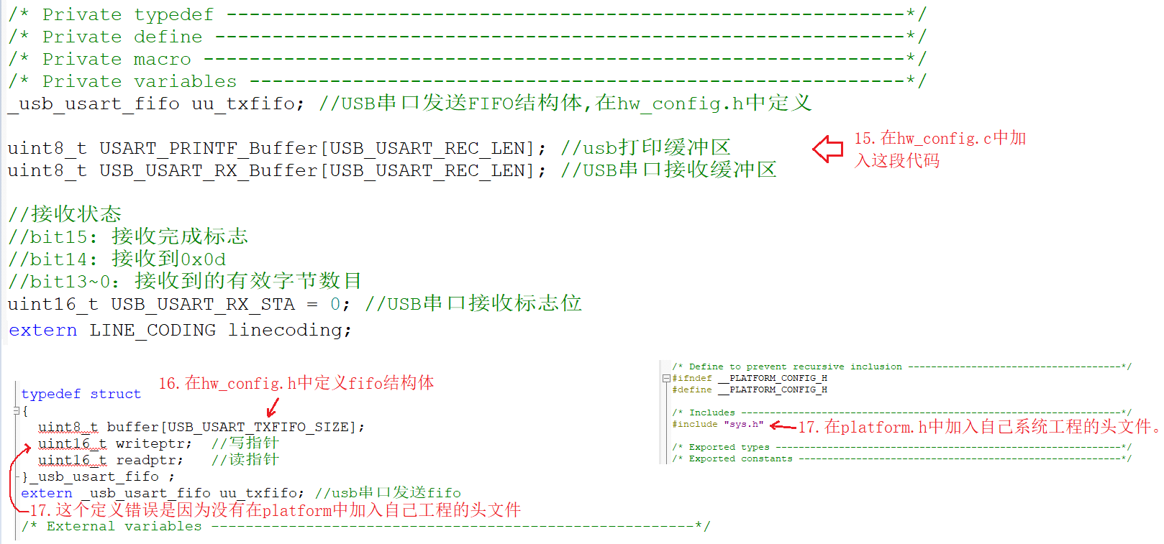

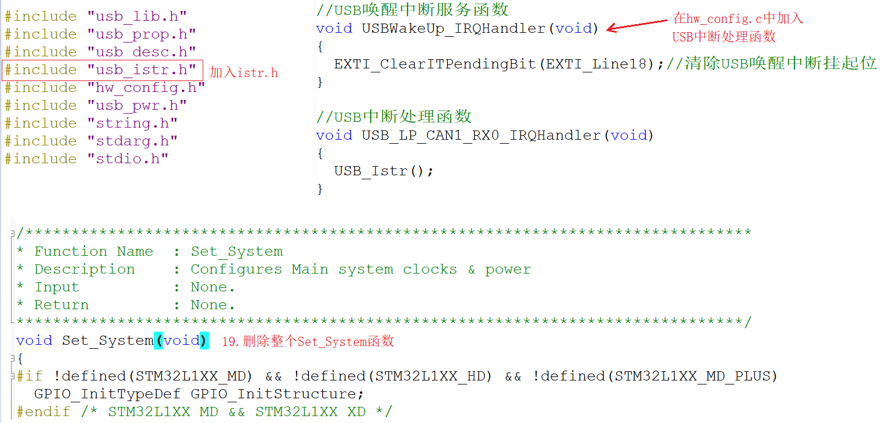

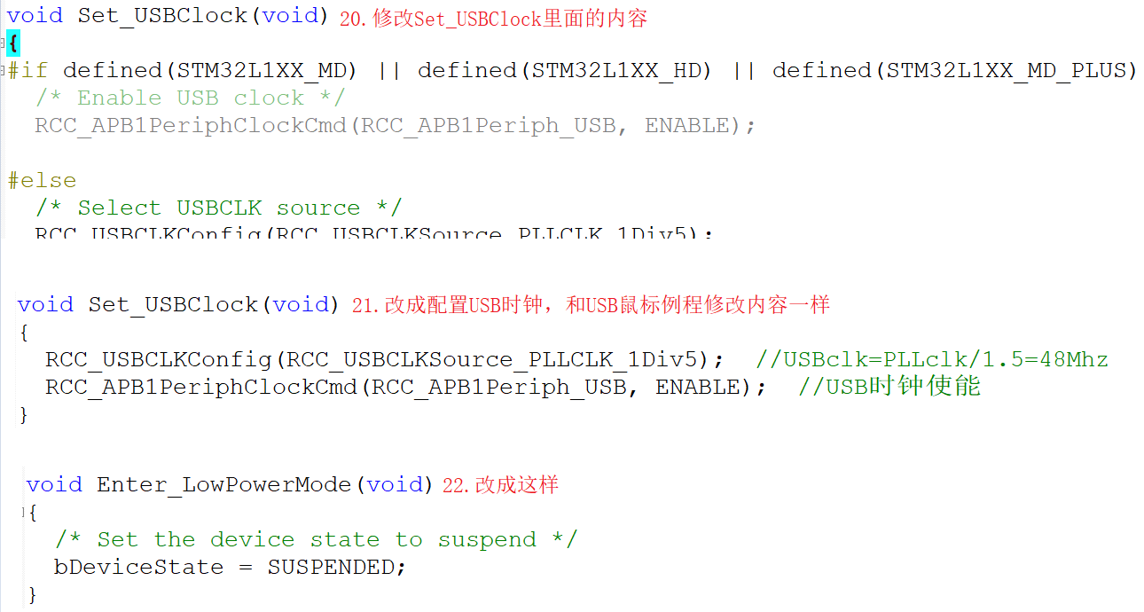

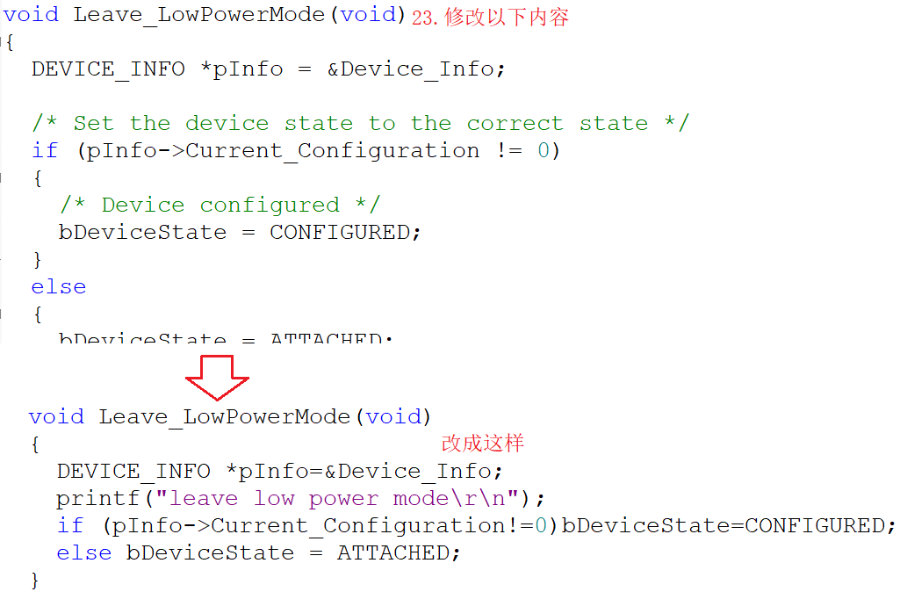

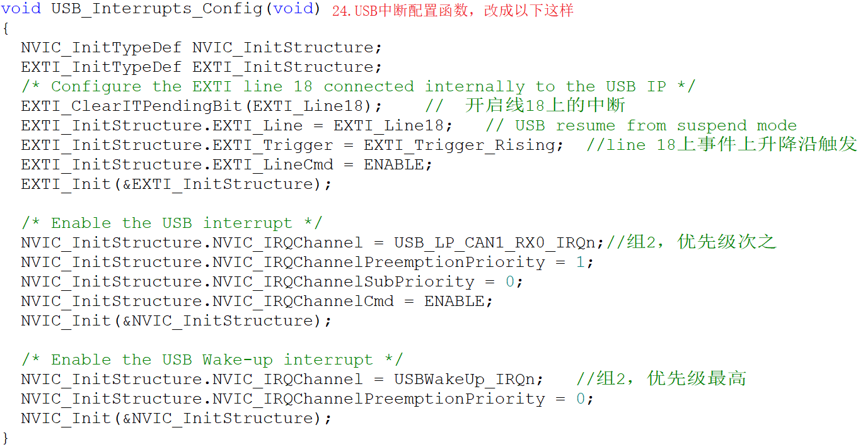

void USB_Interrupts_Config(void) //中断配置函数

{

NVIC_InitTypeDef NVIC_InitStructure;

EXTI_InitTypeDef EXTI_InitStructure;

/* Configure the EXTI line 18 connected internally to the USB IP */

EXTI_ClearITPendingBit(EXTI_Line18); // 开启线18上的中断

EXTI_InitStructure.EXTI_Line = EXTI_Line18; // USB resume from suspend mode

EXTI_InitStructure.EXTI_Trigger = EXTI_Trigger_Rising; //line 18上事件上升降沿触发

EXTI_InitStructure.EXTI_LineCmd = ENABLE;

EXTI_Init(&EXTI_InitStructure);

/* Enable the USB interrupt */

NVIC_InitStructure.NVIC_IRQChannel = USB_LP_CAN1_RX0_IRQn;//组2，优先级次之

NVIC_InitStructure.NVIC_IRQChannelPreemptionPriority = 1;

NVIC_InitStructure.NVIC_IRQChannelSubPriority = 0;

NVIC_InitStructure.NVIC_IRQChannelCmd = ENABLE;

NVIC_Init(&NVIC_InitStructure);

/* Enable the USB Wake-up interrupt */

NVIC_InitStructure.NVIC_IRQChannel = USBWakeUp_IRQn; //组2，优先级最高

NVIC_InitStructure.NVIC_IRQChannelPreemptionPriority = 0;

NVIC_Init(&NVIC_InitStructure);

}

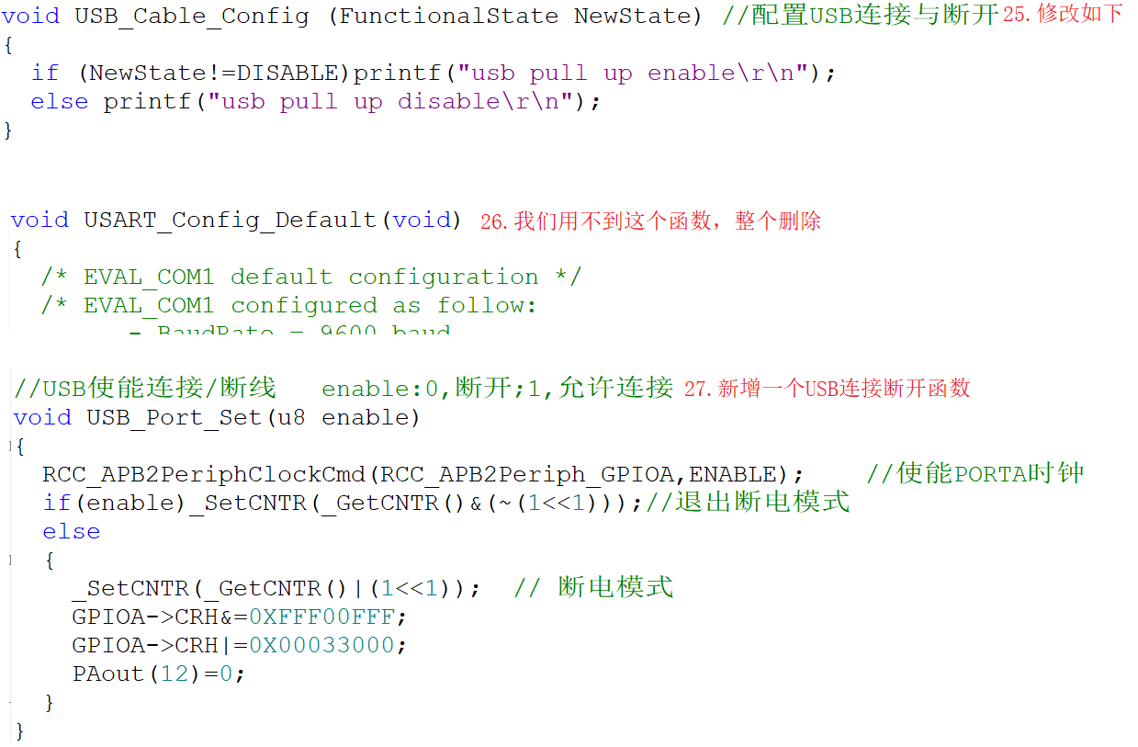

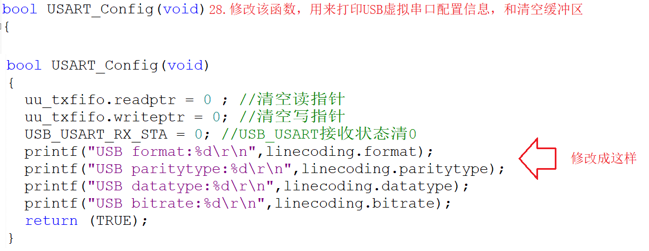

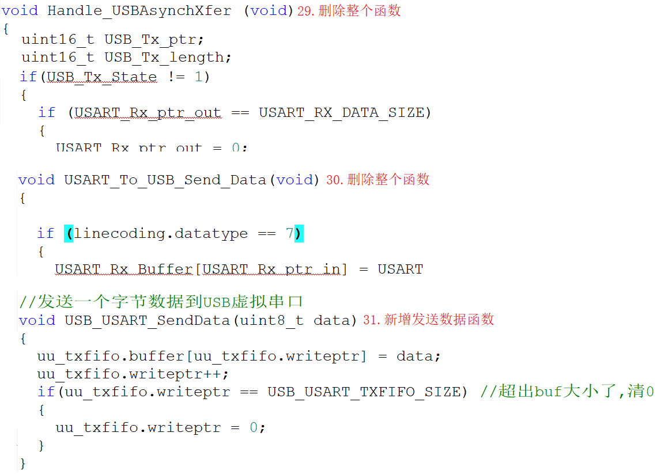

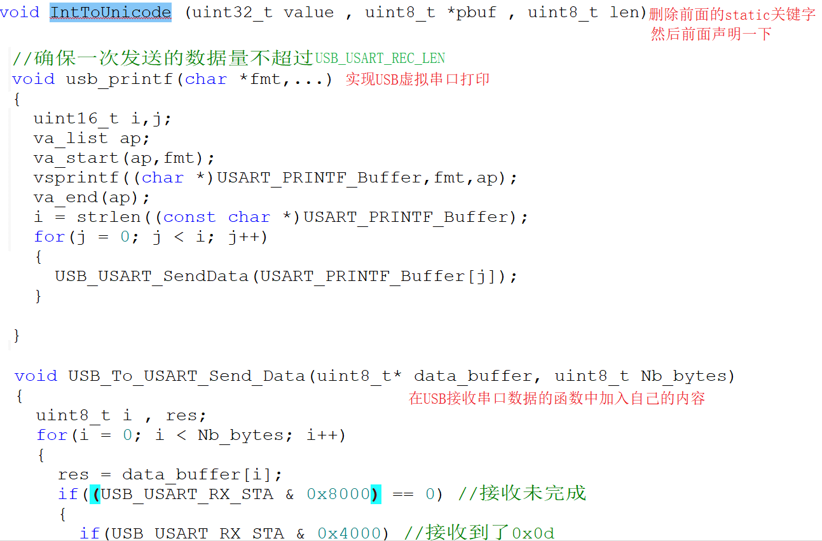

void USB_To_USART_Send_Data(uint8_t* data_buffer, uint8_t Nb_bytes) //接收函数实现

{

uint8_t i , res;

for(i = 0; i < Nb_bytes; i++)

{

res = data_buffer[i];

if((USB_USART_RX_STA & 0x8000) == 0) //接收未完成

{

if(USB_USART_RX_STA & 0x4000) //接收到了0x0d

{

if(res != 0x0a) USB_USART_RX_STA = 0; //错误，重新开始

else USB_USART_RX_STA |= 0x8000; //接收完成了

}

else //还没收到0x0D

{

if(res == 0x0d) USB_USART_RX_STA |= 0x4000;

else

{

USB_USART_RX_Buffer[USB_USART_RX_STA & 0x3FFF] = res; //USB串口接收数据存入

USB_USART_RX_STA ++ ;

if(USB_USART_RX_STA > (USB_USART_REC_LEN - 1))

USB_USART_RX_STA = 0; //错误，重收

}

}

}

}

}

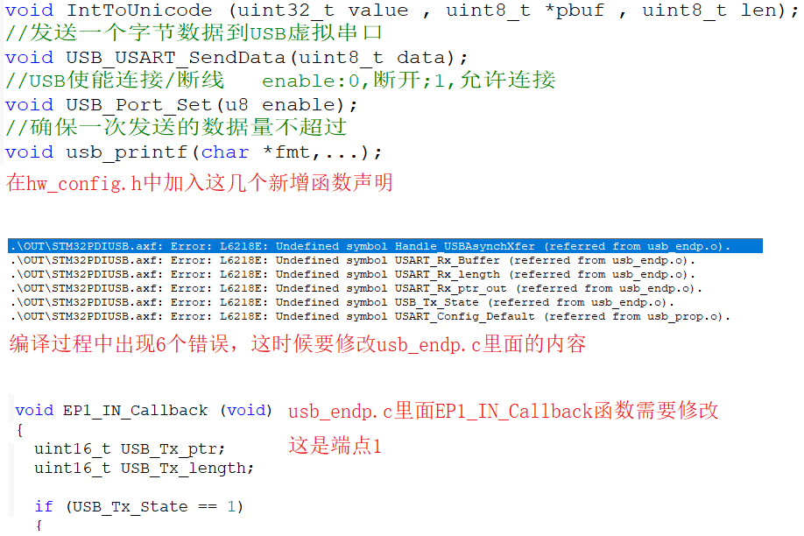

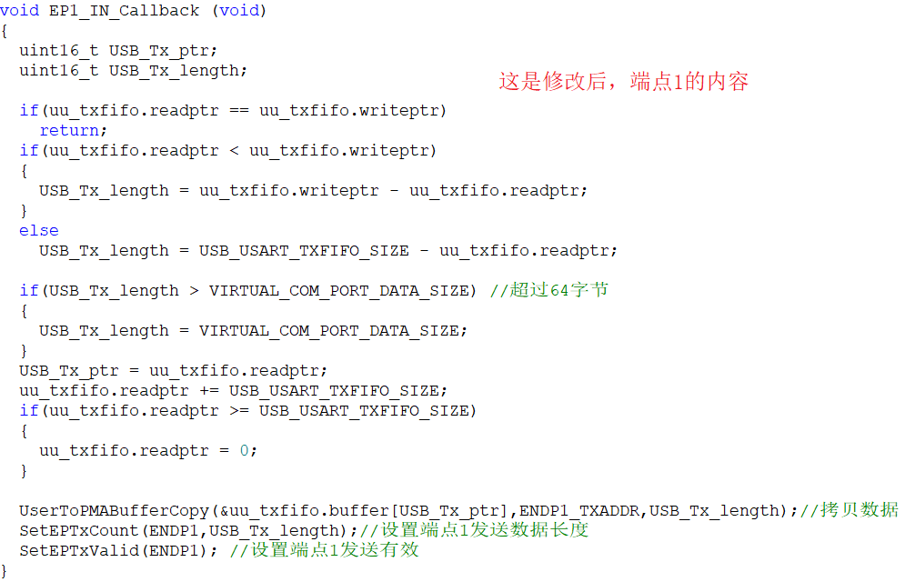

void EP1_IN_Callback (void) //端点1源码

{

uint16_t USB_Tx_ptr;

uint16_t USB_Tx_length;

if(uu_txfifo.readptr == uu_txfifo.writeptr)

return;

if(uu_txfifo.readptr < uu_txfifo.writeptr)

{

USB_Tx_length = uu_txfifo.writeptr - uu_txfifo.readptr;

}

else

USB_Tx_length = USB_USART_TXFIFO_SIZE - uu_txfifo.readptr;

if(USB_Tx_length > VIRTUAL_COM_PORT_DATA_SIZE) //超过64字节

{

USB_Tx_length = VIRTUAL_COM_PORT_DATA_SIZE;

}

USB_Tx_ptr = uu_txfifo.readptr;

uu_txfifo.readptr += USB_USART_TXFIFO_SIZE;

if(uu_txfifo.readptr >= USB_USART_TXFIFO_SIZE)

{

uu_txfifo.readptr = 0;

}

UserToPMABufferCopy(&uu_txfifo.buffer[USB_Tx_ptr],ENDP1_TXADDR,USB_Tx_length);//拷贝数据

SetEPTxCount(ENDP1,USB_Tx_length);//设置端点1发送数据长度

SetEPTxValid(ENDP1); //设置端点1发送有效

}

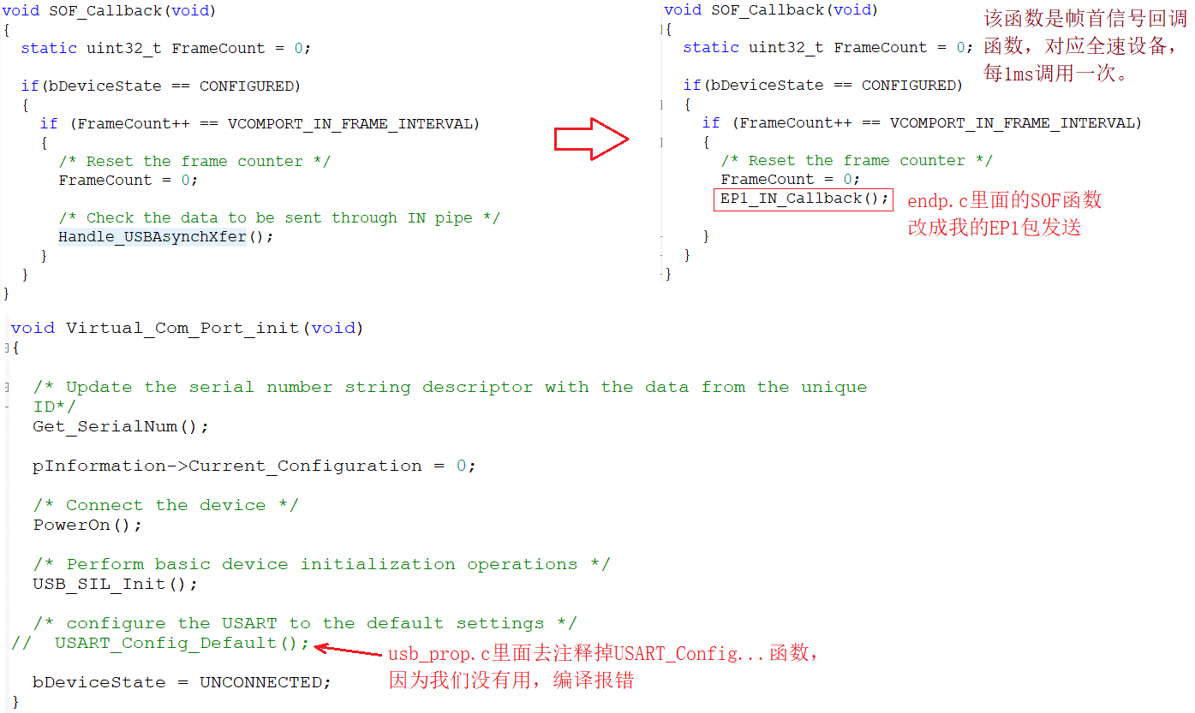

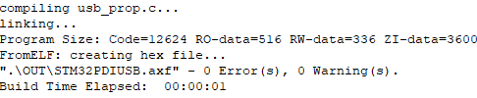

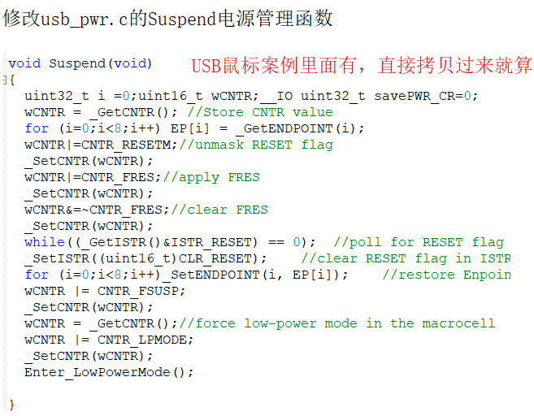

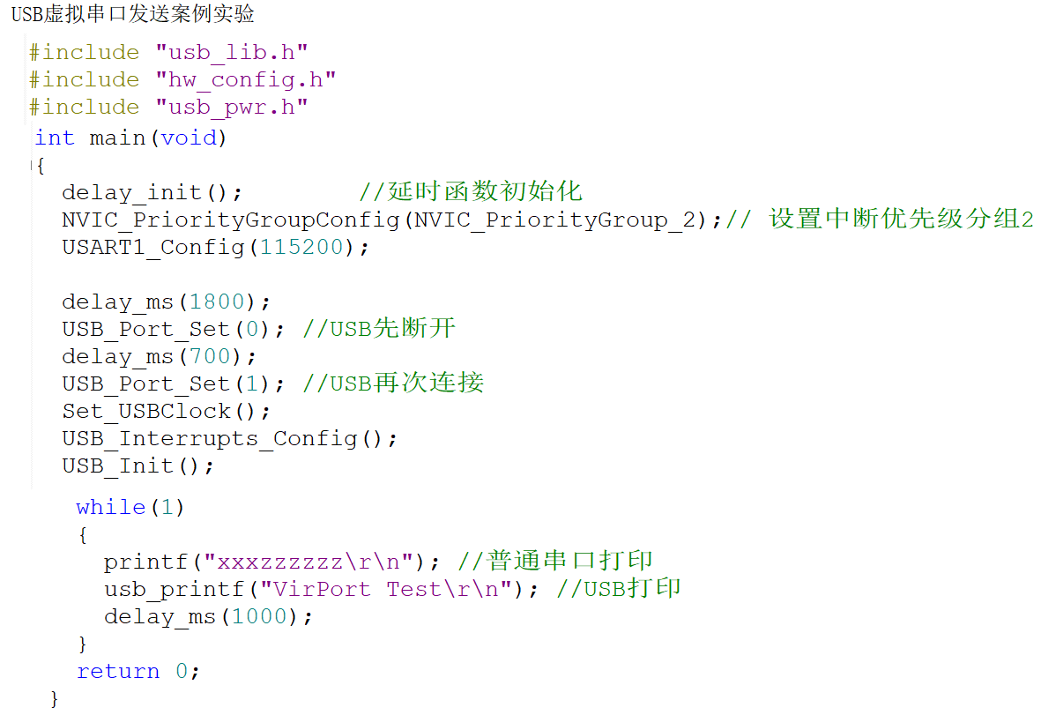

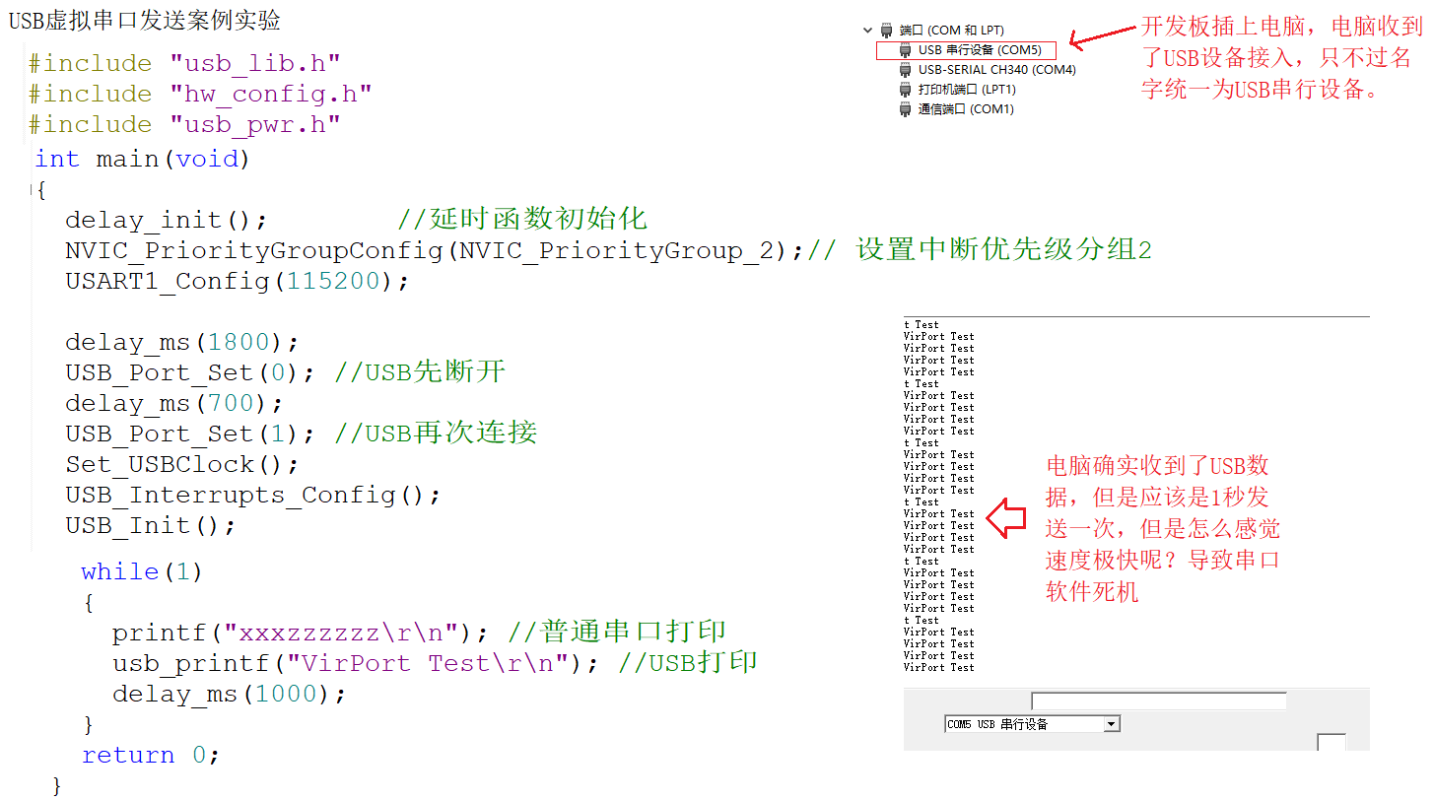

虚拟串口无限制发送死机的问题如下：

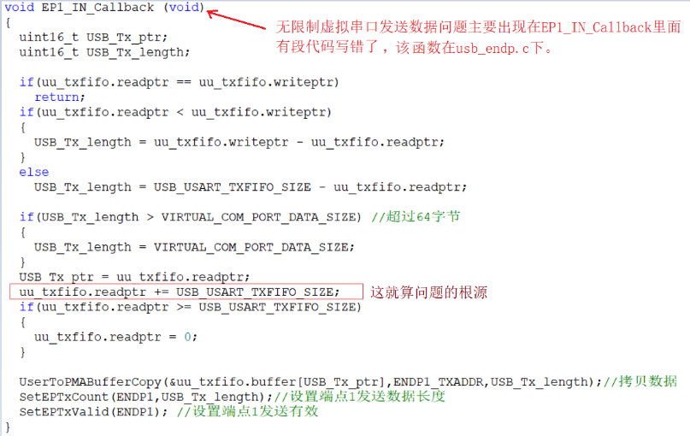

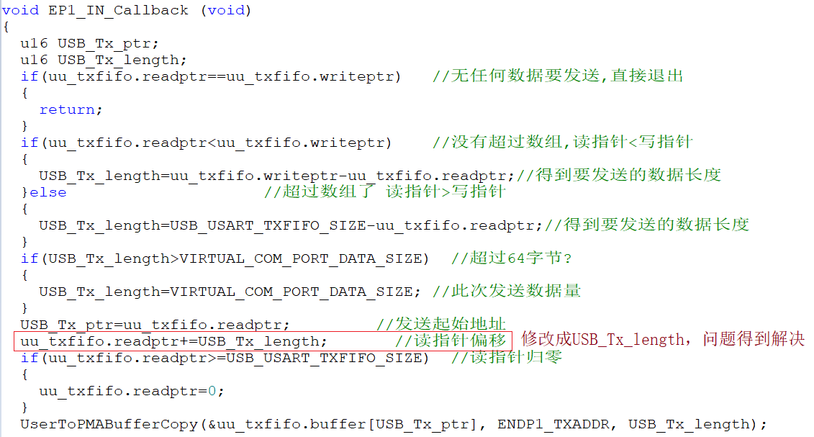

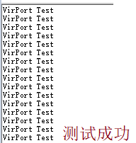

### STM32F103 USB虚拟串口接收数据

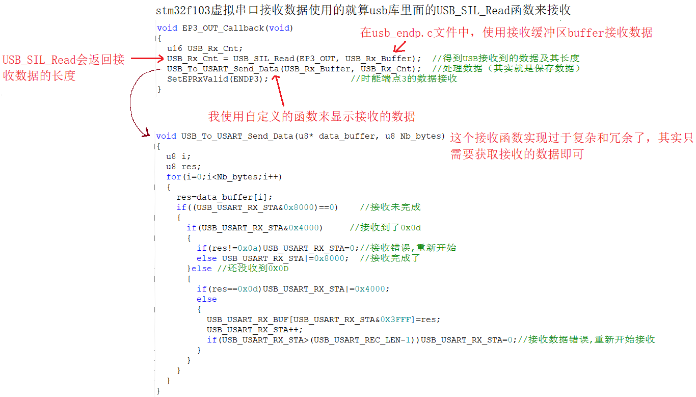

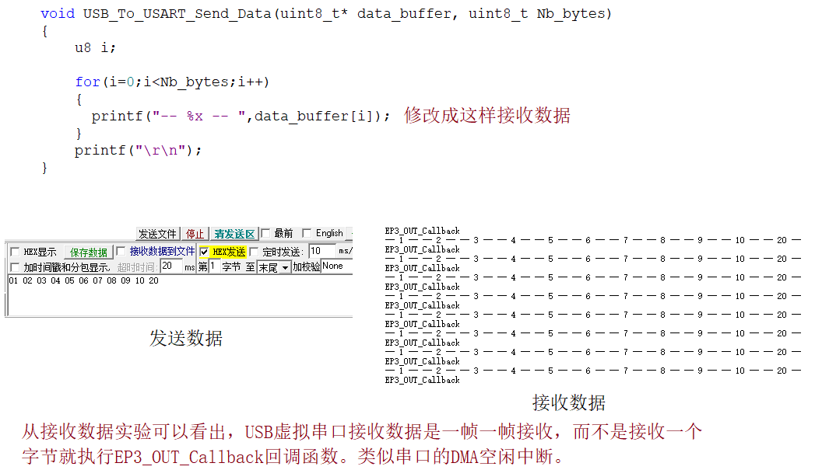

### STM32F103 USB虚拟单字节发送数据

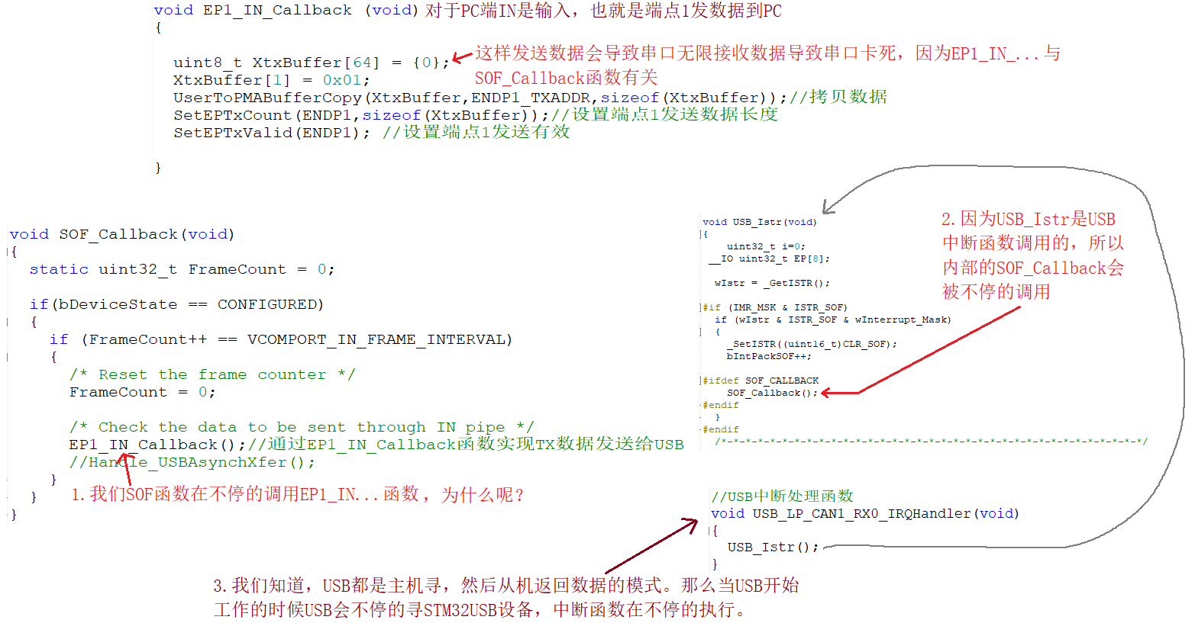

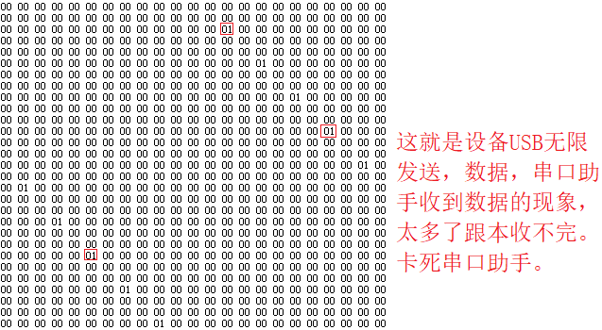

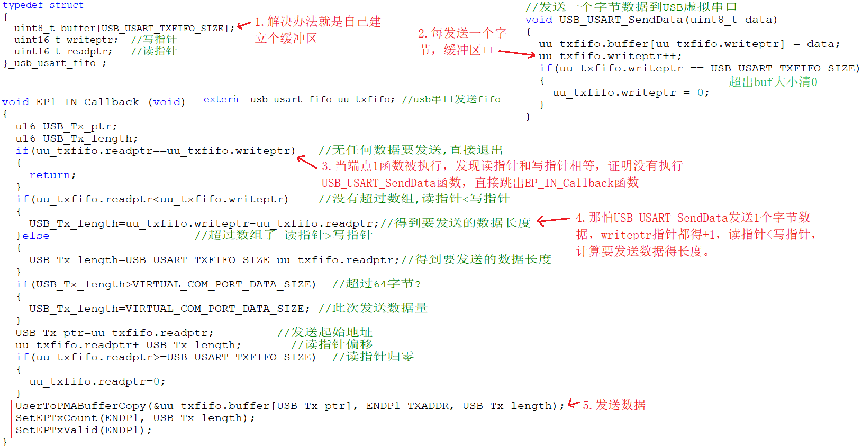

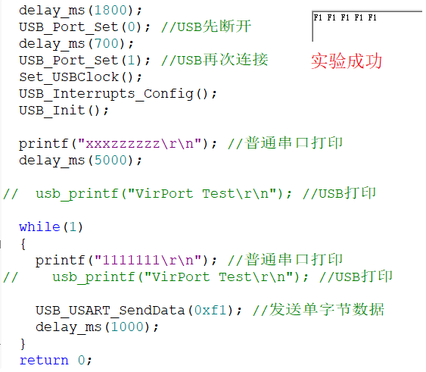

## STM32F103 USB实现UVC摄像头(各种描述符讲解)

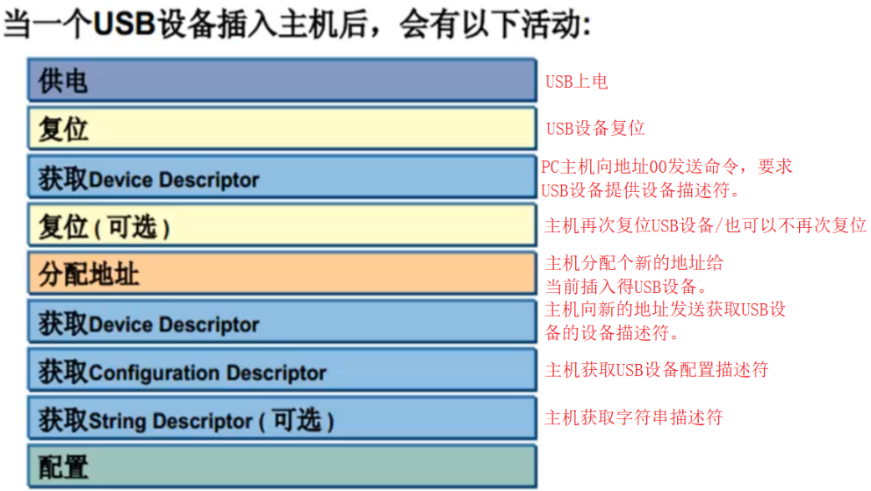

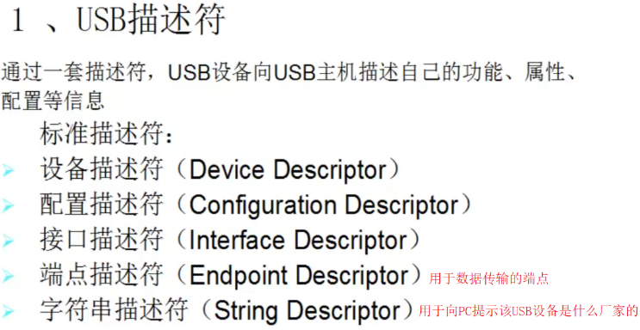

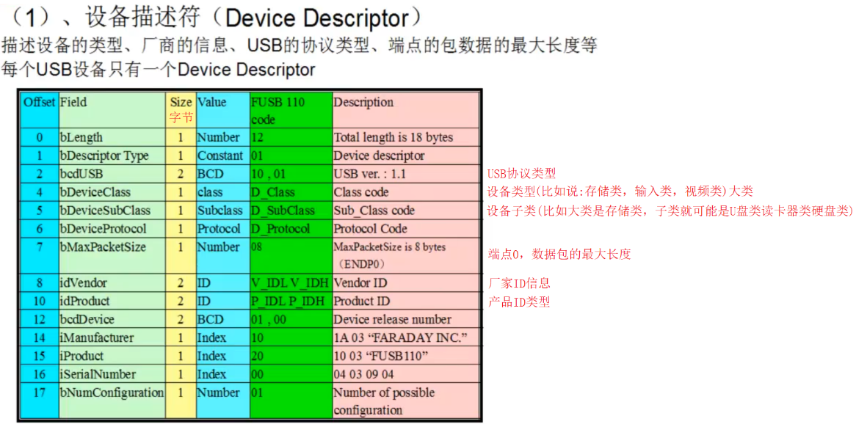

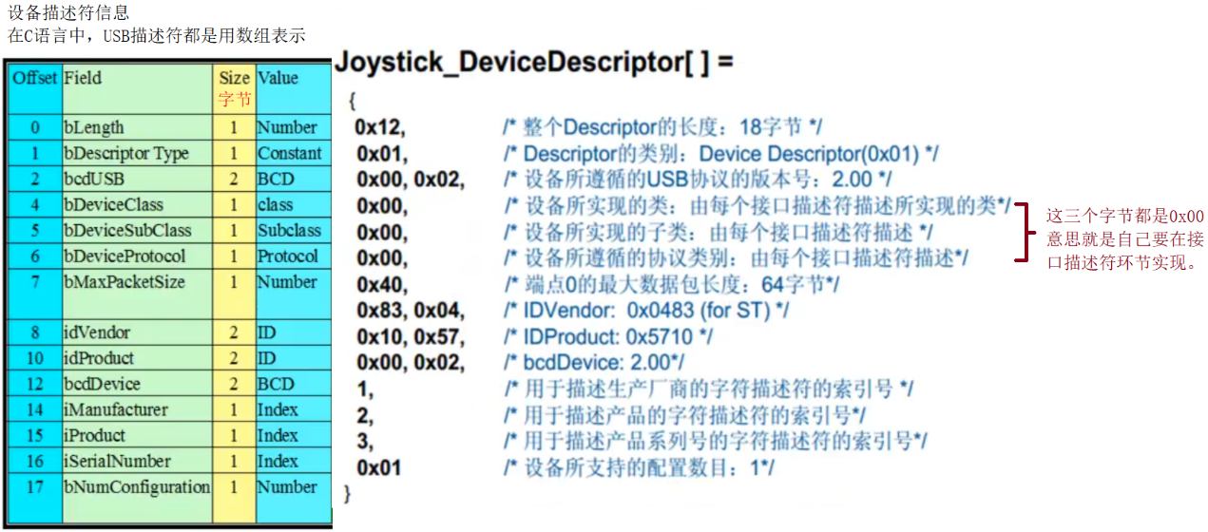

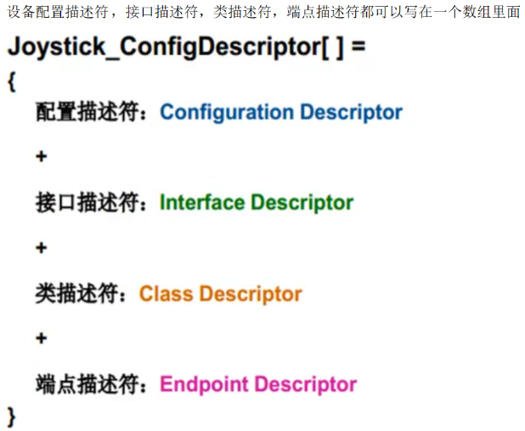

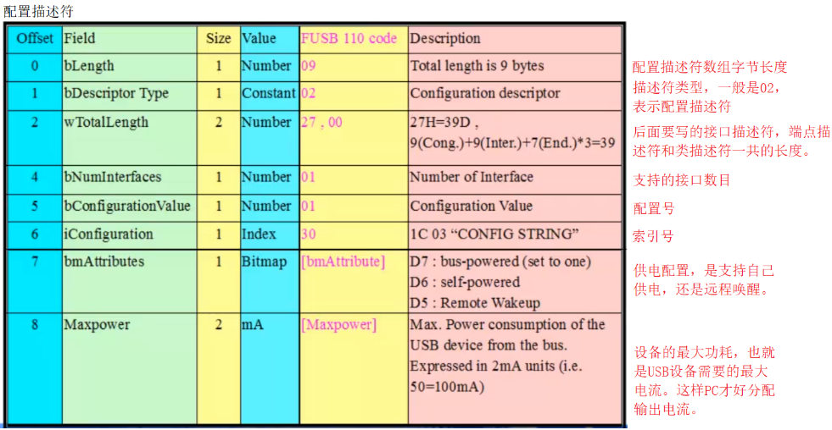

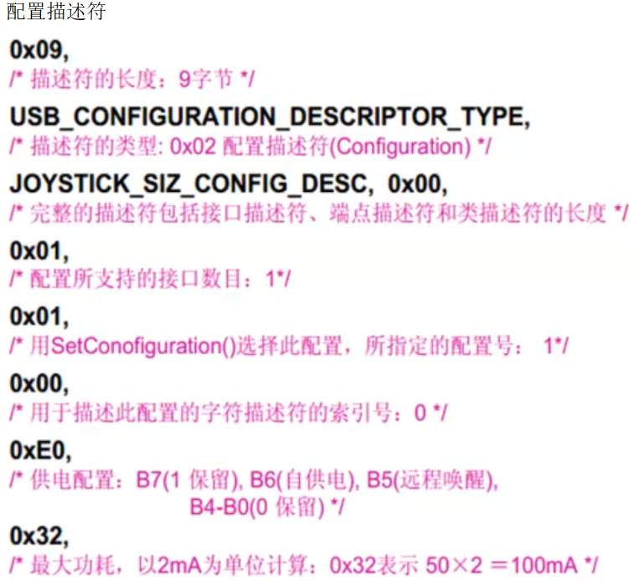

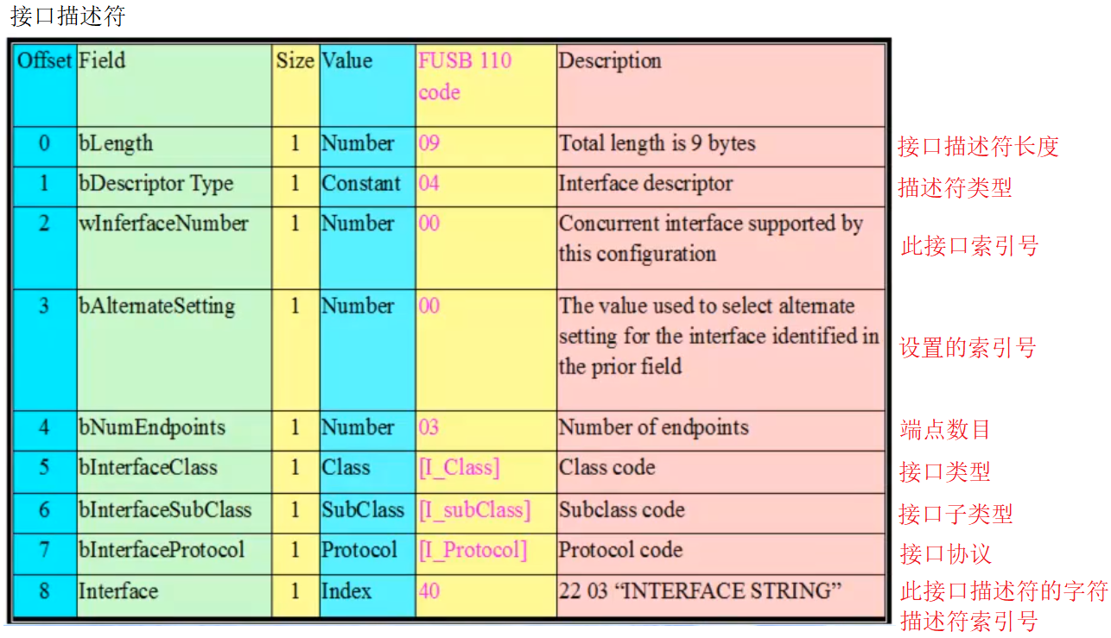

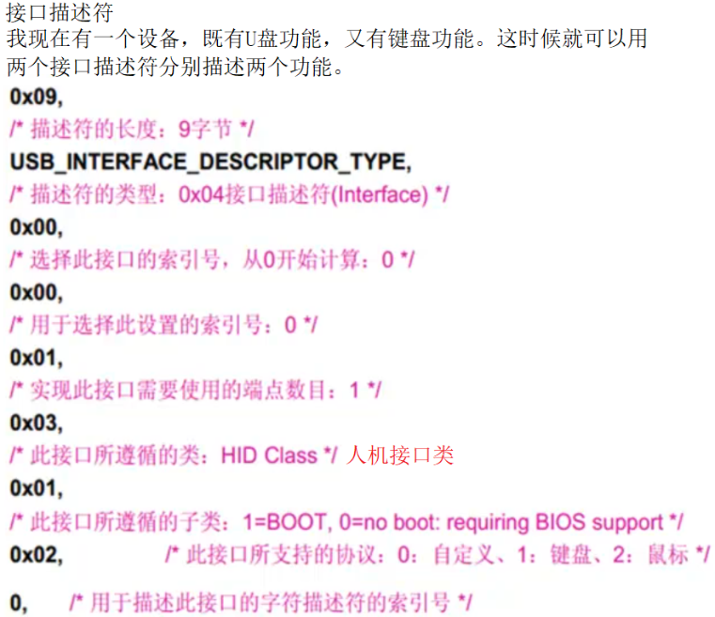

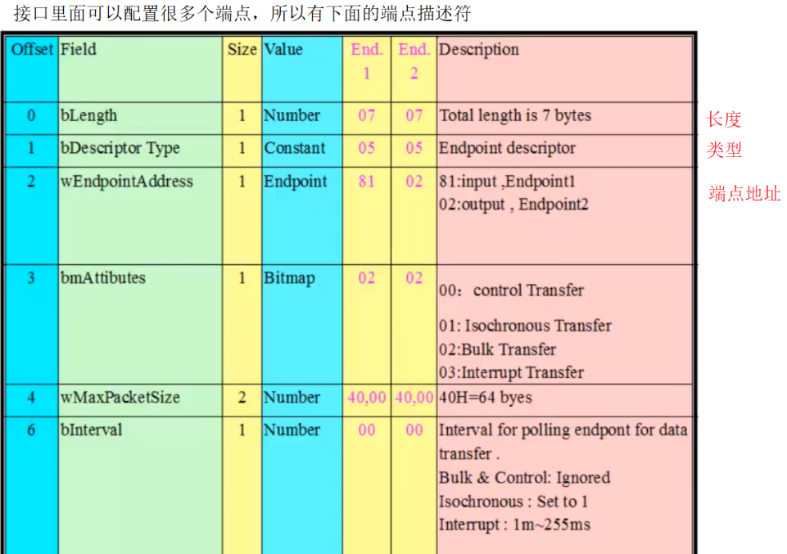

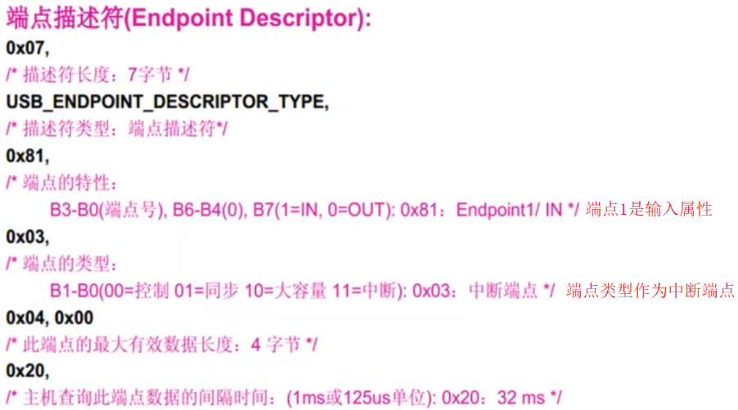

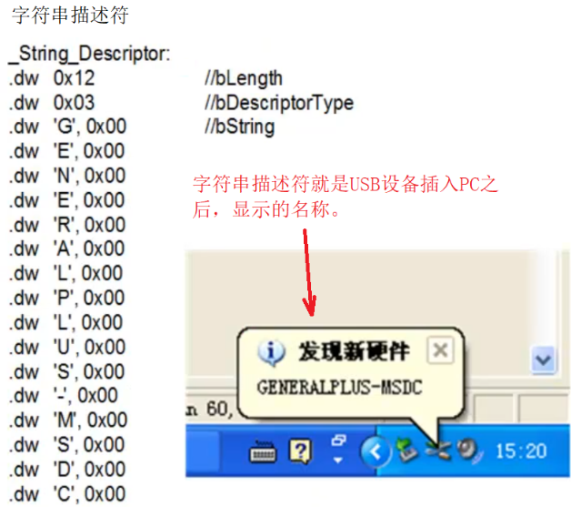

### STM32F103 USB实现UVC摄像头设备初步移植

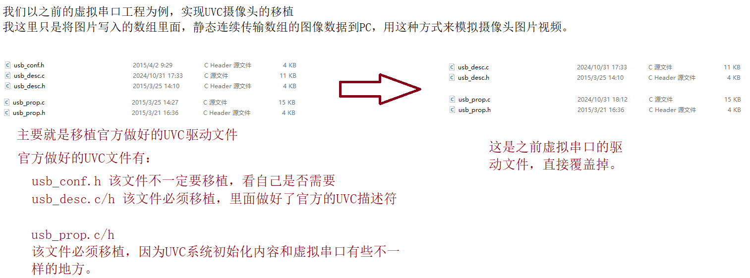

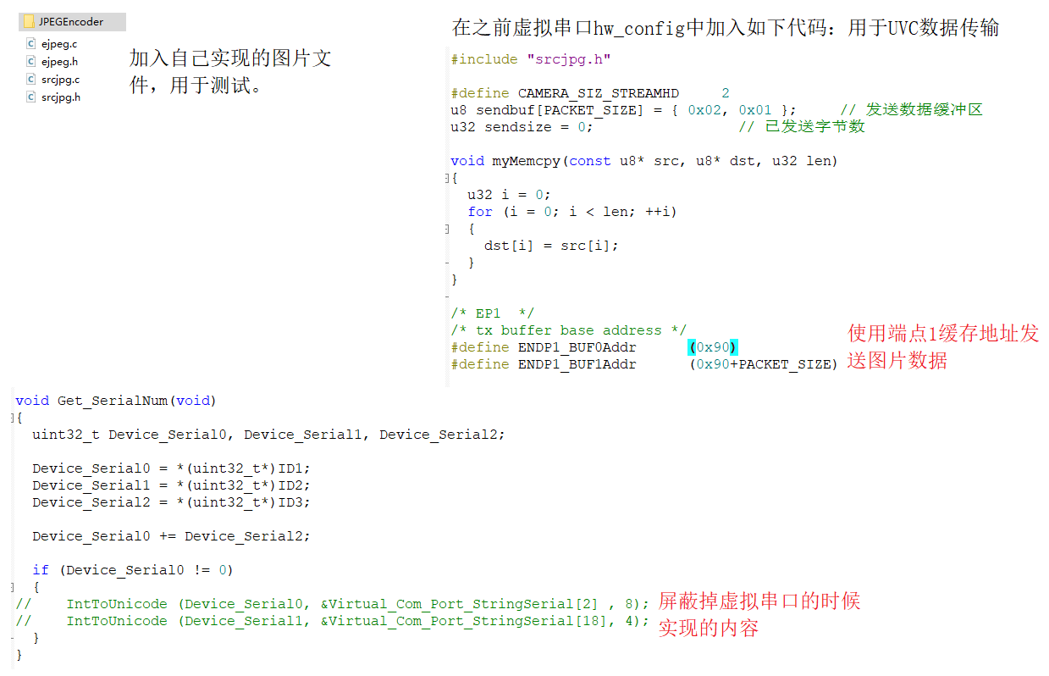

#include "srcjpg.h"

#define CAMERA_SIZ_STREAMHD 2

u8 sendbuf[PACKET_SIZE] = { 0x02, 0x01 }; // 发送数据缓冲区

u32 sendsize = 0; // 已发送字节数

void myMemcpy(const u8* src, u8* dst, u32 len)

{

u32 i = 0;

for (i = 0; i < len; ++i)

{

dst[i] = src[i];

}

}

/* EP1 */

/* tx buffer base address */

#define ENDP1_BUF0Addr (0x90)

#define ENDP1_BUF1Addr (0x90+PACKET_SIZE)

/*******************************************************************************

* Function Name : UsbCamera_Fillbuf

* Description : 准备待发送的视频流缓冲区(该函数必须实现)在hw_config.c最后行实现

* Input :

* Output :

* Return :

*******************************************************************************/

void UsbCamera_Fillbuf(void)

{

s32 datalen = 0; // 本次发送的字节数

u8 *payload = 0; // 发送数据指针

// 发送缓冲区有效数据地址

payload = sendbuf + CAMERA_SIZ_STREAMHD;

// 读数据到发送缓冲区

if (0 == sendsize)

{

sendbuf[1] &= 0x01; // 清除BFH

sendbuf[1] ^= 0x01; // 切换FID

// 计算本次发送数据长度

datalen = PACKET_SIZE - CAMERA_SIZ_STREAMHD;

// 读出发送数据

myMemcpy(sbuf + sendsize, payload, datalen);

sendsize = datalen;

datalen += CAMERA_SIZ_STREAMHD;

} else{

// 图像的后续包

datalen = PACKET_SIZE - CAMERA_SIZ_STREAMHD;

// 判断是否为最后一个数据包

if (sendsize + datalen >= SBUF_SIZE)

{

datalen = SBUF_SIZE - sendsize;

// 结束包标记(EOF置位,帧结束位指示视频结束，仅在属于图像帧的最后一个USB传输操作中设置该位)

sendbuf[1] |= 0x02;

}

// 读出发送数据

myMemcpy(sbuf + sendsize, payload, datalen);

sendsize += datalen;

datalen += CAMERA_SIZ_STREAMHD;

}

// 复制数据到PMA

if (_GetENDPOINT(ENDP1) & EP_DTOG_TX)

{

// User use buffer0

UserToPMABufferCopy(sendbuf, ENDP1_BUF0Addr, datalen);

SetEPDblBuf0Count(ENDP1, EP_DBUF_IN, datalen);

} else{

// User use buffer1

UserToPMABufferCopy(sendbuf, ENDP1_BUF1Addr, datalen);

SetEPDblBuf1Count(ENDP1, EP_DBUF_IN, datalen);

}

_ToggleDTOG_TX(ENDP1); // 反转DTOG_TX

_SetEPTxStatus(ENDP1, EP_TX_VALID); // 允许数据发送

// 判断本帧图像是否发送完成

if (sendsize >= SBUF_SIZE)

{

sendsize = 0;

}

return;

}

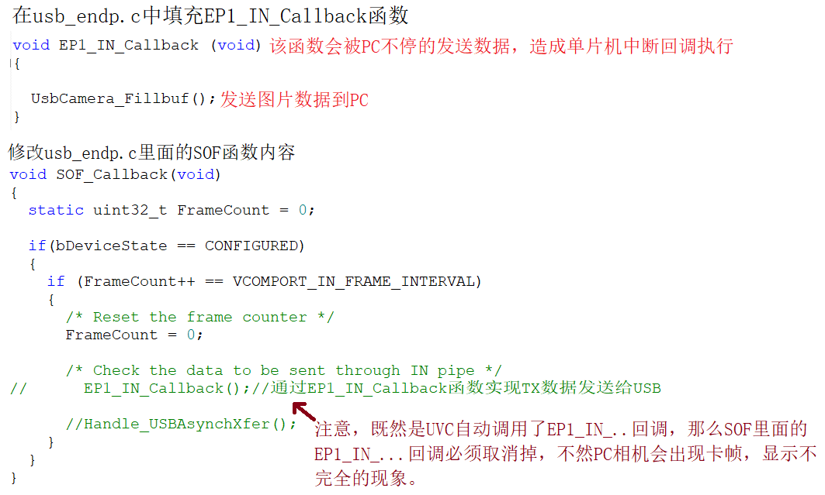

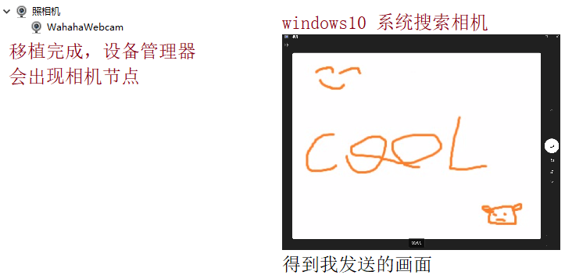

### STM32F103 USB使用UVC协议发送图片的函数实现原理

### UVC描述符内容讲解

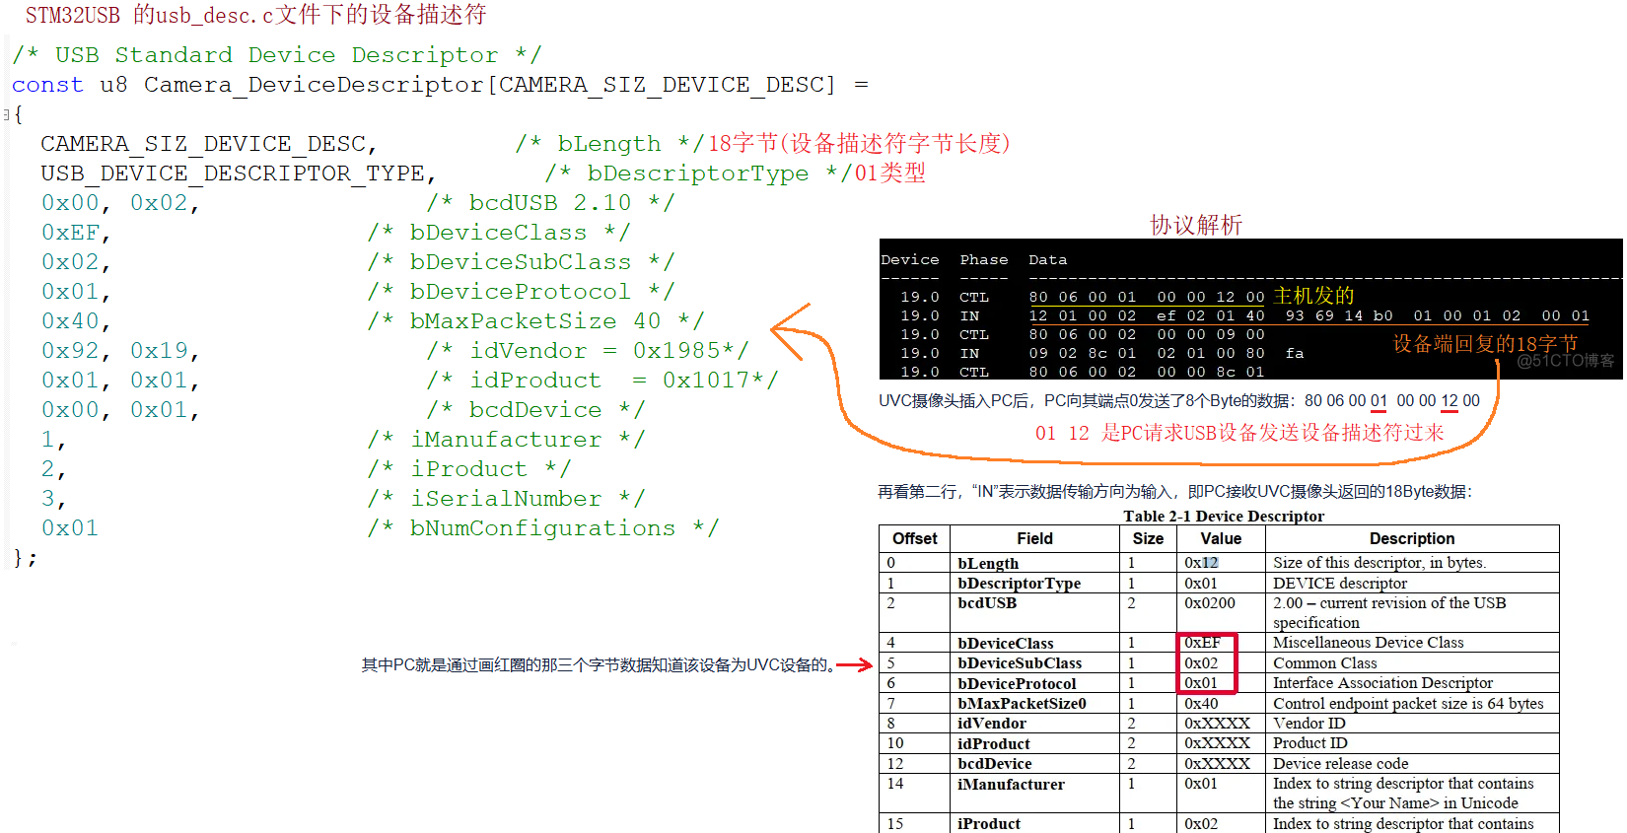

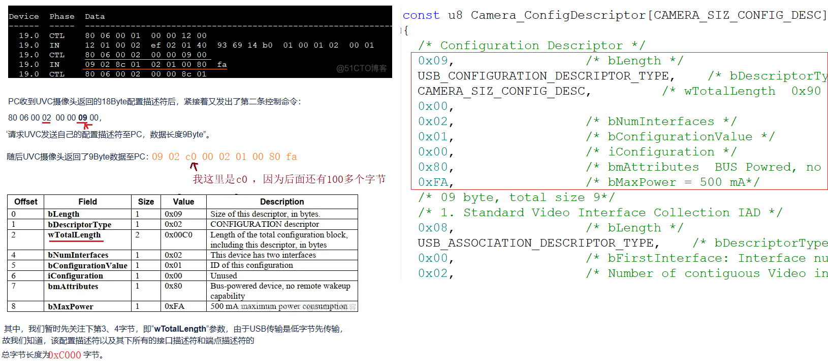

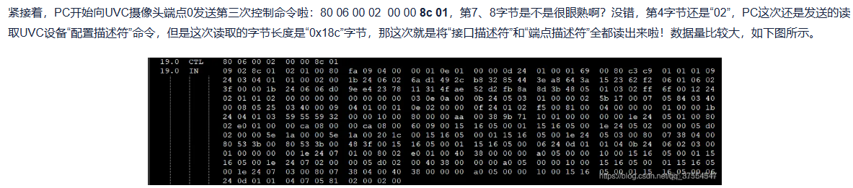

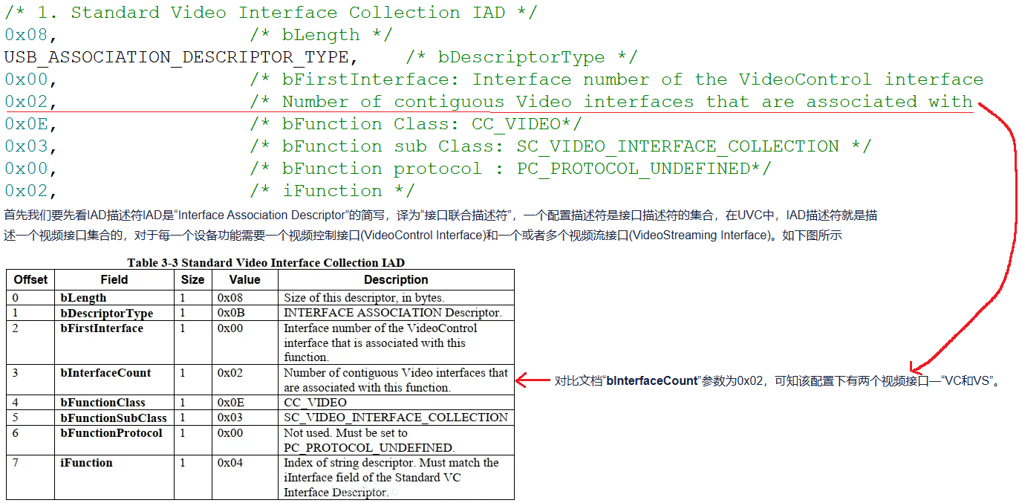

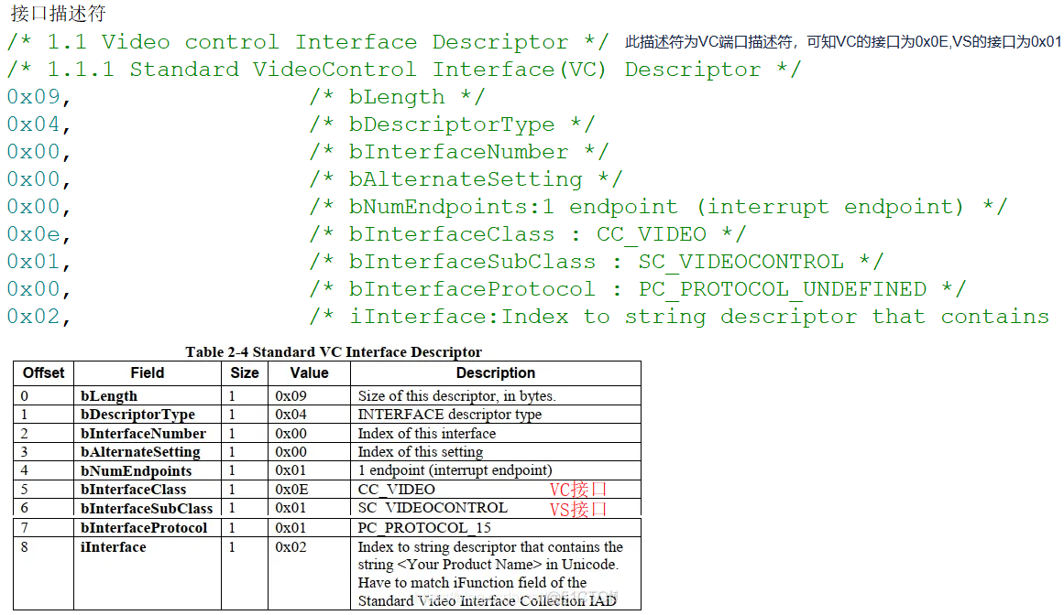

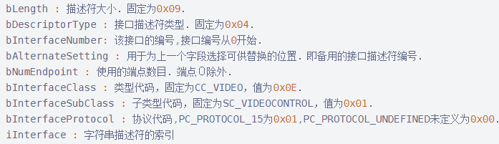

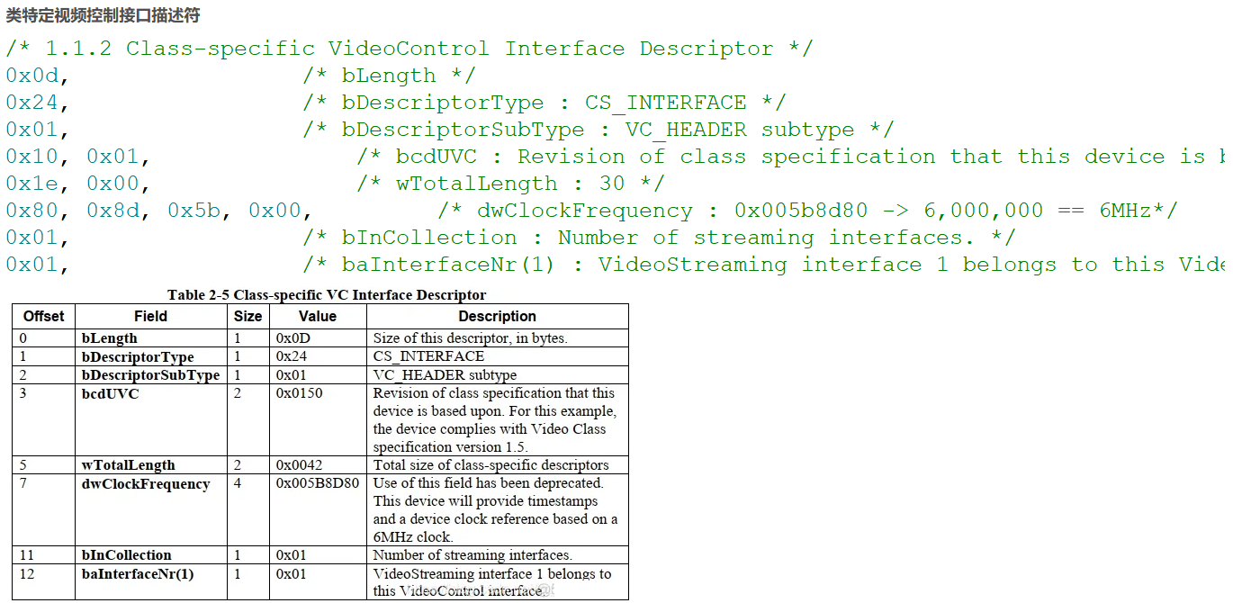

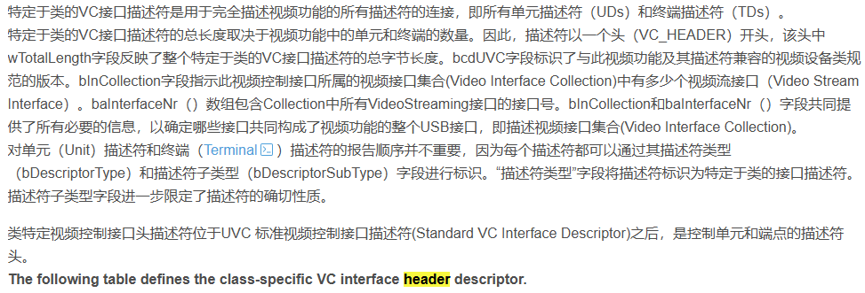

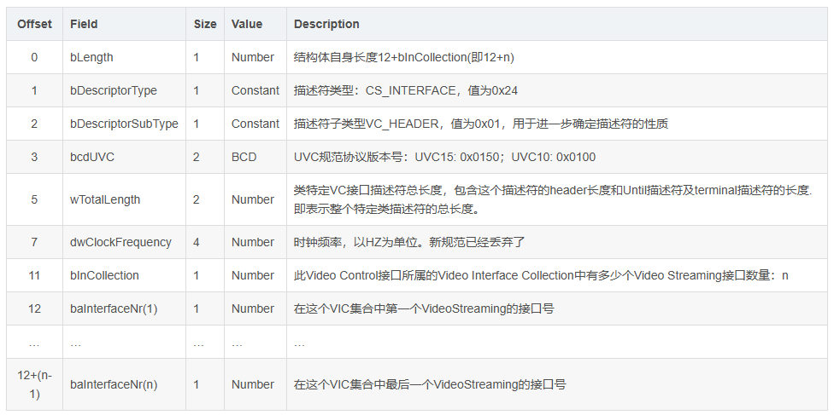

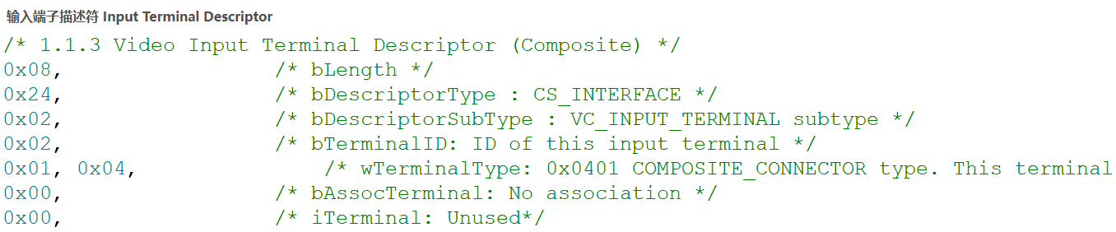

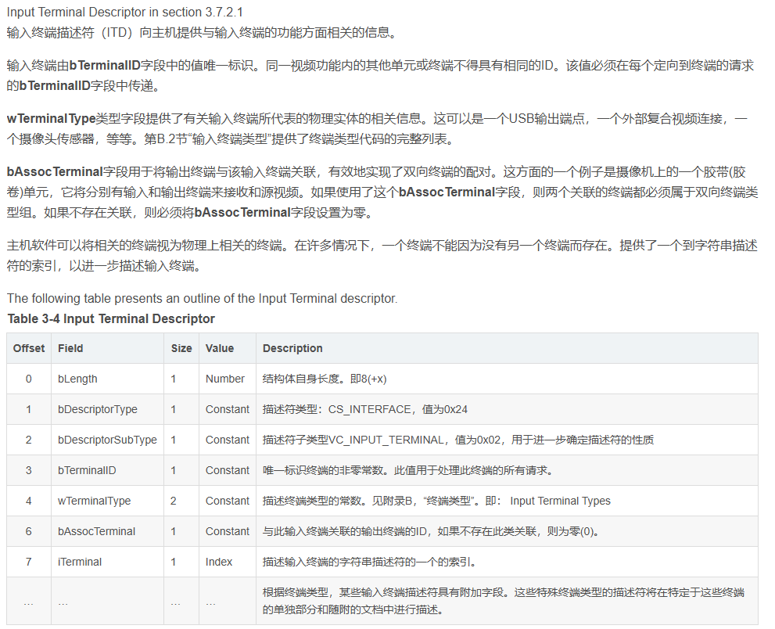

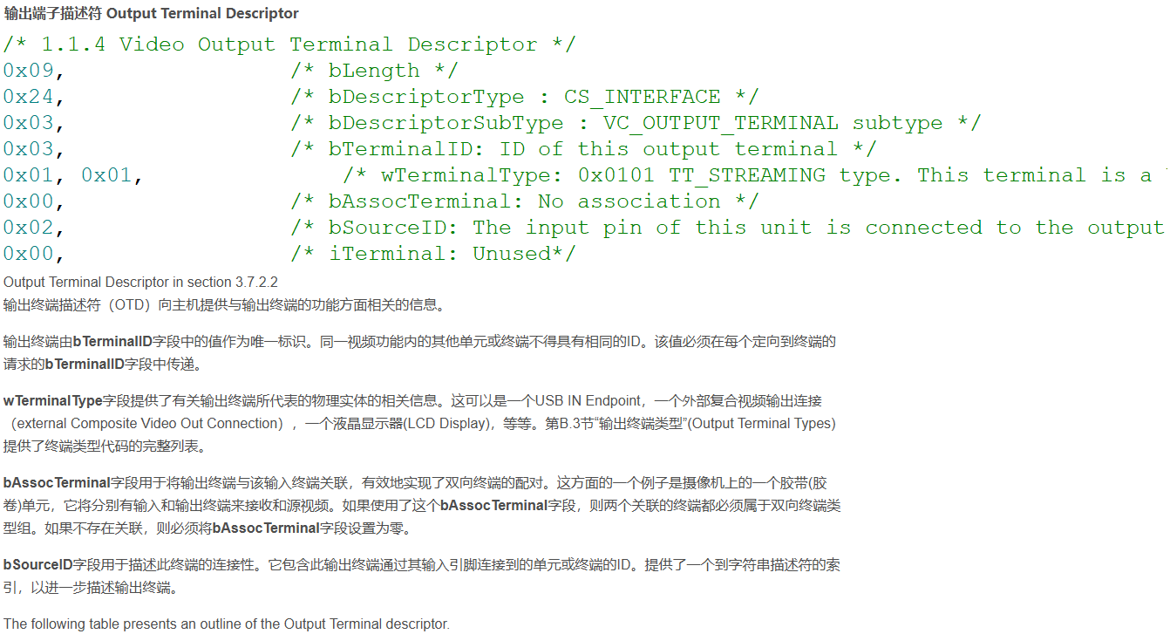

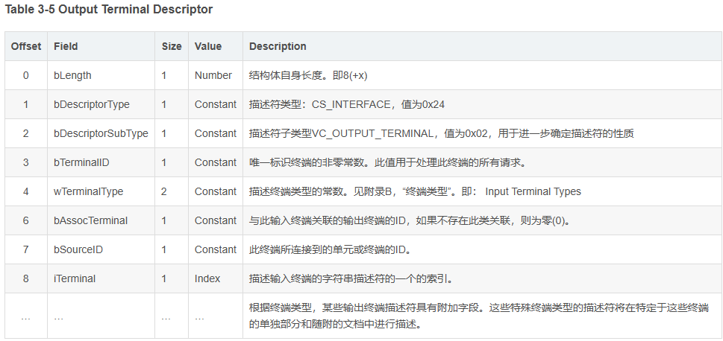

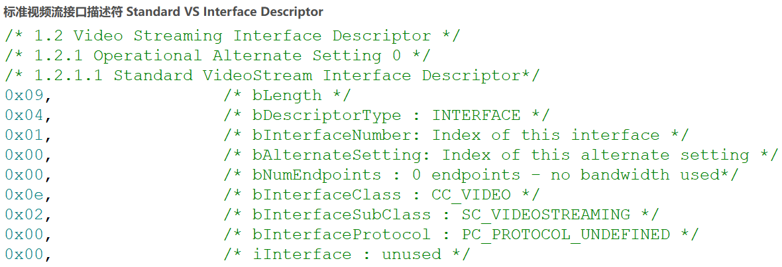

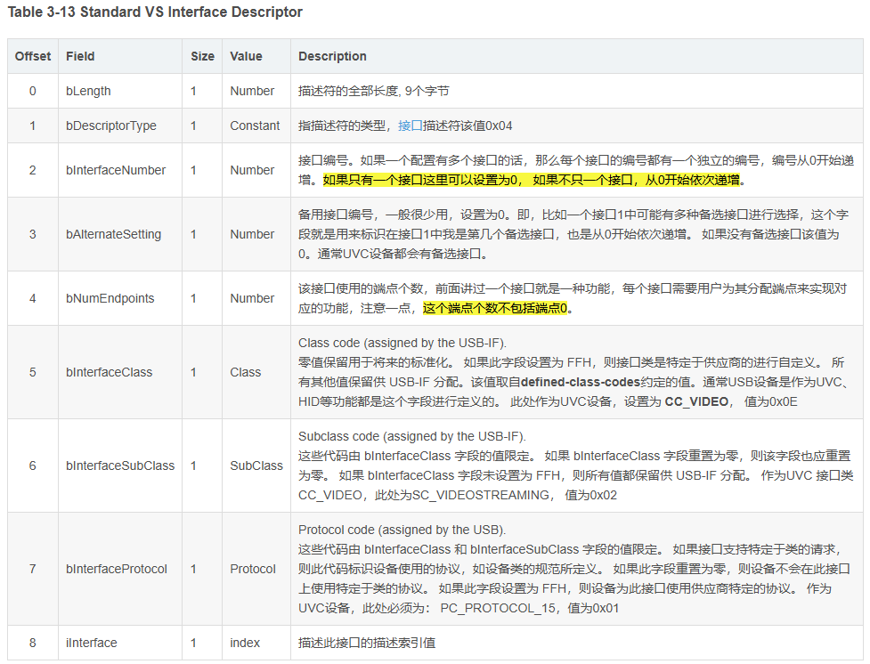

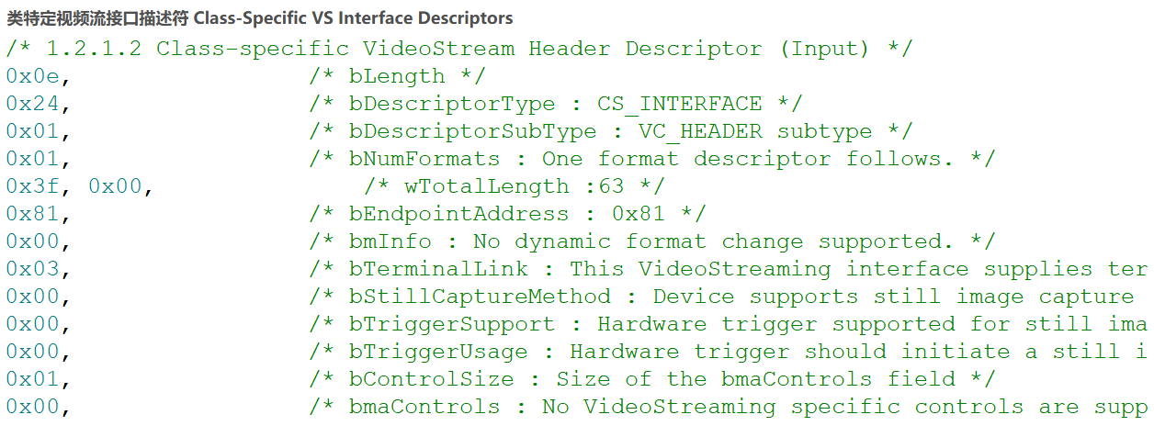

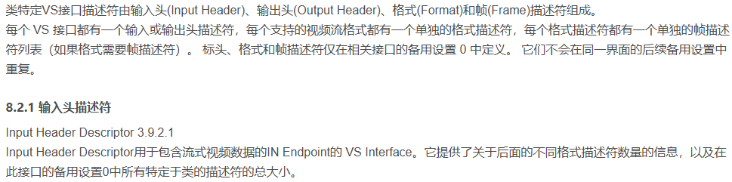

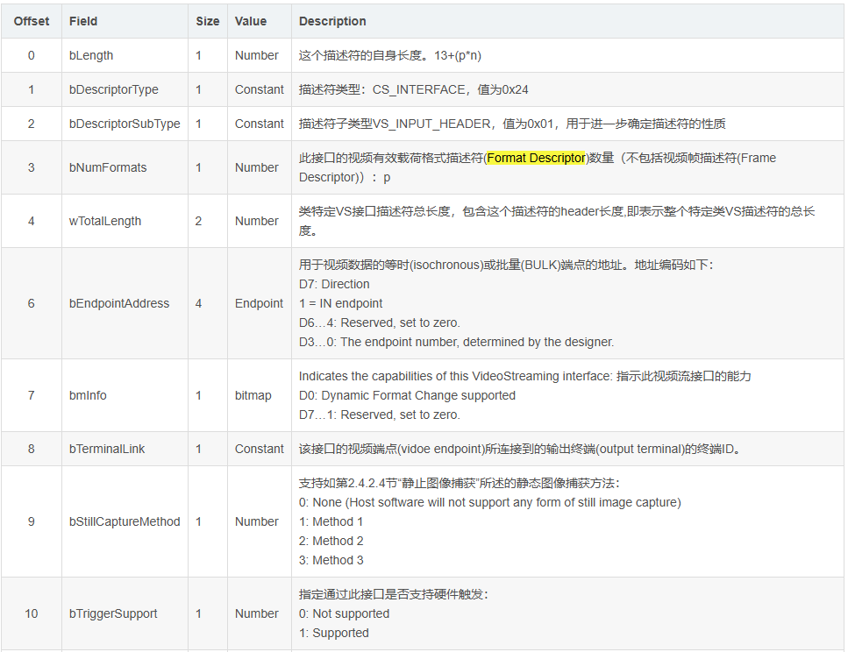

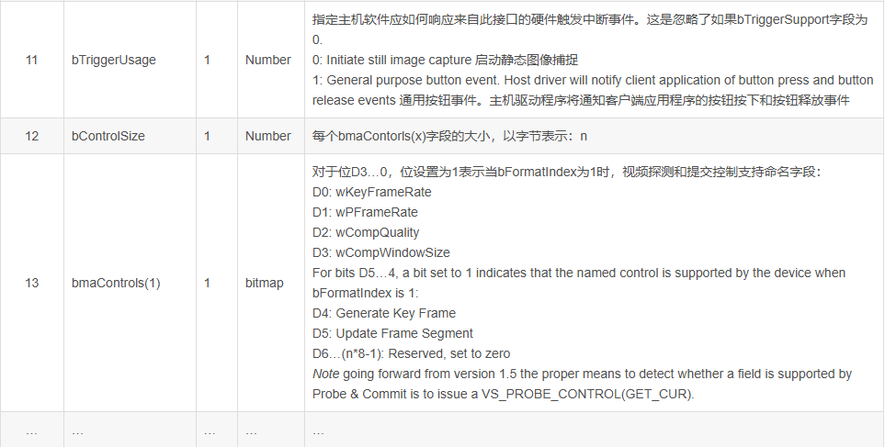

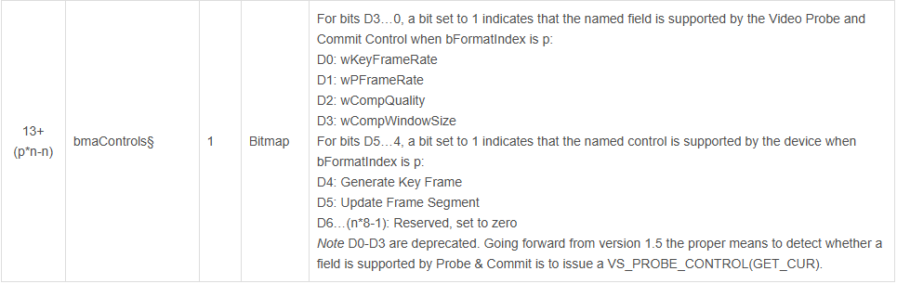

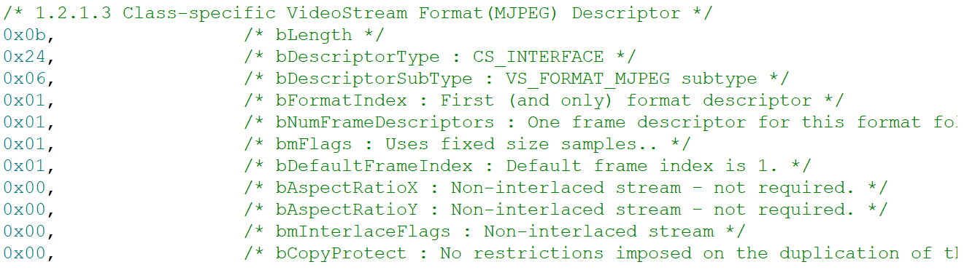

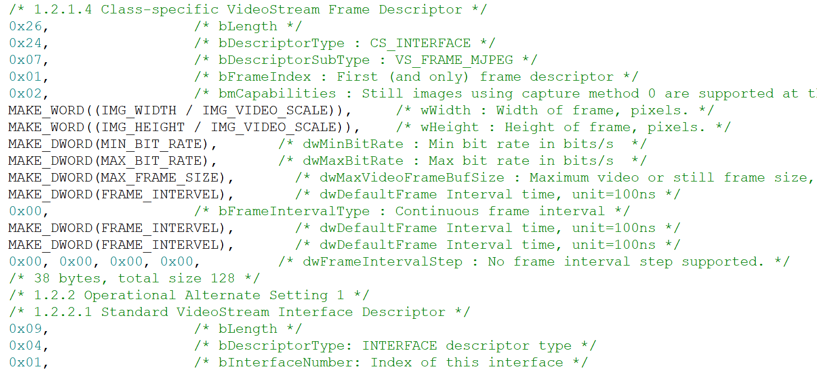

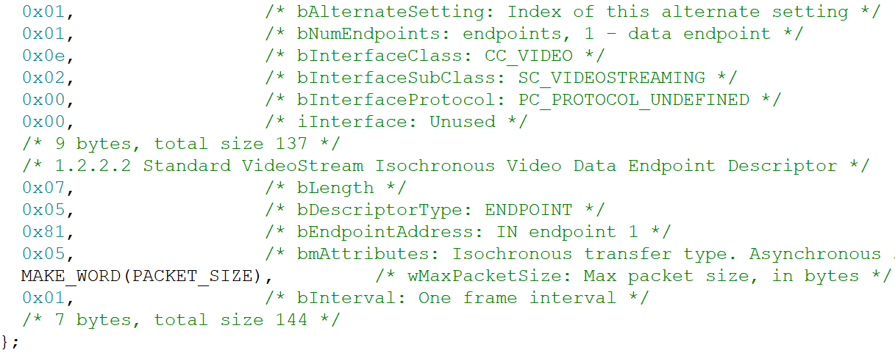

### UVC传输jpg图片数据到PC

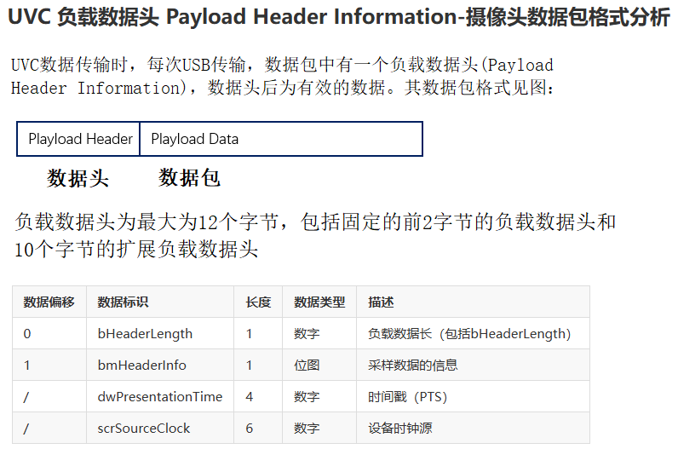

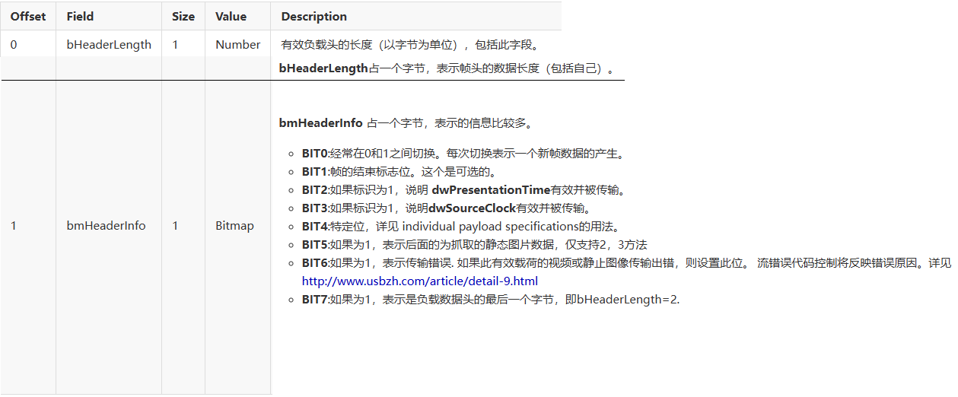

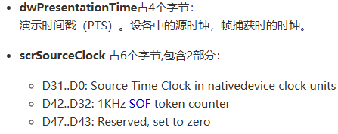

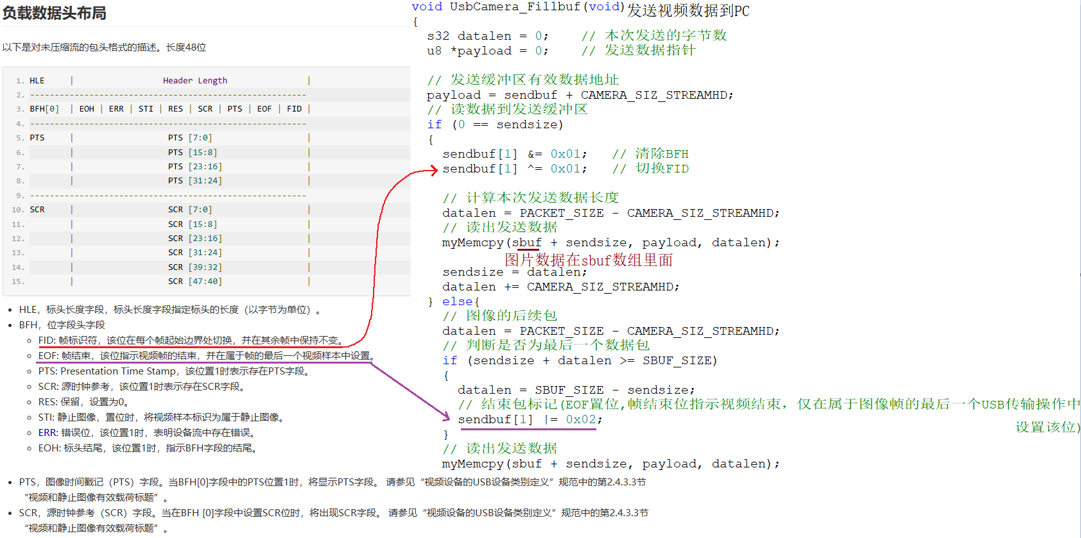

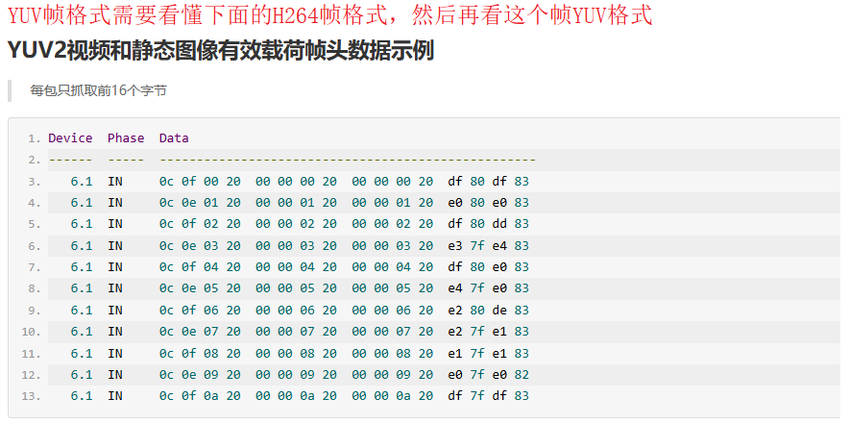

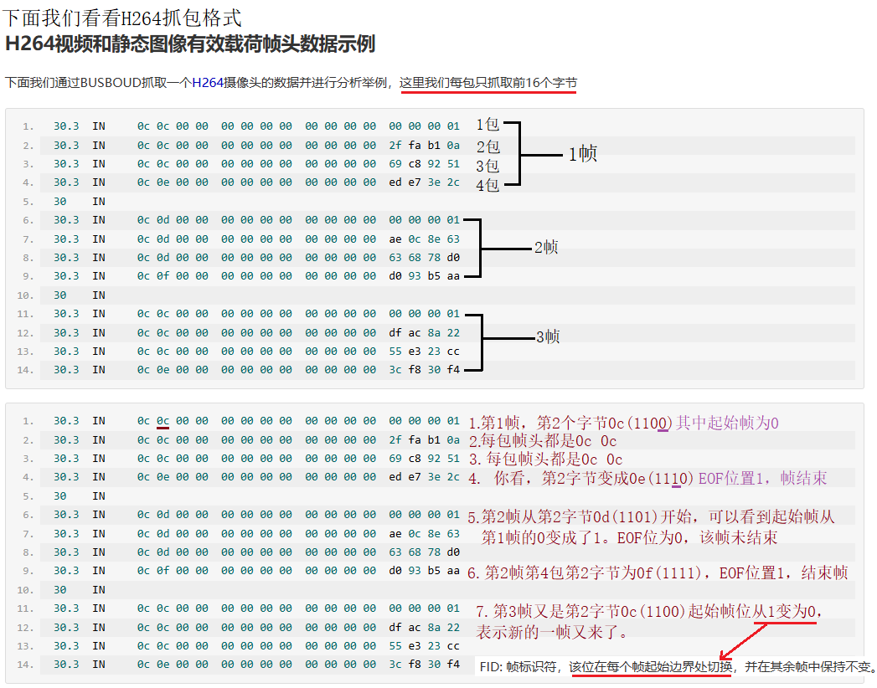

我的STM32F103 UVC jpg图片发送完整代码如下：

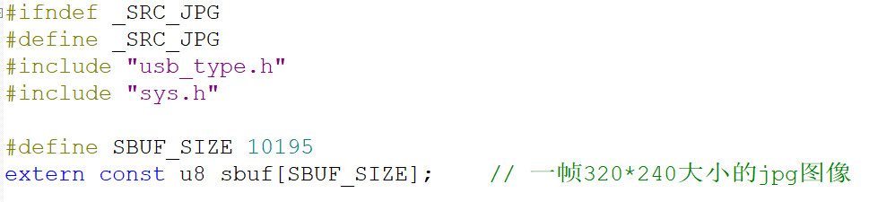

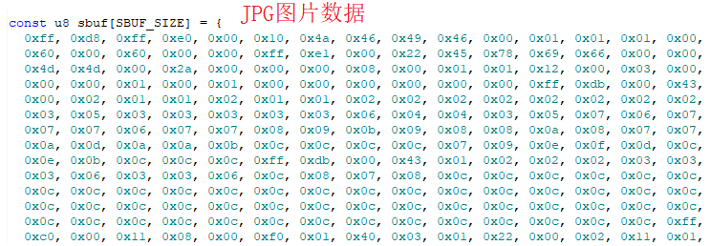

#include "srcjpg.h"

#define CAMERA_SIZ_STREAMHD 2

u8 sendbuf[PACKET_SIZE] = { 0x02, 0x01 }; // 发送数据缓冲区

u32 sendsize = 0; // 已发送字节数

void myMemcpy(const u8* src, u8* dst, u32 len)

{

u32 i = 0;

for (i = 0; i < len; ++i)

{

dst[i] = src[i];

}

}

void UsbCamera_Fillbuf(void) //发生图片数据到PC

{

s32 datalen = 0; // 本次发送的字节数

u8 *payload = 0; // 发送数据指针

// 发送缓冲区有效数据地址

payload = sendbuf + CAMERA_SIZ_STREAMHD;

// 读数据到发送缓冲区

if (0 == sendsize)

{

sendbuf[1] &= 0x01; // 清除BFH

sendbuf[1] ^= 0x01; // 切换FID

// 计算本次发送数据长度

datalen = PACKET_SIZE - CAMERA_SIZ_STREAMHD;

// 读出发送数据

myMemcpy(sbuf + sendsize, payload, datalen);

sendsize = datalen;

datalen += CAMERA_SIZ_STREAMHD;

} else{

// 图像的后续包

datalen = PACKET_SIZE - CAMERA_SIZ_STREAMHD;

// 判断是否为最后一个数据包

if (sendsize + datalen >= SBUF_SIZE)

{

datalen = SBUF_SIZE - sendsize;

// 结束包标记(EOF置位,帧结束位指示视频结束，仅在属于图像帧的最后一个USB传输操作中设置该位)

sendbuf[1] |= 0x02;

}

// 读出发送数据

myMemcpy(sbuf + sendsize, payload, datalen);

sendsize += datalen;

datalen += CAMERA_SIZ_STREAMHD;

}

// 复制数据到PMA

if (_GetENDPOINT(ENDP1) & EP_DTOG_TX)

{

// User use buffer0

UserToPMABufferCopy(sendbuf, ENDP1_BUF0Addr, datalen);

SetEPDblBuf0Count(ENDP1, EP_DBUF_IN, datalen);

} else{

// User use buffer1

UserToPMABufferCopy(sendbuf, ENDP1_BUF1Addr, datalen);

SetEPDblBuf1Count(ENDP1, EP_DBUF_IN, datalen);

}

_ToggleDTOG_TX(ENDP1); // 反转DTOG_TX

_SetEPTxStatus(ENDP1, EP_TX_VALID); // 允许数据发送

// 判断本帧图像是否发送完成

if (sendsize >= SBUF_SIZE)

{

sendsize = 0;

}

return;

}

## STM32F103 USB实现多个虚拟串口

未找到解决方法……………………………..

## STM32F103 USB读卡器功能(norflash为例)

按照STM32F1_Software_Base_opration文件打SPI flash移植完成，也就是W25Q64 norflash移植完成。

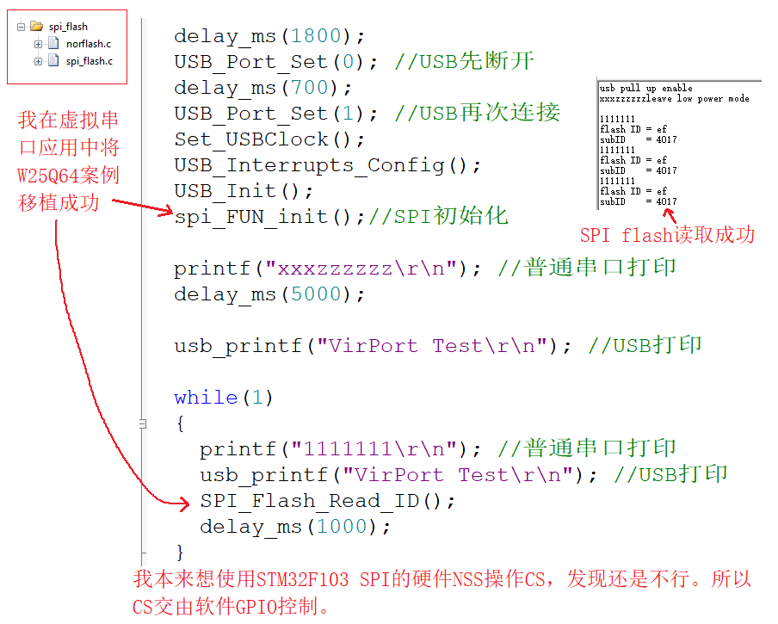

下面移植USB读卡器的配置程序

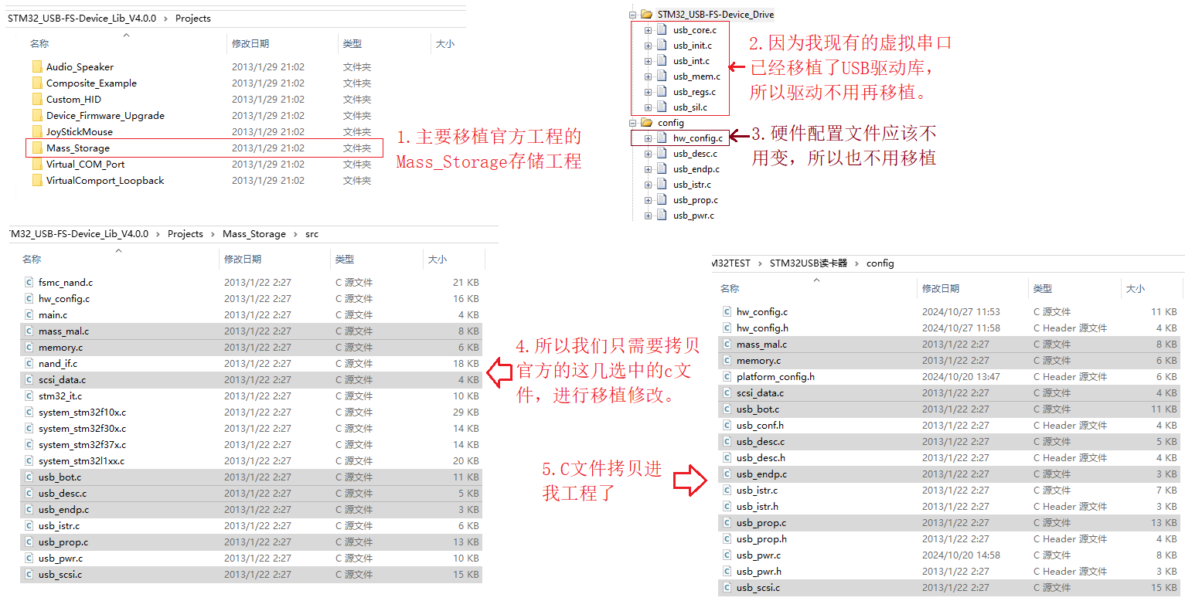

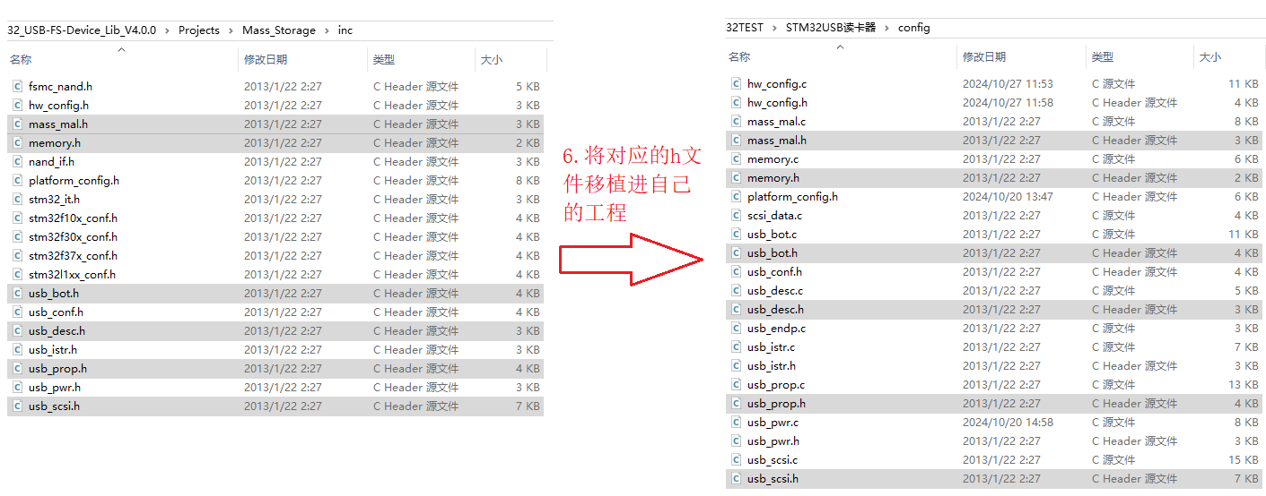

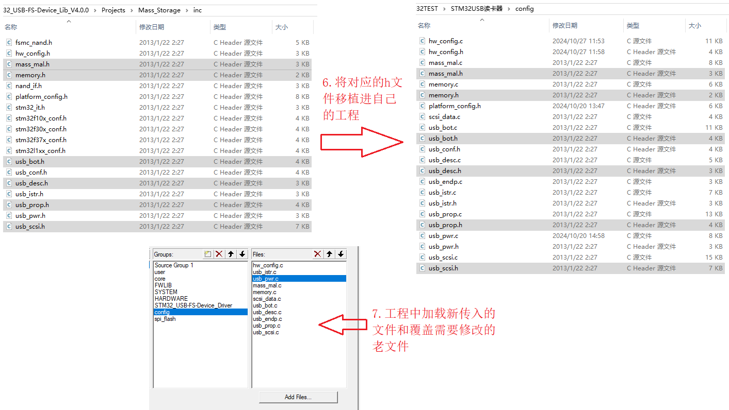

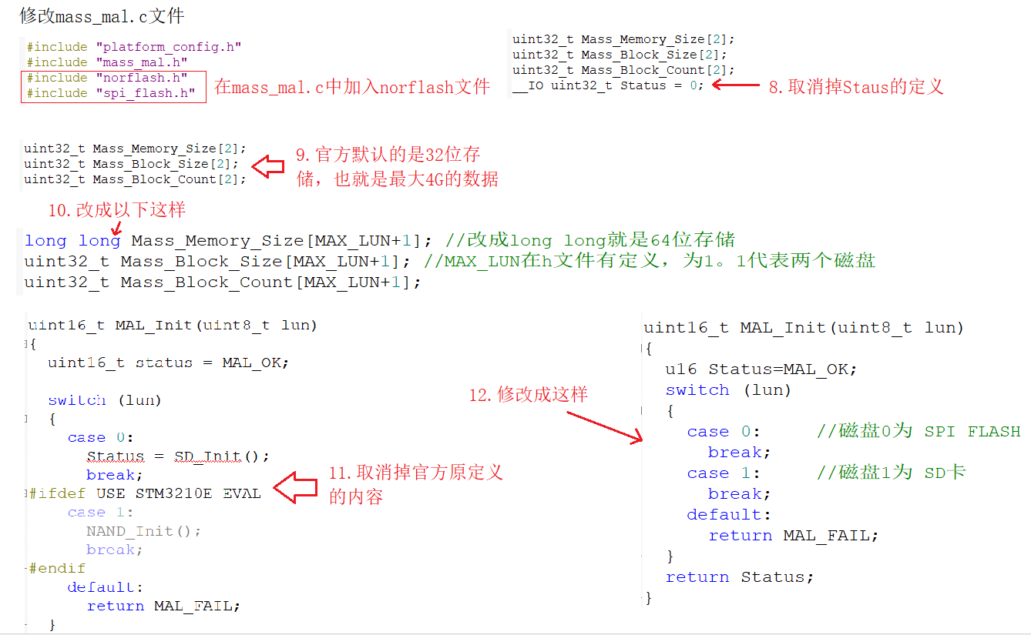

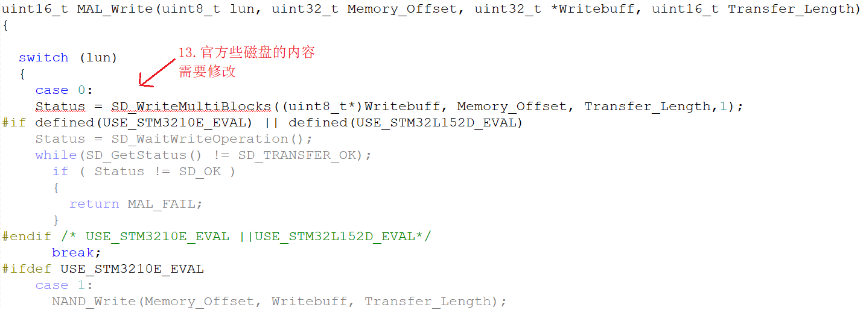

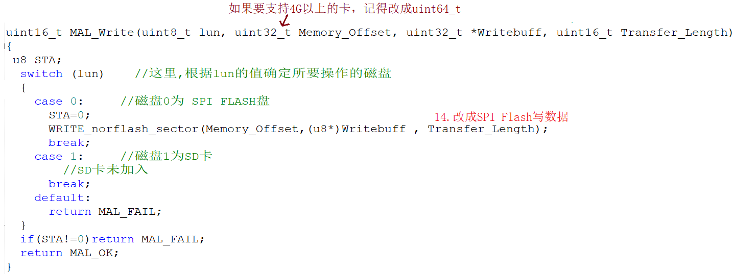

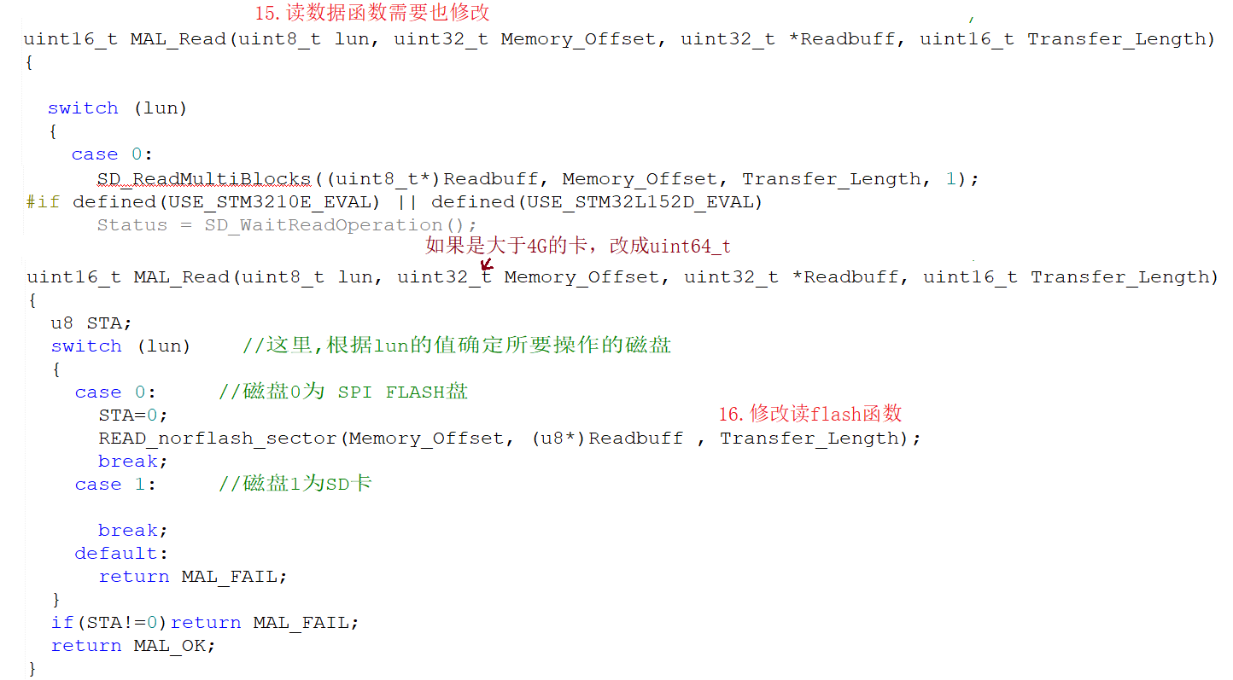

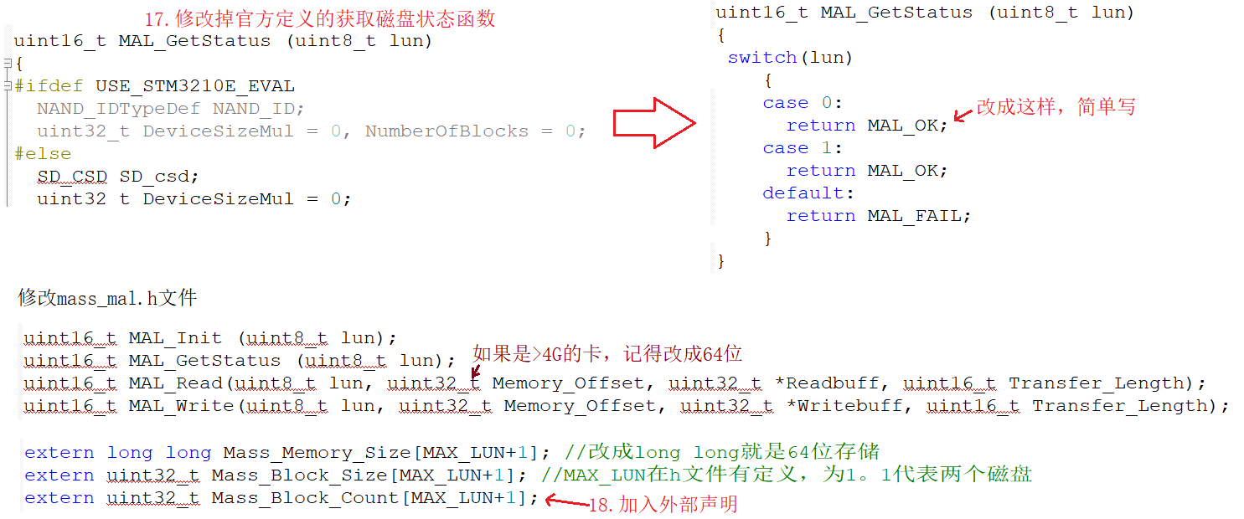

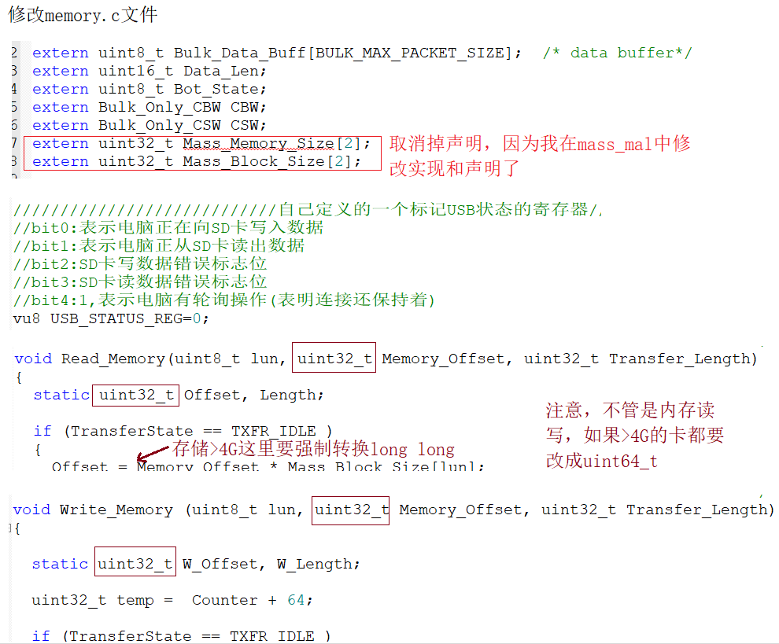

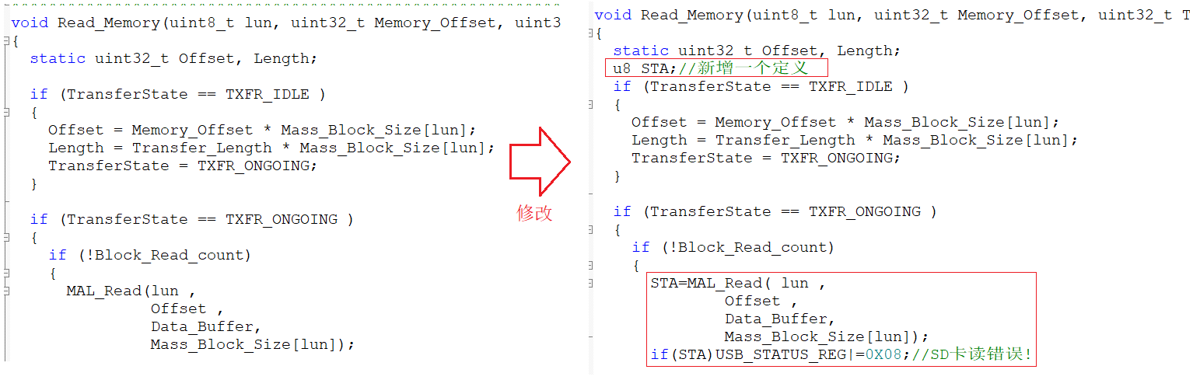

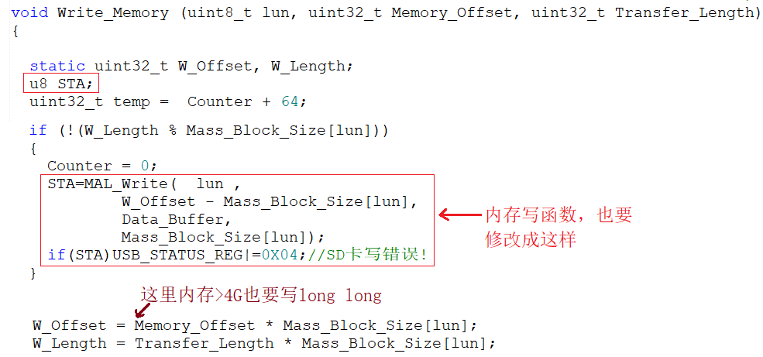

类似官方LED这种，屏蔽掉

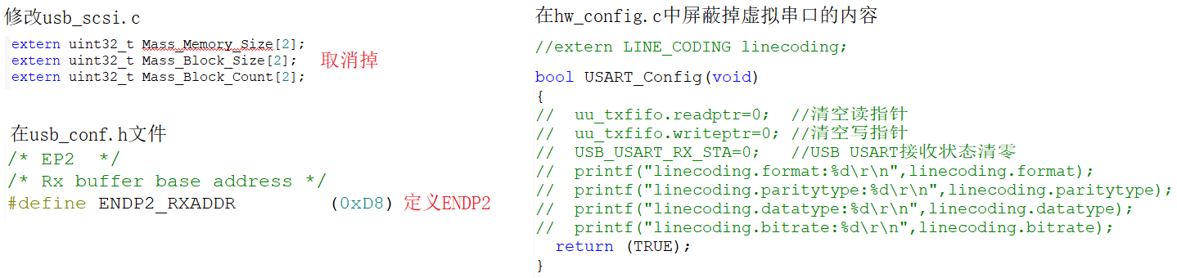

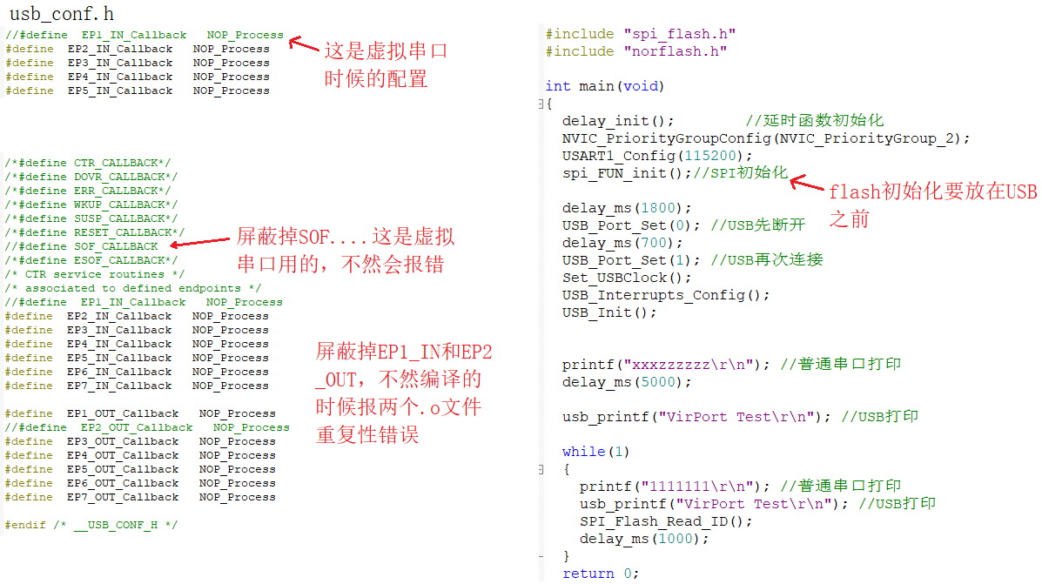

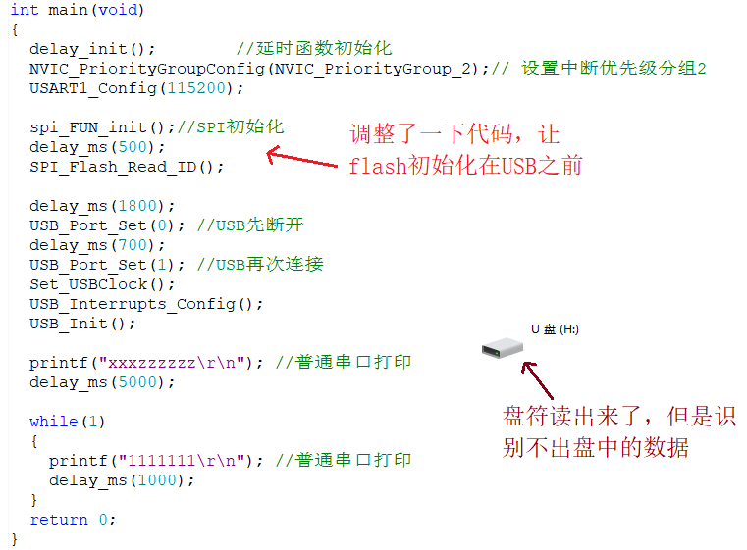

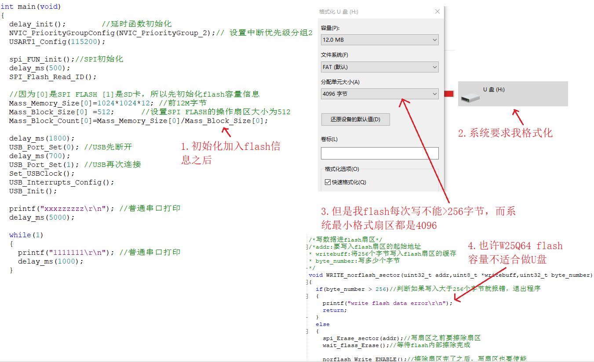

所以可能使用SDIO驱动SD卡可以成功实现USB读卡器存储设备。也可以加FATFS文件系统尝试下能否单片机和PC的USB端都可以分部访问SD卡里面得文件内容。